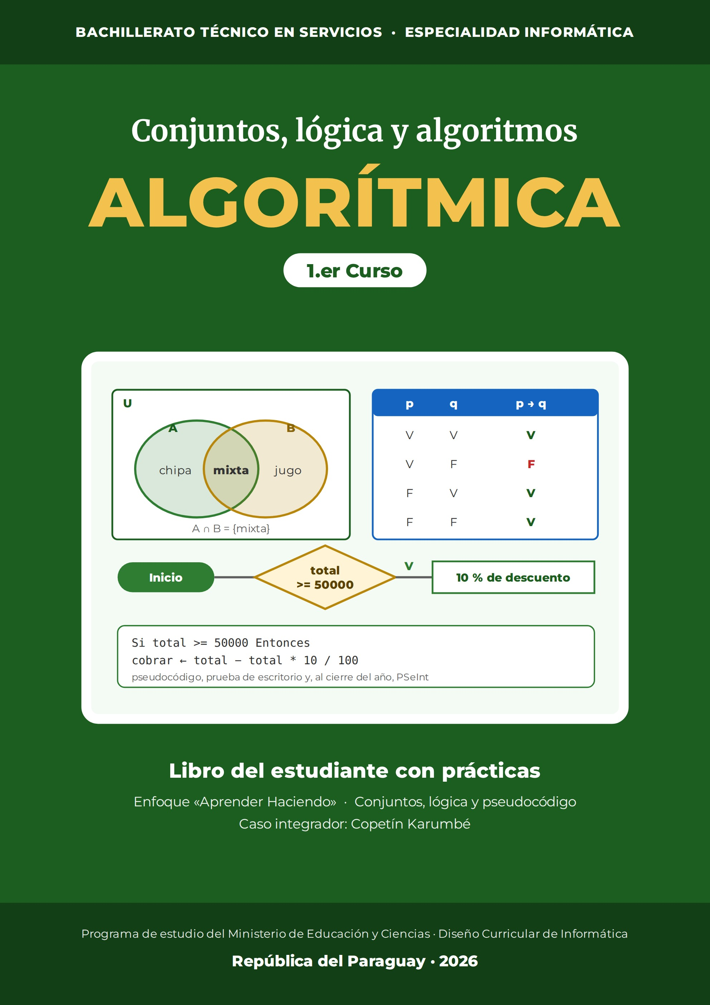

Presentación
Este libro acompaña el primer año de Algorítmica del Bachillerato Técnico en Servicios, Especialidad Informática, conforme al programa oficial del Ministerio de Educación y Ciencias. Reúne en un solo volumen las 21 clases del año y sus 21 prácticas: ya no hace falta un cuaderno aparte.
Sus tres unidades —Teoría de Conjuntos, Lógica Simbólica e Introducción a la Algoritmia— construyen, en ese orden, el pensamiento que sostiene toda la programación: agrupar con precisión, razonar sin ambigüedad y ordenar soluciones en pasos exactos.
Cada clase abre con una ficha de capacidad e indicadores, desarrolla el tema con ejemplos resueltos, tablas y figuras, y cierra con actividades para ejercitar, resolver y decidir. Enseguida viene la Práctica con el mismo número: datos nuevos, pasos guiados y puntos de control para que verifiques tu trabajo.
El caso que nos acompaña es el Copetín Karumbé, el emprendimiento de Ña Rosa: su menú aporta los conjuntos, sus promociones aportan las proposiciones y su caja diaria aporta los algoritmos. Al final del año vas a haber diseñado, con lápiz y papel, la versión 1.0 de su sistema de caja, y vas a dar el primer paso en PSeInt. El año termina con el Proyecto Final Integrador para la Feria de Informática.
Cómo está organizado este libro
Pieza | Qué encontrás
Clase N | Ficha con la capacidad del programa oficial e indicadores · desarrollo con ejemplos resueltos · recuadros Concepto clave, Ejemplo, Errores frecuentes y, cuando corresponde, En Paraguay, Ejemplo cotidiano o Aplicación profesional · actividades de aplicación.
Práctica N | Empieza en página propia y se puede fotocopiar suelta: competencia, lo que necesitás saber, actividades con objetivo, modelo, pasos y punto de control, y un desafío final. Algunas suman una transferencia con revisión entre pares.
Punto de control | Te dice cómo comprobar tu trabajo, sin darte la respuesta: si no se cumple, revisá tus pasos antes de seguir.
Evaluaciones | Al cierre de cada unidad (banda ámbar) y de cada etapa (banda azul), en páginas propias.

Índice
Prueba diagnóstica — ¿Qué sabés ya? 5
UNIDAD 1 — Teoría de Conjuntos 6
Clase 1 — El conjunto: definición y determinación 6
Práctica 1 — Escribir conjuntos con precisión 9
Clase 2 — Clasificación de conjuntos y subconjuntos 11
Práctica 2 — Clasificar conjuntos y generar subconjuntos 14
Clase 3 — Representación de conjuntos: el diagrama de Venn 16
Práctica 3 — Dibujar y leer diagramas de Venn 19
Clase 4 — Operaciones con conjuntos I: unión e intersección 21
Práctica 4 — Unir e intersecar conjuntos 24
Clase 5 — Operaciones con conjuntos II: diferencia, complemento y problemas 26
Práctica 5 — Diferencia, complemento y problemas de conteo 29
Evaluación de la Unidad 1 31
UNIDAD 2 — Lógica Simbólica 33
Clase 6 — La proposición: definición y clasificación 33
Práctica 6 — Cazar proposiciones 36
Clase 7 — Conectivos lógicos, simbolización y signos de agrupación 38
Práctica 7 — Simbolizar y evaluar con conectivos 41
Clase 8 — Tablas de verdad I: construcción y evaluación 43
Práctica 8 — Construir tablas de verdad (dos variables) 46
Clase 9 — Tablas de verdad II: tres variables, tautología, contradicción e indeterminación 48
Práctica 9 — Tres variables y clasificación de fórmulas 51
Clase 10 — Equivalencias y leyes lógicas 53
Práctica 10 — Aplicar equivalencias y leyes lógicas 56
Clase 11 — Funciones proposicionales y cuantificadores 58
Práctica 11 — Cuantificar y buscar contraejemplos 61
Clase 12 — Razonamientos y demostraciones 63
Práctica 12 — Deducir con reglas de inferencia 66
Evaluación de la Unidad 2 68
Evaluación integradora de la 1.ª etapa 70
UNIDAD 3 — Introducción a la Algoritmia 72
Clase 13 — El algoritmo: concepto, características y tipos 72
Práctica 13 — Reconocer y reparar algoritmos 75
Clase 14 — Pseudocódigo y diagrama de flujo 77
Práctica 14 — Escribir pseudocódigo y dibujar diagramas 81
Clase 15 — Variables y expresiones aritmético-relacionales 83
Práctica 15 — Evaluar expresiones como la computadora 86
Clase 16 — Enunciados de lectura, asignación, escritura y terminación 88
Práctica 16 — Algoritmos secuenciales y prueba de escritorio 91
Clase 17 — El enunciado de decisión I: decisiones simples 93
Práctica 17 — Decidir con Si–Entonces–Sino 97
Clase 18 — El enunciado de decisión II: condiciones compuestas y decisiones anidadas 99
Práctica 18 — Clasificar con decisiones anidadas 103
Clase 19 — El enunciado de repetición I: ciclos y contadores 105
Práctica 19 — Repetir con ciclos y contadores 108
Clase 20 — El enunciado de repetición II: acumuladores 110
Práctica 20 — Acumular totales y promedios 114
Clase 21 — Proyecto integrador: el sistema de caja del Copetín Karumbé 116
Práctica 21 — Proyecto: construir el sistema de caja completo 120
Evaluación de la Unidad 3 122
Evaluación integradora de la 2.ª etapa 124
Proyecto Final Integrador — Presentamos nuestro emprendimiento 126

Prueba diagnóstica — ¿Qué sabés ya?
Nombre y Apellido: _______________________________ Curso: ______ Fecha: ____ / ____ / ____
Esta prueba no lleva nota: sirve para que vos y tu docente sepan de dónde partís. No hay que estudiar nada: es una foto de tu punto de partida.
1. Escribí entre llaves { } el conjunto formado por las vocales de la palabra «computadora».

2. Estos pasos para preparar tereré están desordenados. Numeralos del 1 al 4: (a) cargar la guampa con yerba · (b) conseguir agua bien fría y hielo · (c) tomar y volver a cargar · (d) verter el agua sobre la yerba.

3. Leé: «Si llueve, el partido se suspende. Hoy llueve.» ¿Qué podés concluir con seguridad? Escribilo en una línea.

4. Clasificá estas seis palabras en dos grupos y poné un nombre a cada grupo: mouse, mango, teclado, guayaba, monitor, piña.

5. Calculá: 3 × (8 − 5) + 4 =

6. ¿Qué es para vos un «algoritmo»? Escribí tu idea en una línea, aunque no estés seguro.

UNIDAD 1 — Teoría de Conjuntos
En esta unidad vas a aprender a definir, clasificar, representar y operar con conjuntos. Puede parecer pura matemática, pero es la base del pensamiento que usa toda computadora: agrupar cosas con precisión, sin ambigüedad.

Clase 1 — El conjunto: definición y determinación
Capacidad | Analiza las características principales de la Teoría de Conjuntos
Tema | El conjunto: definición, pertenencia y determinación por extensión y por comprensión.
Indicadores de logro | • Define conjunto, elemento y pertenencia con notación correcta.  • Determina conjuntos por extensión y por comprensión a partir de situaciones reales.  • Calcula el cardinal de un conjunto finito dado.

¿Qué es un conjunto?
Un conjunto es una colección bien definida de objetos distintos, llamados elementos. «Bien definida» significa que, ante cualquier objeto, podés decidir sin dudas si pertenece o no al conjunto. «Los productos del menú de hoy» es un conjunto; «las comidas ricas» no lo es, porque lo rico depende del gusto de cada uno.
Los conjuntos se nombran con letras mayúsculas (A, B, M) y sus elementos se escriben entre llaves, separados por comas. Cada elemento se escribe una sola vez y el orden no importa.
Ejemplo — El menú del Copetín Karumbé
Ña Rosa abre su copetín y arma el menú del día. El conjunto de productos es M = {chipa, mixta, empanada, coquito, gaseosa}. Tiene 5 elementos. La chipa pertenece al menú: chipa ∈ M. La pizza no está en el menú: pizza ∉ M.

La pertenencia: ∈ y ∉
La relación entre un elemento y un conjunto se llama pertenencia y se escribe con el símbolo ∈ («pertenece a»). Su negación es ∉ («no pertenece a»). La pertenencia relaciona siempre un elemento con un conjunto, nunca dos conjuntos entre sí.
Concepto clave — Pertenencia
x ∈ A se lee «x pertenece al conjunto A»: x es uno de los elementos de A. Si x no figura entre los elementos de A, escribimos x ∉ A.

Determinación por extensión y por comprensión
Determinar un conjunto es indicar con precisión cuáles son sus elementos. Hay dos formas: por extensión, listando uno por uno todos los elementos; y por comprensión, enunciando la propiedad que cumplen todos sus elementos y solo ellos.
Forma | Cómo se escribe | Ejemplo
Por extensión | Se listan todos los elementos entre llaves. | V = {a, e, i, o, u}
Por comprensión | Se enuncia la propiedad común: {x / x cumple ...}. | V = {x / x es vocal del alfabeto castellano}
Por extensión | D = {2, 4, 6, 8} | Los pares menores que 10
Por comprensión | D = {x / x es par y 0 < x < 10} | El mismo conjunto D

La barra «/» se lee «tal que». Un mismo conjunto puede escribirse de las dos formas; elegimos la más práctica. Si el conjunto es infinito o muy grande, la comprensión es la única opción razonable.

El cardinal de un conjunto
El cardinal de un conjunto finito A es la cantidad de elementos que tiene, y se escribe n(A). Para el menú del copetín, n(M) = 5. Contar bien el cardinal parece trivial, pero es la operación que está detrás de todo inventario y de toda base de datos.

La prueba del juez: ¿está bien definido?
Para saber si una colección es un conjunto, imaginá a un juez que no te conoce y que tiene que decidir, objeto por objeto, si entra o no. Si el juez puede decidir siempre sin pedirte opinión, la colección está bien definida. Si para algunos objetos tendría que adivinar lo que vos pensás, no lo está.
Colección | ¿Bien definida? | Por qué
Los días de la semana | Sí | Cualquiera decide si un día es o no uno de los siete.
Los números pares menores que 20 | Sí | La propiedad se comprueba con una cuenta.
Los clientes simpáticos del copetín | No | «Simpático» depende de quién opina.
Los productos que cuestan menos de G. 5.000 hoy | Sí | Se decide mirando la lista de precios del día.
Los números grandes | No | ¿Desde cuánto un número es «grande»? No hay criterio.

Orden, repetición e igualdad
En un conjunto no importa el orden ni la repetición: {chipa, coquito} y {coquito, chipa} son el mismo conjunto, y escribir {chipa, chipa, coquito} no agrega nada, porque la chipa ya estaba. Dos conjuntos son iguales cuando tienen exactamente los mismos elementos, aunque estén escritos de forma distinta: {x / x es vocal de «ala»} = {a}.
Esta regla tiene consecuencias al contar. Las letras de la palabra «Paraguay» son ocho, pero el conjunto de sus letras distintas es L = {p, a, r, g, u, y}, y su cardinal es n(L) = 6: la a aparece tres veces en la palabra y una sola vez en el conjunto.
Errores frecuentes — al escribir conjuntos
Repetir elementos: {o, u, a, o} se escribe {o, u, a}.
Usar paréntesis o corchetes: los conjuntos se encierran entre llaves { }.
Confundir el conjunto con su cardinal: M es la lista de productos; n(M) es el número 5.
Describir por comprensión con una propiedad vaga: «x es un producto rico» no determina ningún conjunto.

La Figura 1.1 muestra el menú del copetín como un recinto: lo que está adentro pertenece (∈) y lo que está afuera, como la pizza, no pertenece (∉).
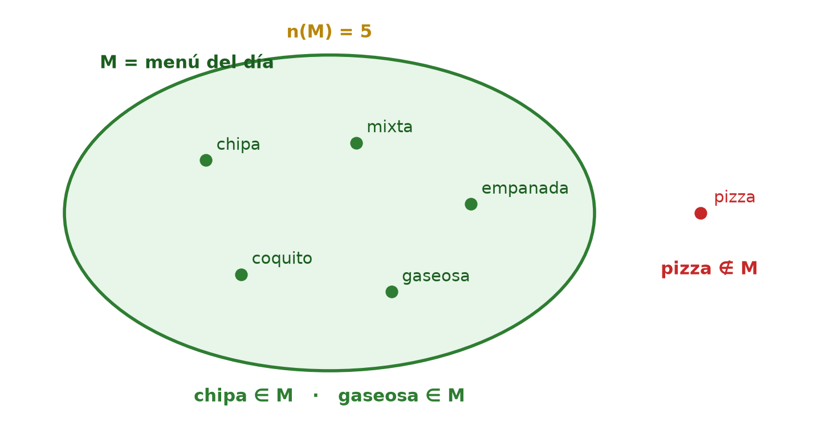
Figura 1.1 — El conjunto M del menú: cinco elementos adentro, la pizza afuera. El recinto vuelve visible la pertenencia.
En Paraguay — conjuntos del país
El Paraguay se divide en 17 departamentos, y Asunción es la capital: el conjunto de los departamentos es finito y tiene cardinal 17. El achegety, el alfabeto guaraní, es otro conjunto finito: tiene 33 letras.

Actividades de aplicación
Ejercitá:
1. Escribí por extensión: V = {x / x es vocal de la palabra «karumbé»}. Indicá n(V).
2. Escribí por extensión: D = {x / x es dígito distinto del número 2026}. Indicá n(D).
3. Con M = {chipa, mixta, empanada, coquito, gaseosa}, completá con ∈ o ∉: chipa __ M ; pizza __ M ; coquito __ M ; jugo __ M.
4. Calculá el cardinal de: a) A = {a, l, g, o, r, i, t, m} ; b) B = {2, 4, 6, 8, 10} ; c) C = {x / x es día de la semana}.
5. Escribí por comprensión el conjunto P = {2, 4, 6, 8}.
6. Decidí si cada colección es un conjunto bien definido (sí/no): a) los productos del menú de hoy ; b) las chipas más ricas ; c) las letras de «chipa» ; d) los números grandes.
Resolvé (caso Copetín Karumbé):
7. En el recreo largo, Ña Rosa ofrece cocido, mbeju, pastel mandi'o y jugo. Definí el conjunto R por extensión, calculá n(R) y escribí dos afirmaciones de pertenencia verdaderas (una con ∈ y otra con ∉).
8. Los medios de pago que acepta el copetín son efectivo, QR y tarjeta. Definí el conjunto P por extensión y por comprensión, e indicá n(P).
9. Ña Rosa separa las bebidas del menú (gaseosa) del resto. Escribí el conjunto B de bebidas y el conjunto S de salados (chipa, mixta, empanada) por extensión, e indicá n(B) y n(S).
Pensá y decidí (justificá tu respuesta):
10. V o F: «El conjunto {coquito, coquito, chipa} tiene cardinal 3.»
11. Elegí y justificá: {x / x es par y 0 < x < 10} está determinado por a) comprensión; b) extensión.
12. V o F: «Los clientes simpáticos del copetín» forman un conjunto bien definido.
Desafío:
13. Ña Rosa piensa ampliar el menú a 8 productos. Escribí el nuevo conjunto M' por extensión (agregá 3 productos a los 5 actuales), calculá n(M') y escribí una pertenencia verdadera y una falsa sobre M'.

Práctica 1 — Escribir conjuntos con precisión
Nombre y Apellido: _______________________________ Curso: ______ Fecha: ____ / ____ / ____
Competencia de la práctica
Determinar conjuntos por extensión y por comprensión, usar la notación de pertenencia y calcular cardinales.
Entorno de trabajo: papel y lápiz.

Lo que necesitás saber
Un conjunto se escribe entre llaves, con cada elemento una sola vez y sin que importe el orden. x ∈ A significa que x es elemento de A; x ∉ A, que no lo es.
Por extensión se listan todos los elementos; por comprensión se escribe {x / x cumple la propiedad}. El cardinal n(A) es la cantidad de elementos.
Trabajá en tu carpeta, con letras mayúsculas para los conjuntos y minúsculas para los elementos.
Actividad 1 — Del mostrador a las llaves
Objetivo: Escribir por extensión conjuntos tomados de una situación real.
Modelo — Menú del martes en el Copetín Karumbé
Hoy Ña Rosa ofrece: tortilla, croqueta, chipa so'o y jugo. Además acepta tres medios de pago: efectivo, QR y tarjeta.

Pasos:
1. Escribí por extensión el conjunto T de los productos del martes.
2. Escribí por extensión el conjunto P de los medios de pago.
3. Calculá n(T) y n(P).
4. Escribí dos afirmaciones verdaderas: una con ∈ y una con ∉ (por ejemplo, sobre la empanada, que hoy no está en el menú).
Punto de control: Cada producto y cada medio de pago aparece una sola vez entre llaves, y tus cardinales coinciden con un segundo conteo hecho directamente sobre el menú.

Actividad 2 — De la propiedad a la lista
Objetivo: Traducir conjuntos dados por comprensión a su forma por extensión.
Pasos:
1. Escribí por extensión: A = {x / x es día del fin de semana}.
2. Escribí por extensión: B = {x / x es impar y 1 ≤ x ≤ 9}.
3. Escribí por extensión: C = {x / x es vocal de la palabra «tereré»}.
4. Calculá n(A), n(B) y n(C). Recordá: en un conjunto, los elementos no se repiten.
Punto de control: Cada elemento que escribiste cumple la propiedad, no falta ninguno que la cumpla y en C ninguna letra aparece dos veces.

Actividad 3 — De la lista a la propiedad
Objetivo: Escribir por comprensión conjuntos dados por extensión.
Pasos:
1. Escribí por comprensión: D = {enero, febrero, marzo, ..., diciembre}.
2. Escribí por comprensión: E = {2, 4, 6, 8, 10}.
3. Compará con tu pareja de banco: ¿escribieron la misma propiedad? ¿Las dos describen exactamente los mismos elementos y ninguno más?
Punto de control: Al leer tu propiedad, tu pareja reconstruye la lista exacta: ni un elemento de más, ni uno de menos.

Desafío final (para quienes terminan antes)
Escribí por extensión el conjunto K de las letras distintas de la palabra «Karumbé» y calculá n(K). Después inventá una palabra cuyo conjunto de letras tenga cardinal 4.

Clase 2 — Clasificación de conjuntos y subconjuntos
Capacidades | • Analiza las características principales de la Teoría de Conjuntos  • Identifica los diferentes Tipos de Subconjuntos.
Tema | Clasificación de conjuntos (finito, infinito, unitario, vacío, universal) y subconjuntos.
Indicadores de logro | • Clasifica conjuntos dados en finitos, infinitos, unitarios, vacíos o universales.  • Distingue subconjunto (⊆) de pertenencia (∈) en ejemplos concretos.  • Determina todos los subconjuntos de un conjunto pequeño aplicando la regla 2ⁿ.

Conjuntos finitos e infinitos
Un conjunto es finito cuando tiene una cantidad limitada de elementos; su cardinal es un entero no negativo. Es infinito cuando el conteo no termina nunca, como el conjunto de los números naturales N = {1, 2, 3, ...}. En informática es frecuente trabajar con colecciones finitas, aunque algunos modelos y procesos también representan conjuntos o secuencias potencialmente infinitas.

Unitario, vacío y universal
El conjunto unitario tiene exactamente un elemento. El conjunto vacío no tiene ninguno y se escribe ∅ o { }. El conjunto universal (U) es el conjunto de referencia que contiene a todos los elementos de los que se habla en un problema: fija el «universo» de la conversación.
Tipo | Definición | Ejemplo en el Copetín Karumbé
Finito | Se puede terminar de contar. | Los 5 productos del menú.
Infinito | El conteo no termina. | Los números naturales que podrían numerar boletas.
Unitario | Tiene un solo elemento. | {coquito}: el único producto que hoy cuesta G. 500.
Vacío ∅ | No tiene elementos. | Los productos del menú que cuestan G. 0.
Universal U | Contiene todo lo considerado. | Todos los productos que Ña Rosa sabe preparar.

Concepto clave — El vacío no es «nada»
∅ es un conjunto, con cardinal n(∅) = 0. No confundas ∅ con {∅}: el segundo es un conjunto unitario cuyo único elemento es el conjunto vacío.

Subconjuntos: la relación ⊆
A es subconjunto de B (A ⊆ B) cuando todo elemento de A pertenece también a B. Si además B tiene al menos un elemento que no está en A, decimos que A es subconjunto propio de B y escribimos A ⊂ B. Dos conjuntos son iguales cuando tienen exactamente los mismos elementos, es decir, cuando A ⊆ B y B ⊆ A a la vez.
Dos reglas siempre valen: el conjunto vacío es subconjunto de cualquier conjunto (∅ ⊆ A), y todo conjunto es subconjunto de sí mismo (A ⊆ A). Estos dos son los subconjuntos impropios; todos los demás son propios.
Ejemplo — Los fritos del menú
Del menú M = {chipa, mixta, empanada, coquito, gaseosa}, Ña Rosa separa lo que se fríe: F = {empanada, coquito}. Todo elemento de F está en M, así que F ⊆ M; y como M tiene elementos que no están en F, la relación es propia: F ⊂ M. Ojo: empanada ∈ M (pertenencia de un elemento), pero F ⊆ M (inclusión de un conjunto).

¿Cuántos subconjuntos tiene un conjunto?
Un conjunto con n elementos tiene exactamente 2ⁿ subconjuntos (contando ∅ y el propio conjunto). Por ejemplo, A = {1, 2} tiene 2² = 4 subconjuntos: ∅, {1}, {2} y {1, 2}. Con 3 elementos ya son 2³ = 8. Esta regla, que parece un truco, es la base del sistema binario que vas a ver en programación.

Comparar dos conjuntos: igualdad, inclusión y disjunción
Con dos conjuntos a la vista hay pocas relaciones posibles, y conviene nombrarlas con precisión antes de calcular nada. La tabla las resume con los productos del copetín.
Relación | Símbolo | Se cumple cuando… | Ejemplo
Igualdad | A = B | tienen exactamente los mismos elementos | {chipa, mixta} = {mixta, chipa}
Inclusión | A ⊆ B | todo elemento de A está en B | {chipa} ⊆ {chipa, mixta}
Inclusión propia | A ⊂ B | A ⊆ B y B tiene algo más | {chipa} ⊂ {chipa, mixta}
Disjuntos | A ∩ B = ∅ | no comparten ningún elemento | {chipa} y {gaseosa}

Contar subconjuntos sin perder ninguno
¿Por qué un conjunto de n elementos tiene 2ⁿ subconjuntos? Porque armar un subconjunto es tomar una decisión por cada elemento: entra o no entra. Con {chipa, mixta, coquito} hay dos opciones para la chipa, dos para la mixta y dos para el coquito: 2 × 2 × 2 = 8 maneras de decidir, y cada manera da un subconjunto distinto. Si decidís «no» a todo, obtenés ∅; si decidís «sí» a todo, el conjunto completo.
Para escribirlos sin olvidos, ordenalos por tamaño: 1 subconjunto de 0 elementos (∅), 3 de un elemento ({chipa}, {mixta}, {coquito}), 3 de dos ({chipa, mixta}, {chipa, coquito}, {mixta, coquito}) y 1 de tres. La suma 1 + 3 + 3 + 1 = 8 es el control.
La Figura 2.1 pone lado a lado las dos relaciones que más se confunden: un elemento pertenece a un conjunto (∈), mientras que un conjunto está incluido en otro (⊆).
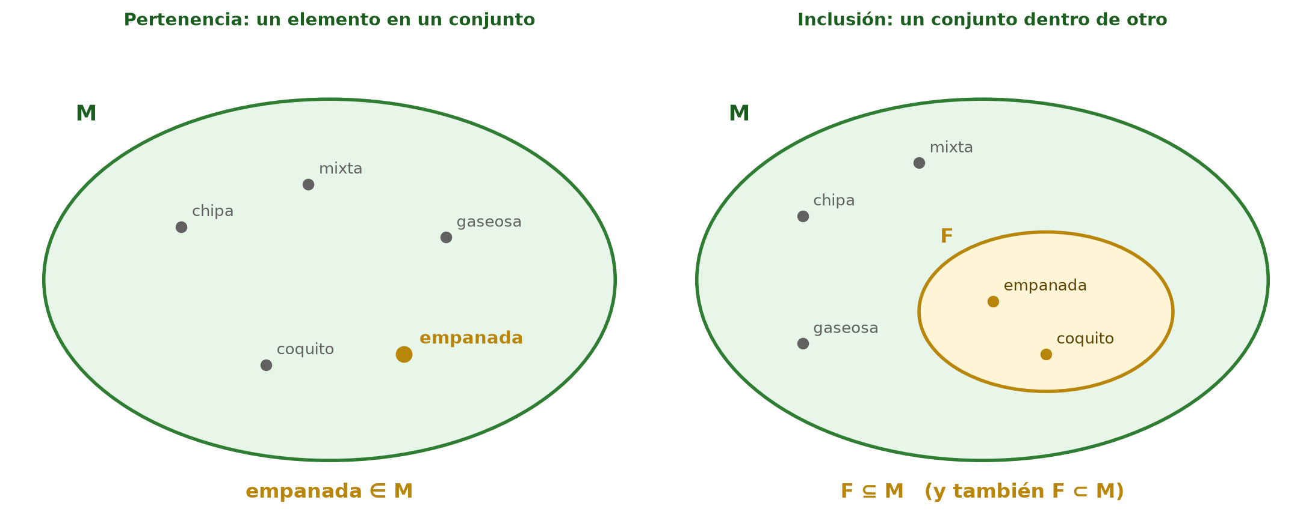
Figura 2.1 — Pertenencia e inclusión: la empanada pertenece a M; el conjunto F de los fritos está incluido en M.
Errores frecuentes — inclusión y pertenencia
Escribir empanada ⊆ M: la empanada es un elemento; lo correcto es empanada ∈ M o {empanada} ⊆ M.
Olvidar ∅ y el propio conjunto al listar subconjuntos: son dos de los 2ⁿ.
Confundir ∅ con {∅}: el primero no tiene elementos; el segundo tiene uno.

Un detalle que suele aparecer en las evaluaciones: ¿cuántos subconjuntos propios tiene un conjunto de n elementos? Todos menos el propio conjunto: 2ⁿ − 1. Con {chipa, mixta, coquito} son 8 − 1 = 7. Si además se excluye el vacío, quedan 2ⁿ − 2 = 6.

Actividades de aplicación
Ejercitá:
1. Clasificá en finito o infinito: a) N = {1, 2, 3, ...} ; b) los productos del menú ; c) {x / x es número par} ; d) las letras del achegety (33).
2. Clasificá en unitario, vacío o universal: a) {coquito} ; b) {x / x es producto del menú con precio G. 0} ; c) U = todos los productos que Ña Rosa sabe preparar.
3. Escribí todos los subconjuntos de A = {chipa, mixta}.
4. Calculá cuántos subconjuntos tiene: a) un conjunto de 3 elementos ; b) uno de 4 ; c) uno de 5.
5. Con M (5 productos) y F = {empanada, coquito}, completá con ∈, ∉, ⊆ o ⊂: empanada __ M ; F __ M ; {gaseosa} __ M ; chipa __ F.
6. Indicá si es subconjunto propio o impropio: a) ∅ ⊆ M ; b) M ⊆ M ; c) F ⊂ M.
Resolvé (caso Copetín Karumbé):
7. Del menú M, Ña Rosa separa los productos con queso: Q = {chipa, mixta}. Mostrá que Q ⊂ M (justificá con la definición) y escribí todos los subconjuntos de Q.
8. El copetín ofrece 3 bebidas: gaseosa, jugo y agua. ¿Cuántos combos de bebidas puede armar (contando «ninguna» y «todas»)? Listá al menos 4 de esos subconjuntos.
9. Proponé un conjunto universal razonable para «las bebidas del copetín» y un subconjunto propio de él; justificá con ⊂.
Pensá y decidí (justificá tu respuesta):
10. V o F: «El conjunto vacío es subconjunto de cualquier conjunto.»
11. V o F: «Si A ⊂ B, entonces A y B tienen exactamente los mismos elementos.»
12. Elegí y justificá: un conjunto de 4 elementos tiene a) 8 subconjuntos; b) 32 subconjuntos; c) 16 subconjuntos.
Desafío:
13. El menú crece a 6 productos. Calculá cuántos subconjuntos tendría el nuevo menú y explicá con la regla 2ⁿ por qué agregar un solo producto duplica la cantidad de combos posibles.

Práctica 2 — Clasificar conjuntos y generar subconjuntos
Nombre y Apellido: _______________________________ Curso: ______ Fecha: ____ / ____ / ____
Competencia de la práctica
Clasificar conjuntos en finitos, infinitos, unitarios o vacíos, y generar todos los subconjuntos de un conjunto pequeño.
Entorno de trabajo: papel y lápiz.

Lo que necesitás saber
Finito: se termina de contar. Infinito: no se termina. Unitario: un solo elemento. Vacío (∅): ninguno. Universal (U): el conjunto de referencia.
A ⊆ B cuando todo elemento de A está en B. Un conjunto de n elementos tiene 2ⁿ subconjuntos, contando ∅ y el conjunto entero.
Para cada clasificación, la justificación es lo que se evalúa: una palabra sola no alcanza.
Actividad 1 — Clasificar sin dudar
Objetivo: Asignar a cada conjunto su tipo con una justificación.
Pasos:
1. Clasificá (finito, infinito, unitario o vacío) y justificá en una línea: a) los números naturales mayores que 100; b) las capitales del Paraguay; c) los productos del menú que cuestan G. 0; d) las letras del achegety; e) los clientes que pagaron hoy con un cheque fechado en 1811.
2. Escribí el cardinal de cada conjunto que lo tenga.
Punto de control: Cada tipo está justificado con la cantidad de elementos (o con la imposibilidad de terminar de contarlos), y los conjuntos sin elementos están escritos con ∅, no con {∅}.

Actividad 2 — La fábrica de subconjuntos
Objetivo: Generar en forma ordenada los 2ⁿ subconjuntos de un conjunto.
Modelo — Método ordenado
Para no olvidar ninguno: primero ∅, después los de 1 elemento, después los de 2, y así hasta el conjunto entero.

Pasos:
1. Escribí todos los subconjuntos de B = {jugo, agua}.
2. Escribí todos los subconjuntos de F = {tortilla, croqueta, chipa so'o}, agrupados por cantidad de elementos (0, 1, 2, 3).
3. Contá cuántos obtuviste en cada caso y verificá con la fórmula 2ⁿ.
4. Subrayá, en cada caso, los dos subconjuntos impropios.
Punto de control: La cantidad de subconjuntos coincide con 2ⁿ en los dos casos, y en F el grupo de 0 elementos tiene tantos subconjuntos como el de 3, y el de 1 tantos como el de 2.

Actividad 3 — ¿Pertenece o está incluido?
Objetivo: Distinguir ∈ (elemento) de ⊆ (conjunto).
Pasos:
1. Con M = {tortilla, croqueta, chipa so'o, jugo} y F = {tortilla, croqueta}, marcá V o F: a) tortilla ∈ M ; b) F ∈ M ; c) F ⊆ M ; d) jugo ⊆ M ; e) ∅ ⊆ F ; f) F ⊂ F.
2. Corregí por escrito las falsas, cambiando el símbolo por el correcto.
Punto de control: En cada afirmación corregida, ∈ une un elemento con un conjunto y ⊆ o ⊂ unen un conjunto con otro conjunto.

Desafío final (para quienes terminan antes)
Ña Rosa quiere armar combos con productos distintos elegidos de una lista de 4. ¿Cuántos combos posibles hay (incluyendo el combo vacío y el de los 4 productos)? ¿Y si suma un quinto producto? Escribí la cuenta, no la lista.

Clase 3 — Representación de conjuntos: el diagrama de Venn
Capacidad | Resuelve problemas sobre operaciones con conjuntos.
Tema | Representación gráfica (diagrama de Venn) y simbólica de conjuntos.
Indicadores de logro | • Representa conjuntos y sus relaciones mediante diagramas de Venn.  • Identifica las regiones que determina un diagrama de dos conjuntos.  • Traduce información de un diagrama de Venn a lenguaje simbólico y viceversa.

Tres formas de mostrar un mismo conjunto
Un conjunto puede representarse por extensión, por comprensión (formas simbólicas que ya conocés) o en forma gráfica con un diagrama de Venn: una curva cerrada —en general un óvalo— dentro de un rectángulo que representa al conjunto universal U. Los elementos se marcan como puntos dentro o fuera del óvalo.

Leer un diagrama de un solo conjunto
Dentro del óvalo A están los elementos que pertenecen a A; en el rectángulo pero fuera del óvalo, los que están en U pero no en A. Con un vistazo se responde cualquier pregunta de pertenencia: por eso el diagrama de Venn ayuda a razonar antes de calcular.
Ejemplo — El mostrador como diagrama
U = {chipa, mixta, empanada, coquito, gaseosa, jugo}. Dibujamos el óvalo C = «comestibles» = {chipa, mixta, empanada, coquito}. La gaseosa y el jugo quedan dentro del rectángulo U pero fuera del óvalo C: pertenecen al universo, no al conjunto.

Dos conjuntos: las cuatro regiones
Cuando dibujamos dos óvalos A y B que se cruzan, el universo queda dividido en cuatro regiones. Saber nombrarlas es la clave para resolver los problemas de conteo de la Clase 5.
Mirá la Figura 3.1 y recorrela región por región: los productos de la mañana llenan el óvalo A, los de la siesta el óvalo B, la mixta —que se vende en los dos turnos— queda en la zona central, y el jugo, que no se vende en ninguno, queda dentro del rectángulo pero fuera de los dos óvalos.
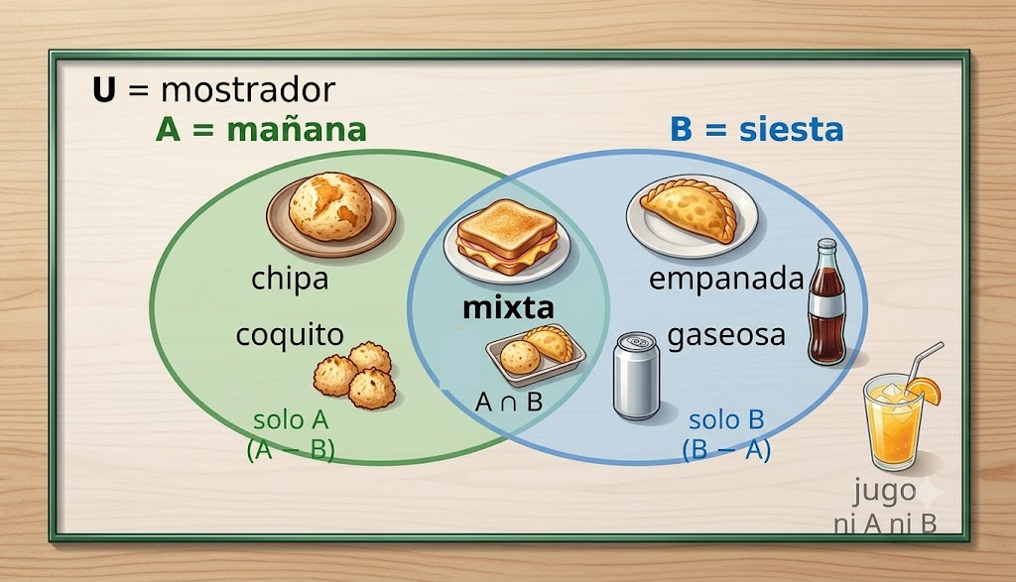
Figura 3.1 — Las cuatro regiones del diagrama de Venn con los productos del Copetín Karumbé: solo A, A ∩ B, solo B y «ni A ni B».
Región | Descripción | Se lee
1 | Dentro de A y fuera de B | solo A
2 | Dentro de A y dentro de B | A y B a la vez (zona central)
3 | Dentro de B y fuera de A | solo B
4 | Fuera de ambos óvalos | ni A ni B

Concepto clave — Regiones
Todo elemento del universo cae en exactamente una de las cuatro regiones. Por eso los cardinales de las cuatro regiones siempre suman n(U).

Del diagrama al símbolo y del símbolo al diagrama
Si A ⊆ B, el óvalo de A se dibuja completamente adentro del de B. Si A y B no comparten ningún elemento, se dibujan separados. Traducir en los dos sentidos —del gráfico al símbolo y del símbolo al gráfico— es lo que se evalúa siempre.

Tres conjuntos: ocho regiones
Con tres óvalos que se cruzan, el rectángulo queda dividido en 8 regiones: 2³, la misma potencia de 2 de los subconjuntos. Cada región responde a tres preguntas de sí o no: ¿está en A?, ¿está en B?, ¿está en C? La región central es la de los elementos que están en los tres; la de afuera, la de los que no están en ninguno.

Juegos lógicos con diagramas
Muchos acertijos se resuelven dibujando antes de calcular. Ña Rosa tiene 7 clientes habituales. Cuatro toman cocido, tres toman jugo y dos no toman ninguna de las dos bebidas. ¿Cuántos toman las dos?
Se dibujan dos óvalos dentro de un rectángulo de 7. Afuera de los óvalos van los 2 que no toman nada, así que dentro de los óvalos quedan 7 − 2 = 5 personas. Pero si sumamos 4 + 3 = 7, contamos 7 «presencias» para solo 5 personas: las 2 de diferencia son las que están en los dos óvalos a la vez. Respuesta: 2 toman ambas; 2 solo cocido y 1 solo jugo. Control: 2 + 2 + 1 + 2 = 7.
Concepto clave — dibujar primero
El diagrama ordena la información antes de hacer cuentas. En un juego lógico, cada dato del enunciado ocupa un lugar en el dibujo; si un dato no tiene dónde ir, todavía no entendiste el problema.

Errores frecuentes — al dibujar diagramas
Olvidar el rectángulo del universo: sin él, no hay dónde ubicar los elementos que no están en ningún conjunto.
Dibujar óvalos cruzados cuando un conjunto está incluido en otro: si A ⊆ B, el óvalo de A va adentro.
Poner un elemento en dos regiones a la vez: cada elemento ocupa exactamente una.

Las tablas estadísticas que cruzan dos categorías —por ejemplo, hogares con acceso a internet y hogares con computadora— son, en el fondo, diagramas de Venn de cuatro regiones.

Del diagrama a la frase
Leer un diagrama también es escribir frases precisas. Si en el diagrama del mostrador la mixta está en la zona central, se puede decir «la mixta se vendió en los dos turnos»; si el jugo está fuera de los óvalos, «el jugo no se vendió en ningún turno». Cada región del diagrama corresponde a una frase con «y», «o» o «ni», y esa traducción es la que vas a usar en la Unidad 2 para pasar del dibujo a la lógica.

Actividades de aplicación
Ejercitá:
1. Con U = {1,2,3,4,5,6,7,8}, A = {1,2,3,4} y B = {3,4,5,6}, indicá qué elementos van en cada región: solo A, A∩B, solo B, ni A ni B.
2. Con U = {1, 2, 3, 4, 5, 6, 7, 8, 9, 10} y P = {x / x es número primo}, indicá qué queda dentro del óvalo P y qué queda fuera pero dentro de U.
3. Nombrá la región (solo A / central / solo B / fuera) donde cae cada elemento del ítem 1.
4. Traducí a símbolo: a) el óvalo de A está dentro del de B ; b) A y B no se tocan ; c) hay elementos en la zona central.
5. Si las 4 regiones de un diagrama tienen 10, 8, 7 y 5 elementos, calculá n(U).
6. Indicá en qué región va cada elemento con A = {1,2,3} y B = {3,4}: el 1, el 3, el 4.
Resolvé (caso Copetín Karumbé):
7. En el mostrador, U = {chipa, mixta, empanada, coquito, gaseosa, jugo}. Describí el diagrama con B = bebidas = {gaseosa, jugo} e indicá qué elementos quedan fuera del óvalo.
8. Con A = {chipa, cocido, coquito} (mañana) y B = {cocido, empanada, jugo} (siesta), ubicá cada producto en su región del diagrama de dos óvalos.
9. Dibujá (o describí) el diagrama de Venn de F = {empanada, coquito} y M = {chipa, mixta, empanada, coquito, gaseosa}, sabiendo que F ⊂ M.
Pensá y decidí (justificá tu respuesta):
10. V o F: «Un elemento del universo puede quedar fuera de las cuatro regiones del diagrama.»
11. Elegí y justificá: dos óvalos que se cruzan dividen al universo en a) 2 regiones; b) 4 regiones; c) 3 regiones.
12. V o F: «Si A ⊆ B, el óvalo de A se dibuja separado del de B.»
Desafío:
13. Con U = {1, ..., 8}, A = {1,2,3,4} y B = {3,4,5,6}: armá el diagrama, escribí A∩B y A∪B leyéndolos del diagrama, y verificá que las cuatro regiones suman n(U) = 8.

Práctica 3 — Dibujar y leer diagramas de Venn
Nombre y Apellido: _______________________________ Curso: ______ Fecha: ____ / ____ / ____
Competencia de la práctica
Representar conjuntos con diagramas de Venn y traducir entre el gráfico y el lenguaje simbólico.
Entorno de trabajo: papel y lápiz.

Lo que necesitás saber
El rectángulo es U; cada óvalo, un conjunto. Dos óvalos cruzados generan cuatro regiones: solo A, A y B, solo B, ni A ni B.
Cada elemento del universo se ubica en exactamente una región; por eso los cardinales de las regiones suman n(U).
Tené a la vista la Figura 3.1 de la clase: así tiene que quedar tu diagrama terminado, con cada elemento en su región y ninguna región olvidada.
Actividad 1 — Ubicar cada elemento en su región
Objetivo: Distribuir un universo completo en las cuatro regiones.
Modelo — Datos
U = {1, 2, 3, 4, 5, 6, 7, 8, 9, 10} · A = {2, 4, 6, 8, 10} (pares) · B = {3, 4, 8, 9}.

Pasos:
1. Dibujá el rectángulo U con los óvalos A y B cruzados.
2. Ubicá primero los elementos de A ∩ B en la zona central.
3. Completá «solo A», «solo B» y «ni A ni B».
4. Contá los elementos de cada región y sumá los cuatro cardinales.
Punto de control: Cada número del 1 al 10 aparece una sola vez en el diagrama y la suma de los cardinales de las cuatro regiones es igual a n(U).

Actividad 2 — Del diagrama al símbolo
Objetivo: Leer las relaciones de un diagrama dado.
Modelo — Situación
En un diagrama, el óvalo F (fritos) está dibujado completamente adentro del óvalo M (menú), y el óvalo B (bebidas) está separado de F, dentro de M.

Pasos:
1. Escribí con símbolos la relación entre F y M, y entre B y M.
2. Escribí con símbolos la relación entre F y B (pensá en su intersección).
3. Redactá en una oración qué significa el dibujo en el mostrador del copetín.
Punto de control: Cada relación que escribiste se comprueba mirando el dibujo: un óvalo dentro de otro indica inclusión; dos óvalos que no se tocan, intersección vacía.

Actividad 3 — Del enunciado al diagrama
Objetivo: Elegir el dibujo correcto para cada relación.
Pasos:
1. Dibujá el diagrama que corresponde a cada caso: a) A ⊂ B ; b) A ∩ B = ∅ ; c) A y B con elementos comunes y propios cada uno.
2. Rotulá cada dibujo con su caso y sombreá en a) y en b) la región que queda sin elementos.
Punto de control: Los tres dibujos son distintos entre sí y cada uno cumple la relación de su caso; si dos se parecen, releé el enunciado.

Desafío final (para quienes terminan antes)
Inventá un universo de 8 elementos del copetín y dos conjuntos A y B tales que «solo A» tenga 3 elementos, la intersección 1, «solo B» 2 y «ni A ni B» 2. Verificá que las regiones sumen n(U).

Clase 4 — Operaciones con conjuntos I: unión e intersección
Capacidad | Resuelve problemas sobre operaciones con conjuntos.
Tema | Unión e intersección de conjuntos: definición, cálculo y propiedades.
Indicadores de logro | • Calcula la unión y la intersección de conjuntos dados por extensión.  • Reconoce conjuntos disjuntos a partir de su intersección vacía.  • Aplica las propiedades conmutativa y asociativa de la unión y la intersección.

La unión: juntar todo
La unión de A y B, escrita A ∪ B, es el conjunto de los elementos que pertenecen a A, a B o a ambos. En el diagrama de Venn, la unión es toda la superficie cubierta por los dos óvalos. Los elementos repetidos se escriben una sola vez: A ∪ B = {x / x ∈ A ∨ x ∈ B}.

La intersección: lo que tienen en común
La intersección A ∩ B es el conjunto de los elementos que pertenecen a A y a B a la vez: la zona central del diagrama. Simbólicamente, A ∩ B = {x / x ∈ A ∧ x ∈ B}. Cuando A ∩ B = ∅, los conjuntos se llaman disjuntos: no comparten ningún elemento.
Ejemplo — Pedidos de la mañana
El lunes, los productos pedidos en el turno mañana fueron A = {chipa, mixta, coquito} y en el turno siesta B = {mixta, empanada, gaseosa}. A ∪ B = {chipa, mixta, coquito, empanada, gaseosa}: todo lo que se vendió en el día. A ∩ B = {mixta}: lo único que se pidió en los dos turnos.

Propiedades de la unión y la intersección
Las dos operaciones se comportan de forma muy regular; estas propiedades permiten reordenar cálculos sin cambiar el resultado, igual que la suma y la multiplicación en aritmética.
Propiedad | Unión | Intersección
Conmutativa | A ∪ B = B ∪ A | A ∩ B = B ∩ A
Asociativa | (A ∪ B) ∪ C = A ∪ (B ∪ C) | (A ∩ B) ∩ C = A ∩ (B ∩ C)
Idempotente | A ∪ A = A | A ∩ A = A
Con el vacío | A ∪ ∅ = A | A ∩ ∅ = ∅
Con el universal | A ∪ U = U | A ∩ U = A

Concepto clave — ∪ junta, ∩ filtra
La unión nunca puede tener menos elementos que el mayor de los dos conjuntos; la intersección nunca puede tener más elementos que el menor de los dos.

Unión, intersección y cardinales
Si sumás n(A) + n(B), los elementos de la intersección quedan contados dos veces. Por eso vale la fórmula n(A ∪ B) = n(A) + n(B) − n(A ∩ B), que vas a usar a fondo en la Clase 5 para resolver problemas de encuestas y clientes.

Tres conjuntos en una misma cuenta
Agreguemos un tercer turno: C = {coquito, gaseosa, jugo}, los productos del turno noche. Con A = {chipa, mixta, coquito} y B = {mixta, empanada, gaseosa}, la expresión (A ∪ B) ∩ C pregunta qué productos del día también se vendieron a la noche. Primero el paréntesis: A ∪ B = {chipa, mixta, coquito, empanada, gaseosa}. Después la intersección con C: {coquito, gaseosa}.
Calculemos por otro camino: A ∩ C = {coquito} y B ∩ C = {gaseosa}, y su unión es {coquito, gaseosa}. Llegamos al mismo resultado, y no es casualidad: es la propiedad distributiva, (A ∪ B) ∩ C = (A ∩ C) ∪ (B ∩ C). La asociativa también se puede comprobar: (A ∩ B) ∩ C = {mixta} ∩ C = ∅, y A ∩ (B ∩ C) = A ∩ {gaseosa} = ∅.
Expresión | Paso 1 | Resultado
(A ∪ B) ∩ C | A ∪ B = {chipa, mixta, coquito, empanada, gaseosa} | {coquito, gaseosa}
(A ∩ C) ∪ (B ∩ C) | A ∩ C = {coquito} ; B ∩ C = {gaseosa} | {coquito, gaseosa}
(A ∩ B) ∩ C | A ∩ B = {mixta} | ∅
A ∩ (B ∩ C) | B ∩ C = {gaseosa} | ∅

Compará en la figura las dos operaciones sobre el mismo par de conjuntos: la unión pinta toda la superficie de los dos óvalos; la intersección, solo la zona que comparten.
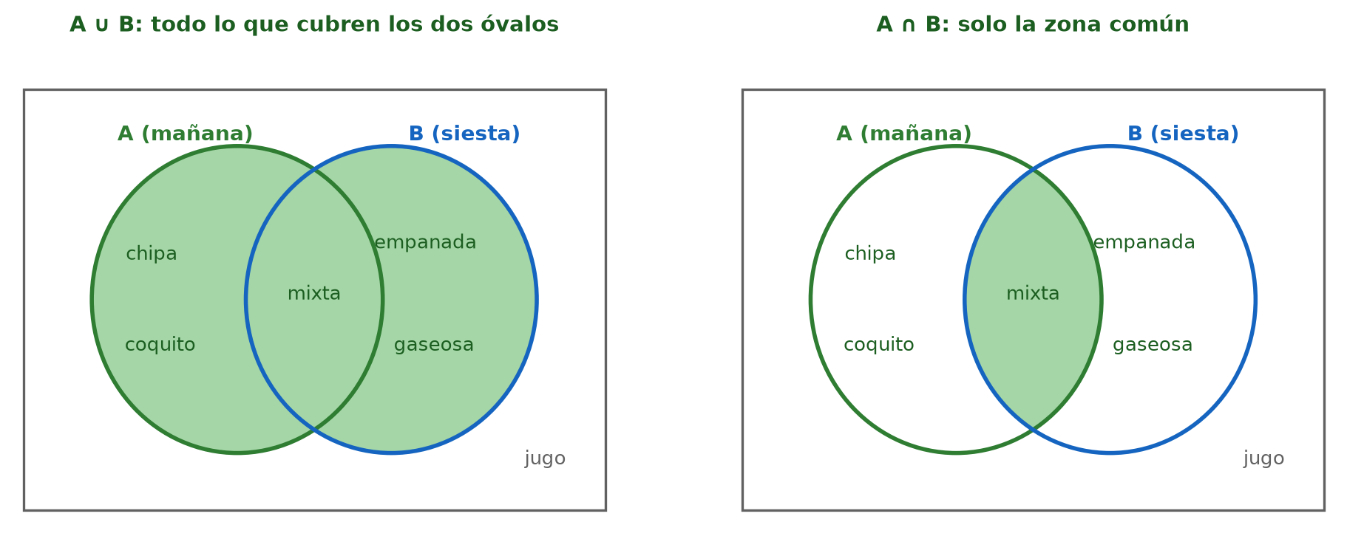
Figura 4.1 — La unión A ∪ B (toda la superficie coloreada) y la intersección A ∩ B (solo la zona común) con los turnos mañana y siesta.
Errores frecuentes — unión e intersección
Repetir en la unión los elementos comunes: la mixta se escribe una sola vez.
Responder «no hay» cuando la intersección es vacía: la respuesta correcta es el conjunto ∅.
Calcular fuera de orden en expresiones con paréntesis: primero lo de adentro.

Aplicación profesional — filtros de una tienda en línea
Cuando en una tienda en línea marcás «envío a mi ciudad» y «pago con QR», el sitio calcula la intersección de dos conjuntos de productos; si marcás «uno u otro», calcula la unión.

Un control rápido de los resultados
Antes de dar por buena una unión o una intersección, conviene un control con cardinales. Con A = {chipa, mixta, coquito} y B = {mixta, empanada, gaseosa}: n(A) + n(B) − n(A ∩ B) = 3 + 3 − 1 = 5, y n(A ∪ B) = 5. Si los dos números no coinciden, alguno de los conjuntos está mal escrito. Este control es la versión con conjuntos de la prueba de escritorio.

Actividades de aplicación
Ejercitá:
1. Con A = {1,2,3} y B = {3,4}: calculá A∪B y A∩B.
2. Con A = {QR, efectivo} (medios de pago del turno mañana) y B = {efectivo, tarjeta} (turno siesta): calculá A∪B y A∩B.
3. Calculá n(A∪B) con n(A) = 3, n(B) = 3 y n(A∩B) = 1.
4. Indicá qué propiedad se aplica: a) A∪B = B∪A ; b) A∩A = A ; c) A∪∅ = A ; d) A∩U = A.
5. Con A = {1,2,3,4,5} y B = {4,5,6,7}: calculá A∪B, A∩B y verificá n(A∪B) = n(A) + n(B) − n(A∩B).
6. Decidí si son disjuntos (sí/no): a) {1,2} y {3,4} ; b) {chipa} y {chipa, mixta}.
Resolvé (caso Copetín Karumbé):
7. Los pedidos del martes: turno mañana A = {chipa, empanada, jugo, cocido}, turno siesta B = {empanada, coquito, cocido}. Calculá todo lo vendido en el día (A∪B) y lo pedido en ambos turnos (A∩B).
8. Con A y B del ítem anterior y C = {coquito, gaseosa}: calculá (A∩B)∪C y A∩(B∪C).
9. Verificá con los conjuntos A y B del martes (ítem 7) la fórmula n(A∪B) = n(A) + n(B) − n(A∩B) contando los elementos.
Pensá y decidí (justificá tu respuesta):
10. V o F: «La intersección de dos conjuntos puede tener más elementos que cada uno de ellos.»
11. Elegí y justificá: la propiedad A∪B = B∪A se llama a) idempotente; b) asociativa; c) conmutativa.
12. V o F: «Si A ⊆ B, entonces A∩B = A.»
Desafío:
13. En una encuesta rápida, 24 clientes piden cocido y 17 piden chipa; 9 piden ambos. Usando n(A∪B) = n(A) + n(B) − n(A∩B), calculá cuántos piden al menos uno de los dos.

Práctica 4 — Unir e intersecar conjuntos
Nombre y Apellido: _______________________________ Curso: ______ Fecha: ____ / ____ / ____
Competencia de la práctica
Calcular uniones e intersecciones y verificar sus propiedades con ejemplos concretos.
Entorno de trabajo: papel y lápiz.

Lo que necesitás saber
A ∪ B junta todo (los repetidos, una sola vez). A ∩ B guarda solo lo común. Si A ∩ B = ∅, los conjuntos son disjuntos.
Vale n(A ∪ B) = n(A) + n(B) − n(A ∩ B): al sumar cardinales, lo común se contó dos veces y hay que restarlo una.
Escribí cada resultado entre llaves y, al lado, su cardinal.
Actividad 1 — Los pedidos del miércoles
Objetivo: Calcular unión e intersección sobre datos reales.
Modelo — Datos
Pedidos del turno mañana: A = {empanada, jugo, chipa so'o, coquito}. Pedidos del turno siesta: B = {jugo, tortilla, coquito}.

Pasos:
1. Calculá A ∪ B (todo lo pedido en el día).
2. Calculá A ∩ B (lo pedido en los dos turnos).
3. Calculá n(A), n(B), n(A ∩ B) y n(A ∪ B).
4. Verificá la fórmula: n(A ∪ B) = n(A) + n(B) − n(A ∩ B).
Punto de control: La fórmula cierra con tus cardinales: el número de la izquierda coincide con la cuenta de la derecha. Si no cierra, buscá un elemento repetido en la unión.

Actividad 2 — Con números
Objetivo: Operar con conjuntos numéricos y detectar conjuntos disjuntos.
Pasos:
1. Con P = {1, 3, 5, 7}, Q = {5, 7, 9} y R = {2, 4}: calculá P ∪ Q, P ∩ Q, P ∩ R y Q ∪ R.
2. Revisá los tres pares (P y Q, P y R, Q y R) e indicá cuáles son disjuntos y por qué.
3. Calculá (P ∩ Q) ∪ R y P ∩ (Q ∪ R): ¿dan lo mismo?
Punto de control: Cada par que declaraste disjunto tiene intersección vacía, y tu respuesta al paso 3 se apoya en un elemento concreto que está en un resultado y no en el otro (o en que coinciden todos).

Actividad 3 — Propiedades a prueba
Objetivo: Verificar las propiedades conmutativa e idempotente y las reglas con ∅ y U.
Pasos:
1. Con A y B de la Actividad 1, escribí B ∪ A y compará con A ∪ B.
2. Calculá A ∪ A y A ∩ A. ¿Qué propiedad verificaste?
3. Con U = {todos los productos y bebidas del día}, escribí sin calcular: A ∪ ∅, A ∩ ∅, A ∩ U.
Punto de control: Cada resultado que escribiste sin calcular coincide con el que obtenés al calcularlo elemento por elemento.

Desafío final (para quienes terminan antes)
Buscá dos conjuntos A y B tales que A ∪ B = A. ¿Qué relación hay entre ellos? Escribila con el símbolo correcto y explicá por qué siempre pasa.

Clase 5 — Operaciones con conjuntos II: diferencia, complemento y problemas
Capacidad | Resuelve problemas sobre operaciones con conjuntos.
Tema | Diferencia y complemento de conjuntos; resolución de problemas con diagramas de Venn.
Indicadores de logro | • Calcula la diferencia y el complemento de conjuntos dados.  • Resuelve problemas de conteo con dos conjuntos usando el diagrama de Venn.  • Verifica soluciones comprobando que las regiones suman el total del universo.

La diferencia: lo de uno sin lo del otro
La diferencia A − B es el conjunto de los elementos que pertenecen a A pero no a B: A − B = {x / x ∈ A ∧ x ∉ B}. A diferencia de la unión y la intersección, no es conmutativa: en general A − B ≠ B − A.

El complemento: todo lo que falta
El complemento de A, escrito A′, es el conjunto de los elementos del universal que no pertenecen a A: A′ = U − A. En el diagrama, es todo lo que queda fuera del óvalo. Valen dos leyes elegantes, llamadas leyes de De Morgan: (A ∪ B)′ = A′ ∩ B′ y (A ∩ B)′ = A′ ∪ B′.
Ejemplo — Diferencia y complemento en el mostrador
Con A = {chipa, mixta, coquito} (turno mañana) y B = {mixta, empanada, gaseosa} (turno siesta): A − B = {chipa, coquito} (se pidió solo a la mañana) y B − A = {empanada, gaseosa}. Si U es el menú de 5 productos, A′ = {empanada, gaseosa}: lo que no se pidió a la mañana.

Problemas de conteo con el diagrama de Venn
El método es siempre el mismo: primero se coloca el cardinal de la intersección en la zona central; después se completan las zonas de «solo A» y «solo B» restando; por último se calcula «ni A ni B» para que todo sume n(U).
La Figura 5.1 muestra el método completo aplicado a una mañana del copetín: de 30 clientes, 18 compraron chipa, 15 compraron cocido y 8 compraron ambos. Seguí el orden de los colores: primero el 8 de la zona central, después las restas 18 − 8 y 15 − 8, y al final el control de que las cuatro regiones suman 30.
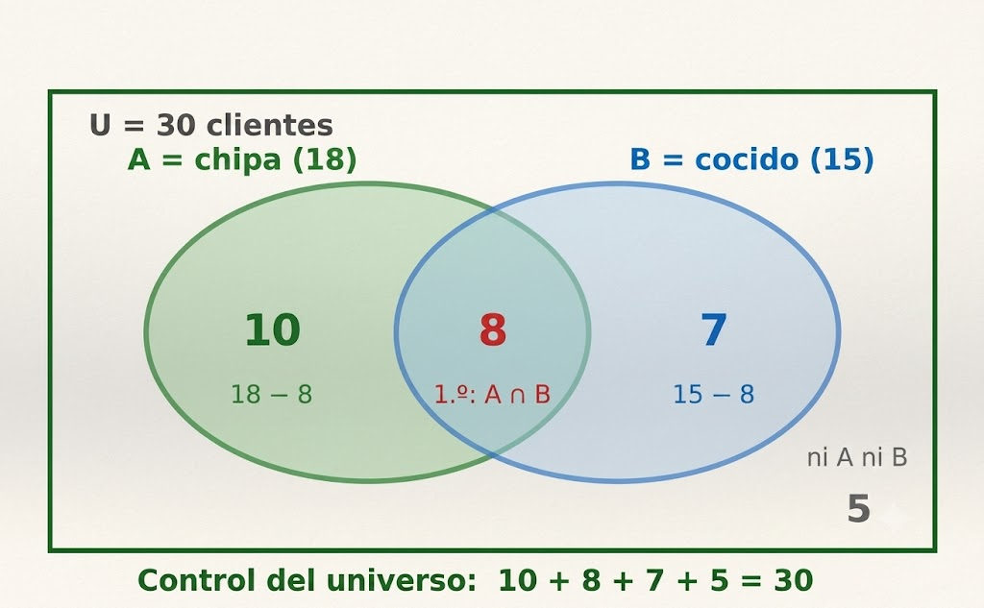
Figura 5.1 — Problema de conteo resuelto sobre el diagrama: la intersección se coloca primero, las regiones «solo» se completan restando y el universo cierra la verificación.
Ejemplo — La encuesta de Ña Rosa
Ña Rosa encuestó a 30 clientes: 18 compran chipa, 15 compran cocido y 8 compran ambas. Centro: 8. Solo chipa: 18 − 8 = 10. Solo cocido: 15 − 8 = 7. Compran al menos una: 10 + 8 + 7 = 25. Ninguna de las dos: 30 − 25 = 5. Control: 10 + 8 + 7 + 5 = 30 = n(U).

Verificar siempre: el control del universo
Un problema de Venn bien resuelto se autoverifica: las cuatro regiones deben sumar exactamente el total del universo. Si no suman, hay un error de resta en alguna región. Este hábito de control es el mismo que vas a aplicar en la prueba de escritorio de los algoritmos de la Unidad 3.

Las leyes de De Morgan, comprobadas con elementos
Con el menú U = {chipa, mixta, empanada, coquito, gaseosa}, A = {chipa, mixta, coquito} y B = {mixta, empanada, gaseosa}, verifiquemos las dos leyes. Como A ∪ B = U, su complemento es (A ∪ B)′ = ∅; y por el otro lado, A′ = {empanada, gaseosa} y B′ = {chipa, coquito} no tienen nada en común: A′ ∩ B′ = ∅. Coinciden.
Para la segunda ley: A ∩ B = {mixta}, así que (A ∩ B)′ = {chipa, empanada, coquito, gaseosa}. Y A′ ∪ B′ = {empanada, gaseosa, chipa, coquito}: el mismo conjunto. Estas leyes vuelven en la Unidad 2 con proposiciones, y en la Unidad 3 dentro de las condiciones de los algoritmos.

Problemas «al revés»
A veces el dato que falta es la intersección. En un curso de 32 estudiantes, 18 usan mensajería para estudiar, 12 usan el correo electrónico y 7 no usan ninguno de los dos. ¿Cuántos usan ambos? Los que usan al menos uno son 32 − 7 = 25. Por la fórmula, 25 = 18 + 12 − n(ambos), así que n(ambos) = 5. Entonces, solo mensajería: 18 − 5 = 13; solo correo: 12 − 5 = 7. Control del universo: 13 + 5 + 7 + 7 = 32.
Errores frecuentes — problemas de conteo
Restar la intersección dos veces: «solo A» es n(A) − n(A ∩ B), una sola resta.
Olvidar la región «ninguno»: sin ella, las regiones no suman el universo.
Escribir en el diagrama los totales de cada conjunto en lugar de los de cada región.

Cuando el universo cambia
El complemento depende del universo. Si U es el menú de cinco productos, el complemento de A = {chipa, mixta, coquito} es {empanada, gaseosa}. Si el universo es más grande —por ejemplo, todos los productos que Ña Rosa sabe preparar, incluidos el cocido y el jugo—, el complemento también crece: {empanada, gaseosa, cocido, jugo}. Por eso, en todo problema con complementos, lo primero es escribir U.

Actividades de aplicación
Ejercitá:
1. Con A = {1,2,3,4} y B = {3,4,5}: calculá A−B y B−A.
2. Con U = {1,2,3,4,5,6} y A = {2,4,6}: calculá A′.
3. Con A = {chipa, empanada, jugo, cocido} y B = {empanada, coquito, cocido}: calculá A−B y B−A.
4. Con U = {efectivo, QR, tarjeta, transferencia} y A = {efectivo, QR}: calculá A′.
5. Escribí, aplicando De Morgan, (A∪B)′ y (A∩B)′ en función de A′ y B′.
6. Encuesta: 36 clientes, 21 compran chipa, 13 compran gaseosa y 7 compran ambas. Calculá solo chipa, solo gaseosa y ninguna, y verificá que las cuatro regiones sumen 36.
Resolvé (caso Copetín Karumbé):
7. De 40 clientes del copetín, 22 pagan en efectivo, 25 con QR y 12 usan ambos medios. Calculá solo efectivo, solo QR y ninguno; verificá con el control del universo.
8. Con U = {1, ..., 10}, A = {1,2,3,4,5} y B = {4,5,6,7}: comprobá con estos conjuntos que (A∩B)′ = A′∪B′.
9. En una sección de 25 estudiantes, 12 juegan fútbol, 10 vóley y 4 ambos. Con un diagrama, calculá cuántos no practican ninguno.
Pensá y decidí (justificá tu respuesta):
10. V o F: «La diferencia de conjuntos es conmutativa.»
11. V o F: «A∪A′ = U para cualquier conjunto A.»
12. Elegí y justificá: en un problema de Venn conviene completar primero a) solo A; b) la intersección; c) ni A ni B.
Desafío:
13. De 50 clientes: 30 compran chipa, 25 compran cocido y 10 no compran ninguno de los dos. Calculá cuántos compran ambos (pista: primero calculá cuántos compran al menos uno) y armá el diagrama con las cuatro regiones.

Práctica 5 — Diferencia, complemento y problemas de conteo
Nombre y Apellido: _______________________________ Curso: ______ Fecha: ____ / ____ / ____
Competencia de la práctica
Calcular diferencias y complementos, y resolver problemas de conteo con el diagrama de Venn y el control del universo.
Entorno de trabajo: papel y lápiz.

Lo que necesitás saber
A − B: lo de A que no está en B (no es conmutativa). A′ = U − A: todo lo del universo fuera de A. De Morgan: (A ∪ B)′ = A′ ∩ B′ y (A ∩ B)′ = A′ ∪ B′.
Método de conteo: 1.º la intersección en el centro; 2.º «solo A» y «solo B» restando; 3.º «ninguno» para completar n(U). Verificá siempre la suma.
En los problemas de conteo, dibujá siempre el diagrama antes de calcular.
Actividad 1 — Restar y complementar
Objetivo: Calcular diferencias y complementos con precisión.
Modelo — Datos
U = {1, 2, 3, 4, 5, 6, 7, 8} · A = {1, 2, 3, 6} · B = {2, 3, 5, 7}.

Pasos:
1. Calculá A − B y B − A. ¿Dieron lo mismo?
2. Calculá A′ y B′.
3. Calculá (A ∪ B)′ y A′ ∩ B′, y compará los resultados.
4. Escribí en una línea qué ley acabás de verificar.
Punto de control: Comprobaste cada complemento contando: n(A) + n(A′) = n(U), y lo mismo con B. Tu conclusión del paso 4 nombra la ley y la escribe con símbolos.

Actividad 2 — La encuesta del tereré
Objetivo: Resolver un problema completo de dos conjuntos.
Modelo — Situación
Ña Rosa preguntó a 45 clientes: 28 toman tereré, 21 toman cocido y 12 toman ambos.

Pasos:
1. Dibujá el diagrama y anotá 12 en la intersección.
2. Calculá «solo tereré» y «solo cocido» restando.
3. Calculá cuántos toman al menos una de las dos bebidas.
4. Calculá cuántos no toman ninguna y verificá el control del universo.
Punto de control: Las cuatro regiones de tu diagrama suman el total de encuestados. Si no, revisá las restas del paso 2.

Actividad 3 — Leer al revés
Objetivo: Reconstruir los datos a partir de las regiones.
Modelo — Situación
En otra encuesta, el diagrama terminado muestra: solo chipa 15, ambos 9, solo empanada 8, ninguno 6.

Pasos:
1. Calculá cuántos clientes fueron encuestados en total.
2. Calculá cuántos compran chipa (en total) y cuántos compran empanada (en total).
3. Explicá por qué «compran chipa» no es lo mismo que «solo chipa».
Punto de control: Comprobaste tus totales por un segundo camino: compran chipa + compran empanada − ambos + ninguno da el total de encuestados.

Transferencia y revisión entre pares (30 a 40 minutos)
Objetivo: aplicar lo mismo a un segundo caso, con datos diferentes, y mejorar el trabajo con la revisión de otro equipo.
Modelo — Mini-caso: la biblioteca del colegio
La bibliotecaria encuestó a 40 estudiantes: 22 leen historietas, 17 leen novelas y 9 no leen ninguna de las dos.
Hay que completar las cuatro regiones del diagrama.

Pasos:
1. Resolvé el problema con el método de la clase: primero calculá cuántos leen al menos una, después la intersección.
2. Intercambiá el diagrama con otro equipo: revisá sus restas y el control del universo, y anotá cualquier diferencia.
3. Corregí tu versión con lo que te señalaron y justificá por escrito la versión final.
Punto de control: Las dos versiones del equipo terminan con las mismas cuatro regiones, que suman el total de encuestados, y la justificación nombra el cambio hecho (o explica por qué no hizo falta).

Desafío final (para quienes terminan antes)
De 50 estudiantes, 30 usan el laboratorio y 25 usan su celular para practicar; 5 no usan ninguno. ¿Cuántos usan ambos? (Pista: primero calculá cuántos usan al menos uno, después aplicá la fórmula de la unión.)

Evaluación de la Unidad 1
Teoría de Conjuntos (Clases 1 a 5)
Nombre y Apellido: _______________________________ Curso: ______ Fecha: ____ / ____ / ____
Parte A — Diagnóstico rápido (marcá la opción correcta):
1. n({c, h, i, p, a}) vale:
a) 4
b) 5
c) 6

2. Con U = {1, 2, 3, 4, 5, 6, 7, 8} y A = {1, 2, 3, 4}, el complemento A′ es:
a) ∅
b) {1, 2, 3, 4}
c) {5, 6, 7, 8}

3. Un conjunto de 3 elementos tiene una cantidad de subconjuntos igual a:
a) 8
b) 6
c) 9

Parte B — Resolución y aplicación:
4. Determiná por extensión: A = {x / x es vocal de la palabra «copetín»} y B = {x / x es par y 2 ≤ x ≤ 10}. Indicá n(A) y n(B).

5. Clasificá cada conjunto (finito, infinito, unitario o vacío): a) los números naturales ; b) {x / x es capital del Paraguay} ; c) los productos del menú con precio G. 0 ; d) los días de la semana.

6. Con M = {chipa, mixta, empanada, coquito, gaseosa} y D = {coquito, gaseosa} (lo que no es salado): escribí una relación de pertenencia verdadera, una de inclusión verdadera y todos los subconjuntos de D.

7. Con U = {1, ..., 10}, A = {1, 2, 3, 4, 5} y B = {4, 5, 6, 7}: calculá A ∪ B, A ∩ B, A − B, B − A y A′.

8. De 35 clientes encuestados, 20 compran chipa, 14 compran cocido y 6 compran ambos. Con un diagrama de Venn, calculá cuántos compran solo chipa, solo cocido y ninguno de los dos. Verificá con el control del universo.

UNIDAD 2 — Lógica Simbólica
En esta unidad vas a reconocer proposiciones, combinarlas con conectivos, calcular su valor de verdad con tablas y encadenar razonamientos válidos. Todo lo que una computadora «decide» se reduce a las reglas de esta unidad.

Clase 6 — La proposición: definición y clasificación
Capacidad | Identifica los elementos del pensamiento lógico.
Tema | La proposición: definición, expresiones que no son proposiciones y clasificación (abiertas, atómicas y moleculares).
Indicadores de logro | • Distingue proposiciones de expresiones que no lo son, justificando el criterio.  • Clasifica proposiciones dadas en abiertas, atómicas o moleculares.  • Asigna letras proposicionales y valores de verdad a enunciados simples.

¿Qué es una proposición?
Una proposición es una oración declarativa de la que se puede afirmar, sin ambigüedad, que es verdadera (V) o falsa (F), pero no ambas cosas a la vez. «Asunción es la capital del Paraguay» es una proposición verdadera; «8 es un número impar» es una proposición falsa. Lo importante no es que sepamos el valor, sino que exista uno solo.

Lo que no es proposición
Las preguntas («¿hay chipa?»), las órdenes («traé el vuelto»), las exclamaciones («¡qué calor!») y los deseos no afirman nada: no son verdaderas ni falsas, así que no son proposiciones. Tampoco lo son las opiniones sin criterio objetivo, como «la mixta es lo más rico del menú».
Expresión | ¿Es proposición? | Motivo
El coquito cuesta G. 500. | Sí | Se puede verificar: V o F.
¿Aceptás pago con QR? | No | Es una pregunta: no afirma nada.
¡Apurate que cierro! | No | Es una orden/exclamación.
x + 3 = 10 | No (abierta) | Depende del valor de x.
7 + 3 = 10 | Sí | Afirmación verificable (V).

Proposiciones abiertas, atómicas y moleculares
Una proposición abierta contiene una o más variables: no tiene valor de verdad hasta que la variable se reemplaza («x + 3 = 10» es V solo si x = 7). Una proposición atómica (o simple) afirma una sola cosa y no contiene conectivos. Una molecular (o compuesta) combina proposiciones atómicas mediante conectivos como «y», «o», «si... entonces», o la negación «no».
Ejemplo — En la pizarra del copetín
«Hay chipa» es atómica. «Hay chipa y hay cocido» es molecular (une dos atómicas con «y»). «Hoy no hay empanada» es molecular: la negación también cuenta como conectivo. «El producto x está agotado» es abierta: depende de qué producto sea x.

Notación: letras y valores de verdad
Las proposiciones atómicas se representan con letras minúsculas: p, q, r, s. A cada una le corresponde un valor de verdad, V o F. Esta notación compacta es la que permite operar con proposiciones como si fueran números: es el primer paso hacia la programación.
Concepto clave — Proposición
Oración declarativa con un único valor de verdad posible: V o F. Si no se puede decidir V/F —pregunta, orden, deseo, variable libre—, no es proposición.

Casos que exigen pensar dos veces
Algunas oraciones parecen proposiciones y no lo son. «Esta oración es falsa» no puede ser verdadera ni falsa sin contradecirse: es una paradoja y queda fuera de la lógica proposicional. Otras dependen del contexto: «hoy llueve» o «yo tengo 15 años» no tienen un valor fijo escritas en un papel, pero dichas por una persona concreta, en un día concreto, sí lo tienen. En los ejercicios, una oración así se considera proposición cuando el contexto está fijado.

Del lenguaje cotidiano a las proposiciones
Para clasificar una oración, primero se buscan sus proposiciones atómicas y después los conectivos que las unen. La tabla muestra el procedimiento.
Oración | Atómicas | Conectivo | Clase
Hay cocido. | hay cocido | — | atómica
No hay coquitos. | hay coquitos | negación | molecular
Hay chipa o hay mbeju. | hay chipa ; hay mbeju | disyunción | molecular
Si llueve, se suspende el delivery. | llueve ; se suspende el delivery | condicional | molecular
x es un producto dulce. | — | — | abierta (falta x)

El diagrama de la Figura 6.1 ordena las preguntas que hay que hacerse ante una oración, en el orden en que conviene hacerlas.
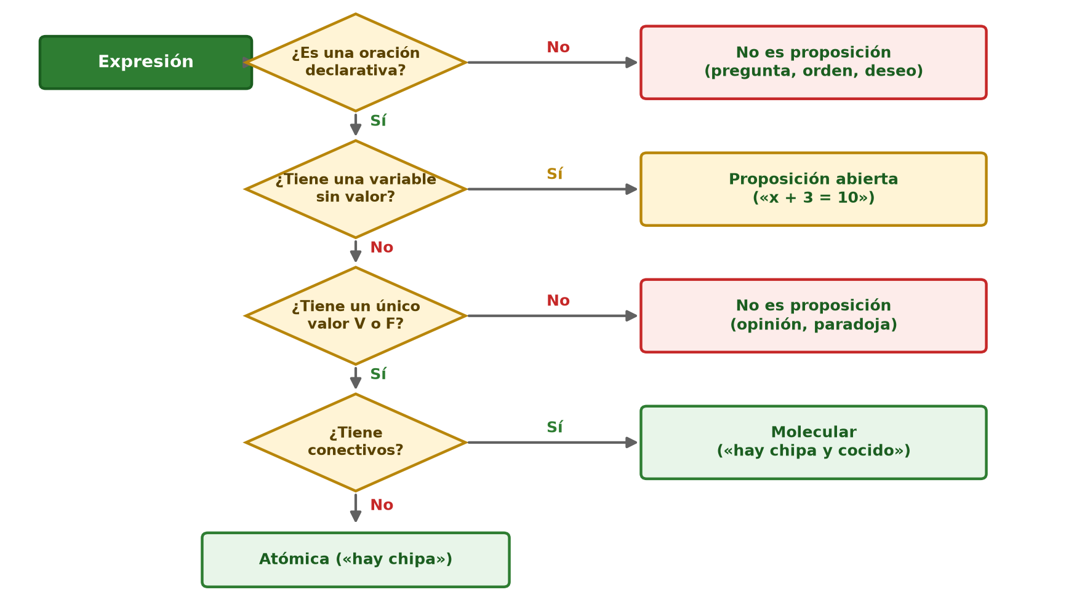
Figura 6.1 — Cómo clasificar una expresión: ¿es declarativa?, ¿tiene un único valor de verdad?, ¿contiene variables?, ¿contiene conectivos?
Errores frecuentes — al reconocer proposiciones
Tomar una opinión por proposición: «el cocido es la mejor bebida» no tiene un criterio objetivo.
Clasificar como atómica una oración con «no»: la negación es un conectivo.
Asignarle V o F a una proposición abierta antes de darle valor a la variable.

Por qué importa en informática
Una computadora solo puede decidir con preguntas que tengan respuesta V o F: «¿el total llega a 50000?», «¿el producto tiene stock?». Cuando una regla de negocio se escribe con palabras vagas —«si la venta es grande», «si el cliente es bueno»—, antes de programarla hay que convertirla en una proposición con un único valor de verdad. Esa conversión es exactamente lo que practicás en esta clase.
Por ejemplo, «la venta es grande» puede convertirse en «el total de la venta es mayor o igual que 50000». Ahora sí, para cada venta concreta, la oración es verdadera o falsa, y un algoritmo puede usarla para decidir.
Esta habilidad —decidir qué se puede afirmar con precisión y qué no— es la base de toda la unidad: sin proposiciones bien formadas no hay tablas de verdad ni razonamientos válidos.
Un último consejo práctico: cuando dudes si una oración es proposición, intentá anteponerle «es verdad que…». «Es verdad que el coquito cuesta G. 500» tiene sentido; «es verdad que ¿hay chipa?» o «es verdad que traé el vuelto» no lo tienen. Si la frase resultante suena absurda, la oración original no era una proposición. La prueba no reemplaza el criterio, pero ayuda a decidir rápido.

Actividades de aplicación
Ejercitá:
1. Decidí si cada expresión es proposición (sí/no): a) «Asunción es la capital del Paraguay» ; b) «¿hay chipa?» ; c) «¡qué calor!» ; d) «7 + 3 = 10» ; e) «x + 3 = 10».
2. Clasificá las que sean proposición en atómica o molecular: a) «Hay mbeju» ; b) «Hay cocido o hay tereré» ; c) «No aceptamos tarjeta».
3. Indicá el valor de verdad (V/F): a) «8 es impar» ; b) «El coquito cuesta G. 500» ; c) «5 > 2».
4. Asigná una letra (p, q, r) a cada atómica: «hay chipa», «hay cocido», «hay gaseosa».
5. Identificá cuáles son proposiciones abiertas: a) «x es par» ; b) «hoy es lunes» ; c) «el cliente x pagó con QR».
6. Reescribí como proposición (que se pueda decidir V o F): a) «¿está abierto el copetín?» ; b) «¡apurate!».
Resolvé (caso Copetín Karumbé):
7. Escribí dos proposiciones atómicas sobre el Copetín Karumbé (una V y una F), asignales las letras p y q e indicá sus valores de verdad.
8. Elegí tres carteles del copetín y clasificá cada uno en atómico o molecular, señalando el conectivo cuando lo haya.
9. Convertí la pregunta «¿aceptan QR?» en una proposición y decidí su valor de verdad.
Pensá y decidí (justificá tu respuesta):
10. V o F: «Toda oración del idioma es una proposición.»
11. V o F: «La negación de una proposición atómica es una proposición molecular.»
12. Elegí y justificá: «x es un número par» es una proposición a) abierta; b) molecular; c) atómica.
Desafío:
13. Escribí un cartel del copetín que sea una proposición molecular con dos conectivos, identificá las proposiciones atómicas que lo componen y asignales letras.

Práctica 6 — Cazar proposiciones
Nombre y Apellido: _______________________________ Curso: ______ Fecha: ____ / ____ / ____
Competencia de la práctica
Distinguir proposiciones de otras expresiones y clasificarlas en abiertas, atómicas y moleculares.
Entorno de trabajo: papel y lápiz.

Lo que necesitás saber
Proposición: oración declarativa con un único valor de verdad (V o F). Preguntas, órdenes, exclamaciones y opiniones sin criterio no lo son.
Abierta: contiene variable (sin valor hasta reemplazarla). Atómica: afirma una sola cosa. Molecular: combina atómicas con conectivos (la negación cuenta).
Justificá cada decisión con el criterio de la clase, no con la intuición.
Actividad 1 — ¿Es o no es?
Objetivo: Decidir con criterio cuáles expresiones son proposiciones.
Pasos:
1. Marcá P (proposición) o N (no lo es) y justificá en una línea: a) El río Paraguay atraviesa el país. b) ¡Salió la chipa del horno! c) 12 − 5 = 7. d) ¿Aceptan tarjeta? e) x − 4 = 9. f) La croqueta es lo más rico del mundo. g) Hoy no hay tortilla. h) Cerrá la heladera.
2. Contá cuántas P obtuviste y compará con tu pareja de banco.
Punto de control: Cada N lleva su motivo (pregunta, orden, exclamación u opinión) y la expresión con variable quedó señalada aparte como abierta.

Actividad 2 — Atómica o molecular
Objetivo: Clasificar proposiciones según tengan o no conectivos.
Modelo — Recordá
«y», «o», «si... entonces», «si y solo si» y el «no» son conectivos. «Pero» funciona como «y».

Pasos:
1. Clasificá en atómica (A) o molecular (M): a) Hay jugo. b) Hay jugo y hay agua. c) No hay croqueta. d) Si llueve, entonces hay más ventas de cocido. e) El copetín abre a las 6:00. f) O llevás tortilla o llevás empanada.
2. En las moleculares, subrayá el conectivo y escribí las atómicas que la componen.
Punto de control: Cada molecular tiene un conectivo subrayado y al menos una atómica escrita aparte; cada atómica afirma una sola cosa sin conectivos.

Actividad 3 — Letras y valores
Objetivo: Pasar del idioma a la notación p, q, r con valores de verdad.
Pasos:
1. Asigná p, q y r a tres proposiciones atómicas sobre tu aula (dos verdaderas y una falsa) y anotá sus valores.
2. Escribí en palabras: ¬r, p ∧ q y q ∨ r, e indicá el valor de verdad de cada una según tus valores.
3. Intercambiá con tu pareja de banco y verificá los valores del otro.
Punto de control: Tu pareja llegó a los mismos valores que vos usando las tablas de los conectivos.

Desafío final (para quienes terminan antes)
Escribí una oración que parezca proposición pero no lo sea, y otra que parezca simple pero sea molecular. Explicá la trampa de cada una.

Clase 7 — Conectivos lógicos, simbolización y signos de agrupación
Capacidad | Identifica los elementos del pensamiento lógico.
Tema | La negación y los conectivos lógicos (conjunción, disyunciones, condicional, bicondicional); simbolización y signos de agrupación.
Indicadores de logro | • Identifica el conectivo presente en proposiciones moleculares dadas.  • Simboliza proposiciones del lenguaje común usando letras, conectivos y paréntesis.  • Calcula el valor de verdad de proposiciones compuestas con valores dados.

La negación y la conjunción
La negación ¬p («no p») invierte el valor de verdad de p. La conjunción p ∧ q («p y q») es verdadera únicamente cuando las dos proposiciones son verdaderas: basta una falsa para que todo el «y» sea falso.

Las dos disyunciones
La disyunción inclusiva p ∨ q («p o q») es verdadera cuando al menos una es verdadera —incluso las dos—, y solo es falsa cuando ambas son falsas. La disyunción exclusiva p ⊻ q («o p o q, pero no ambas») es verdadera únicamente cuando los valores son distintos. En el idioma, el «o» suele ser inclusivo; el contexto indica cuándo es exclusivo («el combo trae gaseosa o jugo: elegí uno»).

Condicional y bicondicional
El condicional p → q («si p entonces q») solo es falso cuando p es V y q es F: una promesa se rompe únicamente si se cumple la condición y no se cumple lo prometido. El bicondicional p ↔ q («p si y solo si q») es verdadero cuando ambas tienen el mismo valor de verdad.
p | q | ¬p | p ∧ q | p ∨ q | p ⊻ q | p → q | p ↔ q
V | V | F | V | V | F | V | V
V | F | F | F | V | V | F | F
F | V | V | F | V | V | V | F
F | F | V | F | F | F | V | V

Ejemplo — La promesa de Ña Rosa
p = «comprás dos chipas», q = «te regalo un cocido». La promesa p → q solo se rompe (F) si comprás dos chipas y no te regala el cocido. Si no comprás dos chipas, la promesa sigue en pie (V), te regale o no el cocido: no prometió nada para ese caso.

Simbolizar y agrupar
Simbolizar es traducir una oración a letras y conectivos: en «si hay harina y hay queso, entonces hay chipa», con p = hay harina, q = hay queso, r = hay chipa, la simbolización es (p ∧ q) → r. Los paréntesis cumplen el mismo papel que en aritmética: indican qué se resuelve primero y eliminan toda ambigüedad. Conocidos los valores de las atómicas, la compuesta se evalúa de adentro hacia afuera: con p = V, q = F, r = V, (p ∧ q) → r = (V ∧ F) → V = F → V = V.
Concepto clave — El condicional no es «causa»
p → q no dice que p provoque q: solo describe en qué casos la afirmación completa es falsa. Memorizá su tabla por la fila V–F: es la única que da F.

Palabras que esconden conectivos
En el idioma, los conectivos no siempre aparecen como «y», «o», «si… entonces». Para simbolizar bien hay que reconocerlos aunque vengan disfrazados.
Expresión | Ejemplo | Simbolización
pero, aunque, sin embargo | Hay chipa, pero no hay cocido. | p ∧ ¬q
ni… ni… | Ni hay chipa ni hay cocido. | ¬p ∧ ¬q
p solo si q | Hay descuento solo si pagás con QR. | p → q
p si q | Hay descuento si pagás con QR. | q → p
p si y solo si q | Hay delivery si y solo si hay moto. | p ↔ q

El conectivo principal
Toda fórmula molecular tiene un conectivo principal: el que se evalúa último y que da nombre a la fórmula entera. En (p ∧ q) → r es el condicional, así que la fórmula es un condicional; en ¬(p ∨ q) es la negación. Identificarlo es el primer paso para evaluar, y también para negar correctamente en la Clase 10.
La Figura 7.1 recorre los cuatro escenarios de la promesa de Ña Rosa y marca el único en el que la promesa queda rota.
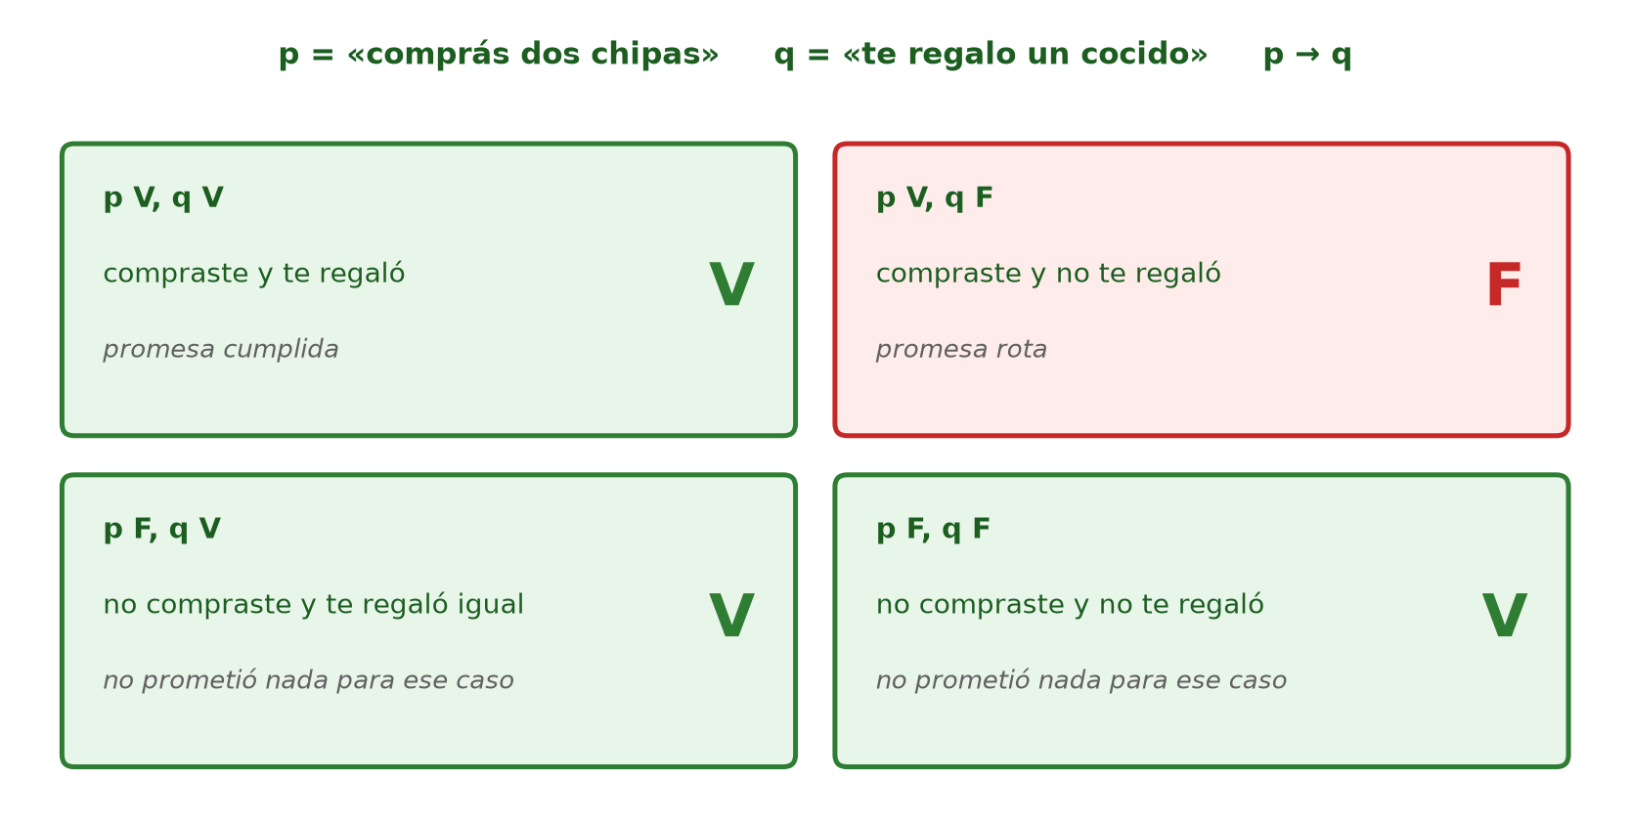
Figura 7.1 — El condicional como promesa: de los cuatro escenarios posibles, solo «compró y no recibió el regalo» hace falso a p → q.
Errores frecuentes — al simbolizar
Traducir «p solo si q» como q → p: la flecha va de p hacia q.
Olvidar los paréntesis: p ∧ q → r es ambiguo; se escribe (p ∧ q) → r.
Usar la disyunción inclusiva cuando el enunciado excluye una opción («elegí uno»).

Evaluar con valores dados, paso a paso
Con p = «hay chipa» (V), q = «hay cocido» (F) y r = «hay promoción» (V), evaluemos ¬p ∨ (q ↔ r). Primero lo de adentro de los paréntesis: q ↔ r = F ↔ V = F, porque tienen valores distintos. Después la negación: ¬p = F. Al final, el conectivo principal: F ∨ F = F. Escribir cada paso con su resultado parcial evita un error frecuente: aplicar el conectivo principal antes de tiempo.
Los paréntesis cambian el significado. ¬(p ∧ q) dice «no es cierto que haya las dos cosas», mientras que ¬p ∧ q dice «no hay p, pero sí hay q». Con p = V y q = V, la primera es F y la segunda también; con p = F y q = V, la primera es V y la segunda también; pero con p = V y q = F, la primera es V y la segunda es F. Una sola fila distinta alcanza para que dos fórmulas no digan lo mismo.

Actividades de aplicación
Ejercitá:
1. Con p = V y q = F, calculá: ¬p, p∧q, p∨q, p⊻q, p→q, p↔q.
2. Simbolizá: a) «no hay chipa pero hay cocido» (p, q) ; b) «hay chipa o hay mixta» ; c) «si llueve y hace frío, se vende cocido» (p, q, r).
3. Con p = V, q = F, r = V, evaluá paso a paso: (p∧q) → r.
4. Indicá el conectivo principal de: a) ¬p∧q ; b) (p∨q)→r ; c) ¬(p∧q).
5. Con p = V, q = V, r = F, evaluá: a) (p∨q)∧r ; b) ¬p→q.
6. Traducí a palabras: p→q con p = «pagás» y q = «te entrego el pedido».
Resolvé (caso Copetín Karumbé):
7. Con p = V, q = F y r = V, calculá paso a paso: a) (p∨q)∧r ; b) ¬p→q ; c) (p∧r)↔q.
8. Simbolizá con letras y conectivos tres reglas del Copetín Karumbé; al menos una debe usar paréntesis (ej.: «si es viernes y hay harina, hay chipa»).
9. Ña Rosa avisa: «si llueve, se vende más cocido» (p = «llueve», q = «se vende más cocido»). Escribí p→q y explicá en qué único caso el aviso resulta falso.
Pensá y decidí (justificá tu respuesta):
10. V o F: «La conjunción p∧q es verdadera si al menos una de las dos es verdadera.»
11. V o F: «Con p = F, el condicional p→q es verdadero sin importar q.»
12. Elegí y justificá: el único caso en que p→q es F es cuando a) p = V, q = V; b) p = V, q = F; c) p = F, q = V.
Desafío:
13. Simbolizá la regla «hay descuento si pagás con QR y comprás antes de las 9» como (p∧q)→r, y evaluala con p=V, q=V, r=V y con p=V, q=F, r=F. Indicá en qué caso la promesa NO se cumple.

Práctica 7 — Simbolizar y evaluar con conectivos
Nombre y Apellido: _______________________________ Curso: ______ Fecha: ____ / ____ / ____
Competencia de la práctica
Traducir reglas del lenguaje común a símbolos lógicos y calcular el valor de verdad de proposiciones compuestas.
Entorno de trabajo: papel y lápiz.

Lo que necesitás saber
¬ no · ∧ y · ∨ o (inclusiva) · ⊻ o exclusiva · → si... entonces · ↔ si y solo si. El condicional solo es F en el caso V → F.
Para evaluar: reemplazá valores, resolvé paréntesis y negaciones primero, y el conectivo principal al final.
En las fórmulas con dos o más conectivos, usá paréntesis para que haya una sola lectura posible.
Actividad 1 — Traducir reglas del copetín
Objetivo: Simbolizar oraciones con letras, conectivos y paréntesis.
Modelo — Diccionario
p: hay leche · q: hay yerba · r: hay cocido · s: hace frío.

Pasos:
1. Simbolizá: a) Hay leche y hay yerba. b) No hay cocido. c) Si hace frío, entonces hay cocido. d) Si hace frío y hay yerba, entonces hay cocido. e) O hay leche o hay cocido (una sola cosa). f) Hay cocido si y solo si hace frío.
2. Marcá con un círculo el conectivo principal de d).
Punto de control: Cada fórmula con más de un conectivo lleva paréntesis y, al leerla en voz alta con el diccionario, dice lo mismo que la oración.

Actividad 2 — Calcular paso a paso
Objetivo: Evaluar compuestas con valores dados, de adentro hacia afuera.
Modelo — Valores del día
p = V · q = F · r = V · s = F.

Pasos:
1. Calculá mostrando cada paso: a) p ∧ q ; b) p ∨ q ; c) q → r ; d) ¬p ⊻ r.
2. Calculá: e) (p ∧ q) → r ; f) (p ∨ s) ↔ (q ∨ r) ; g) ¬(p ∧ r).
3. Rodeá los resultados F y explicá en una línea por qué dieron F.
Punto de control: En cada fórmula escribiste el valor de cada parte antes del conectivo principal, y cada resultado F tiene su explicación.

Actividad 3 — El condicional bajo la lupa
Objetivo: Dominar la fila V–F, la única que hace falso al condicional.
Pasos:
1. Ña Rosa promete: «si comprás tres tortillas, te regalo un jugo». Escribí los cuatro escenarios posibles (comprás/no comprás × regala/no regala).
2. Indicá en cuál escenario la promesa se rompe y qué valores de p y q tiene.
3. Explicá por qué la promesa no se rompe cuando el cliente no compra las tres tortillas.
Punto de control: Decidiste cada escenario con la tabla del condicional, y tu explicación del paso 3 habla de lo que Ña Rosa prometió y de lo que no prometió.

Desafío final (para quienes terminan antes)
Inventá una regla del copetín que se simbolice con tres letras y dos conectivos distintos, con paréntesis. Dale valores a las letras y calculá su valor de verdad.

Clase 8 — Tablas de verdad I: construcción y evaluación
Capacidad | Emplea la lógica proposicional en la valoración de las proposiciones.
Tema | Construcción de tablas de verdad con dos variables: negación, conjunción y disyunciones.
Indicadores de logro | • Construye la tabla de verdad de una fórmula con dos variables sin omitir filas.  • Evalúa fórmulas compuestas columna por columna en el orden correcto.  • Determina en qué casos una fórmula dada resulta verdadera.

¿Cuántas filas tiene una tabla?
Una tabla de verdad recorre todas las combinaciones posibles de valores de las variables. Con n variables hay 2ⁿ combinaciones: 1 variable → 2 filas; 2 variables → 4 filas; 3 variables → 8 filas. ¿Te suena la fórmula? Es la misma 2ⁿ de los subconjuntos de la Unidad 1: cada fila es un subconjunto de variables verdaderas.

El orden estándar de las filas
Para no olvidar combinaciones, se usa siempre el mismo patrón: la primera variable alterna de a mitades (V V F F) y la segunda de a una (V F V F). Con ese orden, cualquier persona puede leer tu tabla y encontrar cada caso en el mismo lugar.

Evaluar una fórmula por columnas
Para una fórmula compuesta se agrega una columna por cada paso intermedio, de adentro hacia afuera: primero las negaciones, después lo que está entre paréntesis, al final el conectivo principal. Construyamos la tabla de ¬(p ∧ q):
p | q | p ∧ q | ¬(p ∧ q)
V | V | V | F
V | F | F | V
F | V | F | V
F | F | F | V

La Figura 8.1 muestra ese método con colores: cada V va en verde y cada F en rojo, y la columna del conectivo principal —la última— queda resaltada. Leé la tabla fila por fila y verificá cada casillero con las definiciones de la Clase 7 antes de seguir.
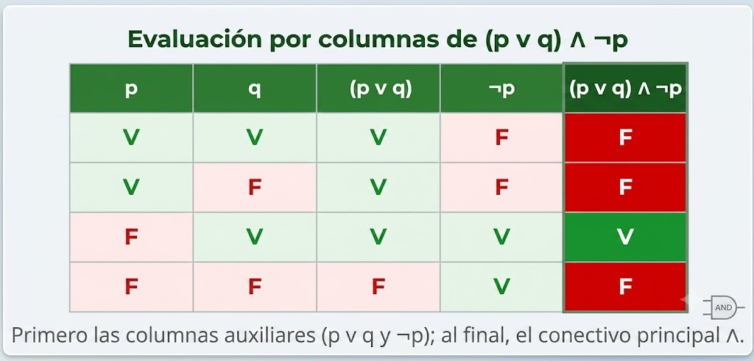
Figura 8.1 — Evaluación por columnas de (p ∨ q) ∧ ¬p: las columnas auxiliares preparan el resultado y la columna final, resaltada, muestra que la fórmula solo es verdadera cuando p es F y q es V.
Ejemplo — Paso a paso con ¬p ∨ q
Columnas: p, q, ¬p y al final ¬p ∨ q. Fila por fila: V V → F ∨ V = V; V F → F ∨ F = F; F V → V ∨ V = V; F F → V ∨ F = V. Resultado: V F V V — exactamente la misma columna que p → q. No es casualidad: lo vas a demostrar en la Clase 10.

Leer conclusiones de la tabla
La columna final dice en qué casos la fórmula es verdadera. Eso responde preguntas del tipo «¿cuándo se activa el descuento?» o «¿en qué combinación la regla falla?» sin necesidad de probar caso por caso en la vida real: la tabla ya los probó todos.
Concepto clave — Tabla de verdad
Procedimiento exhaustivo: recorre las 2ⁿ combinaciones posibles de valores y calcula el valor de la fórmula en cada una. Si una fila falta, la tabla no vale.

Una tabla completa paso a paso
Construyamos la tabla de (p ∨ q) ∧ ¬(p ∧ q). Necesitamos tres columnas auxiliares: p ∨ q, p ∧ q y su negación. Recién al final se aplica el conectivo principal, que es la conjunción.
p | q | p ∨ q | p ∧ q | ¬(p ∧ q) | (p ∨ q) ∧ ¬(p ∧ q)
V | V | V | V | F | F
V | F | V | F | V | V
F | V | V | F | V | V
F | F | F | F | V | F

La columna final, F V V F, es idéntica a la de la disyunción exclusiva p ⊻ q que viste en la Clase 7. La fórmula dice «al menos una, pero no las dos»: es exactamente lo que significa el «o» exclusivo, escrito con los conectivos básicos.

Qué columnas auxiliares conviene agregar
Una columna por cada subfórmula, empezando por las más internas. Si una subfórmula aparece dos veces, se calcula una sola vez y se reutiliza. Con práctica se pueden saltear columnas, pero en la evaluación conviene mostrarlas: son la evidencia de tu razonamiento y permiten encontrar un error en segundos.
Errores frecuentes — al construir tablas
Cambiar el orden de las filas entre una tabla y otra: siempre V V, V F, F V, F F.
Aplicar el conectivo principal antes de terminar las columnas auxiliares.
Negar una columna equivocada: ¬(p ∧ q) niega la columna de p ∧ q, no la de p.

Aplicación profesional — 2ⁿ crece rápido
Un sistema con 20 opciones de configuración tiene 2²⁰ = más de un millón de combinaciones. Por eso los equipos de desarrollo de software prueban con tablas reducidas y casos límite: probar todo, a mano, es imposible.

Leer una tabla como una regla de negocio
Supongamos que la promo del copetín se activa cuando se cumple p ∨ q, con p = «paga con QR» y q = «lleva vaso propio». La tabla de p ∨ q dice que la promo se activa en tres de los cuatro casos y que solo falla cuando el cliente no paga con QR y no lleva vaso. Esa fila es la que conviene anunciar en el cartel: «sin QR y sin vaso, no hay promo». La tabla no solo calcula: también ayuda a comunicar la regla sin ambigüedad.
Antes de entregar una tabla, revisá tres cosas: que tenga 2ⁿ filas, que el orden sea el estándar y que la columna final corresponda al conectivo principal.

Actividades de aplicación
Ejercitá:
1. Indicá cuántas filas tiene una tabla de: a) 1 variable ; b) 2 variables ; c) 3 variables.
2. Escribí el orden estándar de las 4 filas de p y q.
3. Construí la tabla de verdad de ¬(p∧q).
4. Construí la tabla de ¬p ∧ ¬q e indicá en qué única fila es verdadera.
5. Construí la tabla de p⊻q (disyunción exclusiva).
6. Para la fórmula (p∨q)∧¬p, indicá qué columnas intermedias hay que construir antes del resultado final.
Resolvé (caso Copetín Karumbé):
7. Construí la tabla de verdad completa de (p∨q)∧¬p e indicá en qué casos es verdadera.
8. Ña Rosa promete: «hay descuento si comprás chipa o comprás cocido». Construí la tabla de p∨q y explicá en qué única situación de compra el descuento no está prometido.
9. Construí la tabla de p↔q y la de (p∧q) ∨ (¬p∧¬q), y compará sus columnas finales: ¿coinciden?
Pensá y decidí (justificá tu respuesta):
10. V o F: «Una tabla de dos variables con tres filas puede estar bien construida.»
11. V o F: «La fórmula p∨¬q es falsa únicamente cuando p = F y q = V.»
12. Elegí y justificá: al evaluar una fórmula, lo primero que se resuelve es a) los paréntesis y las negaciones; b) el conectivo principal.
Desafío:
13. Construí la tabla de (p→q)∧(q→p) e indicá con qué conectivo simple coincide su columna final. Justificá el nombre de ese conectivo.

Práctica 8 — Construir tablas de verdad (dos variables)
Nombre y Apellido: _______________________________ Curso: ______ Fecha: ____ / ____ / ____
Competencia de la práctica
Construir tablas de verdad completas de fórmulas con dos variables, evaluando por columnas en el orden correcto.
Entorno de trabajo: papel y lápiz.

Lo que necesitás saber
Con 2 variables: 4 filas en orden estándar (p: V V F F · q: V F V F). Una columna por cada paso intermedio; el conectivo principal, al final.
La columna final dice en qué combinaciones la fórmula es verdadera.
Dibujá las tablas con regla: una columna por cada parte de la fórmula.
Actividad 1 — Armar el esqueleto
Objetivo: Construir la tabla con filas y columnas bien ordenadas.
Modelo — Fórmula
p ∧ ¬q

Pasos:
1. Armá la tabla con columnas p, q, ¬q y p ∧ ¬q, y las 4 filas estándar.
2. Completá primero la columna ¬q, fila por fila.
3. Completá la columna final combinando p con ¬q mediante ∧.
4. Respondé: ¿en qué combinaciones la fórmula es V?
Punto de control: Completaste ¬q antes de la columna final, y cada casillero de la columna final combina los valores de su propia fila.

Actividad 2 — Dos fórmulas, misma tabla
Objetivo: Evaluar dos fórmulas en paralelo y compararlas.
Modelo — Fórmulas
¬(p ∨ q) y (p → q) ∧ p

Pasos:
1. Construí la tabla de ¬(p ∨ q) (columnas: p, q, p ∨ q, ¬(p ∨ q)).
2. Construí la tabla de (p → q) ∧ p (columnas: p, q, p → q, final).
3. Anotá cuántas V tiene cada columna final.
4. Escribí en una línea qué significan las V de cada fórmula.
Punto de control: Cada columna intermedia está completa antes de la final, y revisaste la fila V–F del condicional, que es la que más se equivoca.

Actividad 3 — Leer la tabla como una regla
Objetivo: Usar la columna final para responder preguntas del negocio.
Modelo — Situación
El sábado, el copetín abre si hay feria en el colegio o hay partido en la cancha (abre = f ∨ c).

Pasos:
1. Construí la tabla de f ∨ c.
2. Marcá las filas en las que el copetín abre.
3. Respondé: ¿en qué caso el copetín queda cerrado? Escribilo en palabras y con símbolos (usá De Morgan si te animás).
Punto de control: Las filas marcadas son las que tienen V en la columna final, y tu respuesta en palabras describe la fila que quedó sin marcar.

Desafío final (para quienes terminan antes)
Construí la tabla de ¬p ↔ q y encontrá otra fórmula ya vista en el libro cuya columna final sea exactamente la opuesta.

Clase 9 — Tablas de verdad II: tres variables, tautología, contradicción e indeterminación
Capacidad | Emplea la lógica proposicional en la valoración de las proposiciones.
Tema | Tablas con condicional y bicondicional; fórmulas con tres variables; tautologías, contradicciones e indeterminaciones.
Indicadores de logro | • Construye tablas de verdad de fórmulas con hasta tres variables (8 filas).  • Clasifica fórmulas en tautología, contradicción o indeterminación según su tabla.  • Justifica la clasificación señalando las filas decisivas de la tabla.

Tablas con condicional y bicondicional
Las fórmulas con → y ↔ se evalúan igual que las demás: columnas intermedias y conectivo principal al final. El error típico es olvidar que p → q es V cuando p es F; tené la tabla de la Clase 7 a mano hasta que la memorices.

Tres variables: 8 filas
Con p, q y r la tabla tiene 2³ = 8 filas. El orden estándar: p alterna de a cuatro (V V V V F F F F), q de a dos (V V F F V V F F) y r de a una (V F V F V F V F). Así ninguna combinación se pierde ni se repite.

Tautología, contradicción e indeterminación
Según su columna final, toda fórmula cae en una de tres clases. La tautología es verdadera en todas las filas; la contradicción es falsa en todas; la indeterminación (o contingencia) mezcla valores V y F según el caso.
Clase | Columna final | Ejemplo clásico
Tautología | Todas V | p ∨ ¬p («hay chipa o no hay chipa»)
Contradicción | Todas F | p ∧ ¬p («hay chipa y no hay chipa»)
Indeterminación | Mezcla de V y F | p ∧ q, p → q, p ⊻ q ...

Ejemplo — Clasificando (p ∧ q) → p
Tabla: V V → V ∧ V = V, V → V = V; V F → F → V = V; F V → F → F = V; F F → F → F = V. Columna final: V V V V. Es una tautología: si las dos cosas pasan, en particular pasa la primera — verdad lógica pura, no depende del mundo.

¿Para qué sirve clasificar?
Una regla de negocio que resulta tautología está de más (siempre se cumple, no filtra nada) y una que resulta contradicción es un error de diseño (nunca podrá cumplirse). Detectarlas con una tabla, antes de programar, ahorra horas de búsqueda de errores.
Concepto clave — Tautología
Fórmula verdadera en todas las combinaciones posibles. Su verdad no depende de los hechos: depende solo de su estructura lógica.

Una tabla de ocho filas completa
Clasifiquemos (p ∧ q) → r: «si hay harina y hay queso, entonces hay chipa». La tabla tiene 2³ = 8 filas en el orden estándar.
p | q | r | p ∧ q | (p ∧ q) → r
V | V | V | V | V
V | V | F | V | F
V | F | V | F | V
V | F | F | F | V
F | V | V | F | V
F | V | F | F | V
F | F | V | F | V
F | F | F | F | V

Hay siete V y una sola F, en la fila p = V, q = V, r = F: hay harina y queso, pero no hay chipa. La fórmula es una indeterminación. Para clasificar no hace falta más: basta una V y una F para descartar tautología y contradicción.

Encontrar rápido la fila decisiva
Si la fórmula es un condicional, la única forma de que sea F es antecedente V y consecuente F: se buscan primero esas filas. Si es una conjunción, alcanza con encontrar una parte F; si es una disyunción, una parte V. Este atajo no reemplaza la tabla, pero dice por dónde empezar y sirve para controlar el resultado.
El árbol de la Figura 9.1 muestra de dónde salen las 8 filas: cada variable duplica los caminos, y cada camino completo es una fila de la tabla.
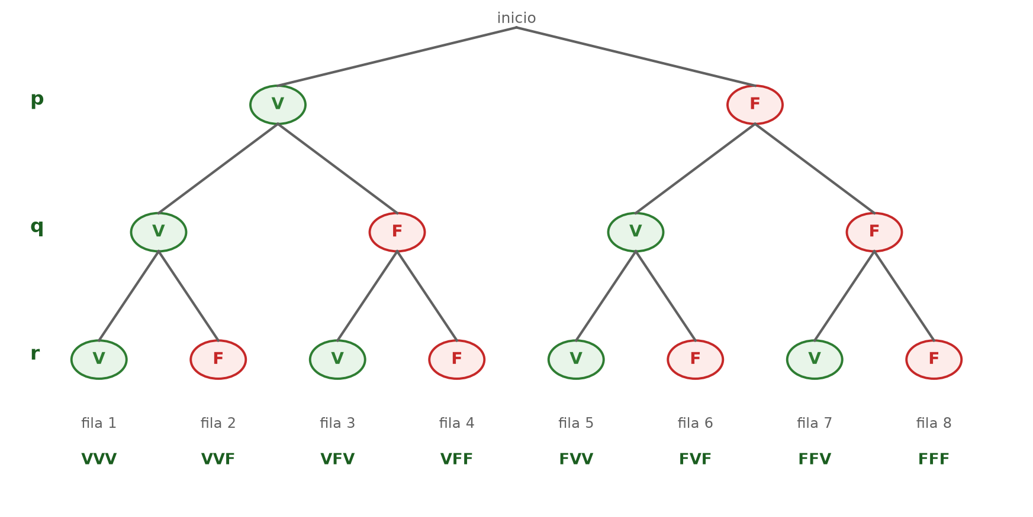
Figura 9.1 — Árbol de combinaciones de p, q y r: 2 × 2 × 2 = 8 caminos, uno por fila, en el orden estándar de la tabla.
Errores frecuentes — tres variables
Escribir 6 filas en lugar de 8: con tres variables son 2³.
Clasificar como tautología después de revisar solo algunas filas.
Confundir indeterminación con «error»: es una clase legítima de fórmula.

Tautologías que se usan todos los días
Algunas tautologías son razonamientos que usamos sin darnos cuenta. ((p → q) ∧ p) → q es la forma del MPP: si su tabla da V en las ocho filas —en este caso, en las cuatro, porque tiene dos variables—, el razonamiento es válido en cualquier situación. En la Clase 12 vas a usar esta idea: un razonamiento es válido cuando el condicional «premisas → conclusión» es una tautología.
Al revés, una regla de negocio que resulta contradicción nunca se activa. Detectarlo con una tabla antes de programarla ahorra horas de buscar por qué un descuento «no funciona».
Recordá también que la clasificación es de la fórmula, no de los hechos: una tautología es verdadera aunque no sepamos si hay harina, queso o chipa.
Por último, un control para tablas de tres variables: en el orden estándar, la columna de p tiene cuatro V seguidas de cuatro F; la de q, dos V, dos F, dos V, dos F; y la de r alterna una a una. Si alguna de las tres columnas no sigue ese patrón, falta o sobra una fila y la clasificación no es confiable. Hacé este control antes de escribir la primera columna auxiliar: corregir después cuesta mucho más.

Actividades de aplicación
Ejercitá:
1. Indicá cuántas filas tiene la tabla de 3 variables y escribí el orden estándar de p, q, r.
2. Construí la tabla de (p∨q)→p e indicá su clase (tautología, contradicción o indeterminación).
3. Construí la tabla de p∨¬p e indicá su clase.
4. Construí la tabla de p∧¬p e indicá su clase.
5. Clasificá según la columna final dada: a) V,V,V,V ; b) F,F,F,F ; c) V,F,V,F.
6. Construí la tabla de p→(p∨q) e indicá su clase.
Resolvé (caso Copetín Karumbé):
7. Construí la tabla completa (8 filas) de (p∨q)→r e indicá las filas en que resulta falsa.
8. Clasificá la fórmula (p→q)∨p construyendo su tabla, y explicá qué significa el resultado.
9. Ña Rosa configura por error un descuento como «pago QR y pago en efectivo» sobre el mismo ticket (p∧¬p). Construí la tabla y explicá por qué ese descuento nunca se aplica.
Pensá y decidí (justificá tu respuesta):
10. V o F: «Una fórmula puede ser tautología y contradicción a la vez.»
11. V o F: «Para clasificar una fórmula alcanza con probar una sola fila.»
12. Elegí y justificá: si la columna final es F, F, F, F, la fórmula es a) tautología; b) indeterminación; c) contradicción.
Desafío:
13. Construí la tabla de 8 filas de (p→q)∧(q→r) e indicá si, en todas las filas donde las dos partes son verdaderas, también resulta verdadero p→r (silogismo hipotético).

Práctica 9 — Tres variables y clasificación de fórmulas
Nombre y Apellido: _______________________________ Curso: ______ Fecha: ____ / ____ / ____
Competencia de la práctica
Construir tablas de 8 filas y clasificar fórmulas en tautología, contradicción o indeterminación.
Entorno de trabajo: papel y lápiz.

Lo que necesitás saber
Con 3 variables: 8 filas (p de a cuatro, q de a dos, r de a una). Tautología: todas V. Contradicción: todas F. Indeterminación: mezcla.
Una regla que es tautología no filtra nada; una que es contradicción nunca podrá cumplirse: las dos son señales de error de diseño.
Antes de completar, verificá que las 8 filas sean distintas entre sí.
Actividad 1 — Las 8 filas sin perder ninguna
Objetivo: Dominar el orden estándar con tres variables.
Modelo — Fórmula
p → (q ∨ r)

Pasos:
1. Escribí las 8 combinaciones en orden estándar.
2. Completá la columna q ∨ r.
3. Completá la columna final p → (q ∨ r).
4. Contá las F de la columna final y anotá en qué filas están.
Punto de control: Las columnas p, q y r siguen el patrón de cuatro, dos y uno; ninguna fila se repite, y cada F de la columna final corresponde a un antecedente V con consecuente F.

Actividad 2 — Clasificar tres fórmulas
Objetivo: Decidir la clase de cada fórmula con su tabla de 4 filas.
Modelo — Fórmulas
a) (p ∧ q) → q b) p ↔ ¬p c) p ⊻ q

Pasos:
1. Construí la tabla de cada fórmula.
2. Clasificá cada una: tautología, contradicción o indeterminación.
3. Si alguna es contradicción, explicá en una línea por qué nunca puede ser V.
Punto de control: Cada clasificación se apoya en la columna final completa (todas V, todas F o mezcla), no en una sola fila.

Actividad 3 — Detectar reglas rotas
Objetivo: Usar la clasificación para revisar reglas de negocio.
Modelo — Situación
Un sistema mal configurado tiene dos reglas: R1: «el pedido es para llevar y no es para llevar» y R2: «el pedido es para llevar o no es para llevar».

Pasos:
1. Simbolizá R1 y R2 con la letra p.
2. Clasificá cada una con su tabla de 2 filas.
3. Escribí qué le dirías al que configuró el sistema sobre cada regla.
Punto de control: Simbolizaste con una sola letra y tu mensaje al configurador explica qué pasa en la práctica con cada regla.

Transferencia y revisión entre pares (30 a 40 minutos)
Objetivo: aplicar lo mismo a un segundo caso, con datos diferentes, y mejorar el trabajo con la revisión de otro equipo.
Modelo — Mini-caso: el sistema de pedidos por mensaje
p: «el pedido está pagado» · q: «el pedido tiene dirección».
R1: (p ∧ q) → p · R2: (p ∨ q) ∧ (¬p ∧ ¬q) · R3: p → (p ∧ q).

Pasos:
1. Construí la tabla de cada regla y clasificala.
2. Intercambiá las tablas con otro equipo: revisá fila por fila y marcá cualquier casillero en el que no estén de acuerdo.
3. Corregí tu versión con lo que te señalaron y escribí, para cada regla, si conviene dejarla en el sistema y por qué.
Punto de control: Las dos versiones del equipo terminan con la misma columna final para cada regla, y la recomendación de cada regla se apoya en su clasificación.

Desafío final (para quienes terminan antes)
Construí la tabla de 8 filas de (p ∧ q) ∧ r y respondé: ¿cuántas V tiene? ¿Qué tendría que pasar en el copetín para que una regla con tres condiciones en «y» se cumpla?

Clase 10 — Equivalencias y leyes lógicas
Capacidad | Construye proposiciones que contengan cuantificadores universales y existenciales.
Tema | Equivalencia lógica; doble negación, leyes de De Morgan, adjunción y simplificación.
Indicadores de logro | • Verifica equivalencias lógicas comparando tablas de verdad.  • Aplica las leyes de De Morgan para negar conjunciones y disyunciones.  • Utiliza las reglas de adjunción y simplificación en deducciones sencillas.

¿Cuándo dos fórmulas son equivalentes?
Dos fórmulas son lógicamente equivalentes (se escribe ≡) cuando sus tablas de verdad tienen exactamente la misma columna final. Equivalen a decir lo mismo con otras palabras: una puede reemplazar a la otra en cualquier razonamiento. En la Clase 8 ya viste una: ¬p ∨ q ≡ p → q.

Doble negación
Negar dos veces devuelve la proposición original: ¬(¬p) ≡ p. «No es cierto que no hay chipa» es, simplemente, «hay chipa». En el habla se usa para dar énfasis; en lógica, las dos negaciones se cancelan.

Las leyes de De Morgan
Las mismas leyes que viste para conjuntos valen para proposiciones: la negación de una conjunción es la disyunción de las negaciones, y viceversa. Son la herramienta correcta para negar frases compuestas sin equivocarse.
La Figura 10.1 demuestra la primera ley de De Morgan con una sola tabla: las dos columnas resaltadas —¬(p ∧ q) y ¬p ∨ ¬q— resultan idénticas fila por fila, y eso es exactamente lo que significa la equivalencia. Comprobá cada fila con tu propia cuenta.
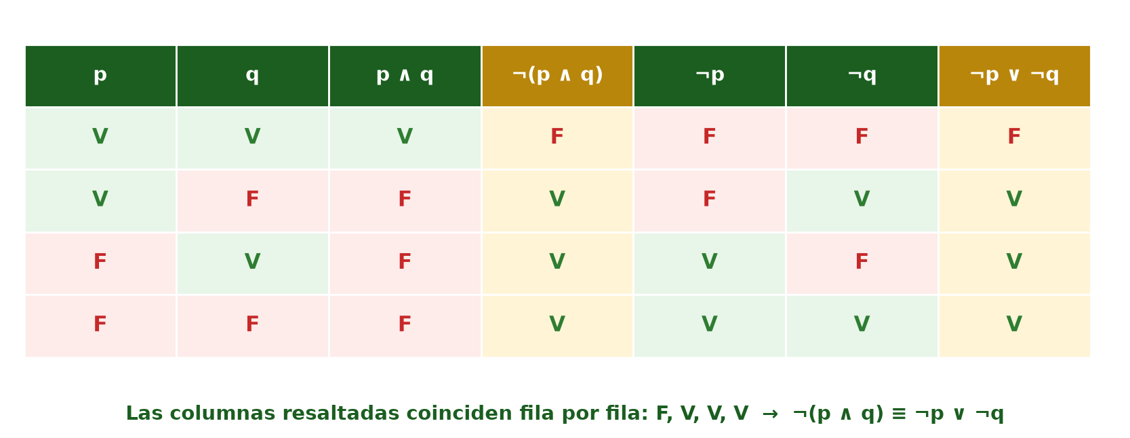
Figura 10.1 — Tabla de verdad de la ley de De Morgan: ¬(p ∧ q) ≡ ¬p ∨ ¬q. Las columnas resaltadas coinciden en las cuatro filas: F, V, V, V.
Ley | Fórmula | En palabras
De Morgan (∧) | ¬(p ∧ q) ≡ ¬p ∨ ¬q | No pasan las dos ⇔ falla al menos una.
De Morgan (∨) | ¬(p ∨ q) ≡ ¬p ∧ ¬q | No pasa ninguna ⇔ fallan las dos.
Doble negación | ¬(¬p) ≡ p | Negar dos veces es afirmar.
Adjunción | de p y q se concluye p ∧ q | Dos verdades separadas forman una conjunción verdadera.
Simplificación | de p ∧ q se concluye p (o q) | De una conjunción verdadera se extrae cada parte.

Ejemplo — Negar el cartel del copetín
Cartel: «hay chipa y hay cocido» (p ∧ q). Si el cartel es falso, De Morgan dice que ¬p ∨ ¬q: falta la chipa o falta el cocido (al menos uno). Negarlo como «no hay chipa y no hay cocido» sería un error: eso es la negación de p ∨ q, no de p ∧ q.

Adjunción y simplificación: las primeras reglas de deducción
Además de equivalencias hay reglas de inferencia: pasos válidos que producen conclusiones nuevas. La adjunción une dos proposiciones verdaderas en una conjunción; la simplificación extrae una parte de una conjunción verdadera. Son modestas, pero con ellas empieza el arte de demostrar que continúa en la Clase 12.
Concepto clave — Equivalencia lógica (≡)
Misma columna final en la tabla de verdad ⇒ mismas condiciones de verdad ⇒ intercambiables en cualquier razonamiento.

Más equivalencias que conviene conocer
Equivalencia | Nombre | En palabras
p → q ≡ ¬p ∨ q | definición del condicional | o no se cumple la condición, o se cumple lo prometido
p → q ≡ ¬q → ¬p | contrarrecíproco | si falta lo prometido, no se cumplió la condición
¬(p → q) ≡ p ∧ ¬q | negación del condicional | se cumplió la condición y no lo prometido
p ↔ q ≡ (p → q) ∧ (q → p) | bicondicional | un condicional en cada sentido

Demostrar una equivalencia sin tabla
Las leyes permiten transformar una fórmula paso a paso, como en álgebra. Partamos de ¬(p → q). Por la definición del condicional, es ¬(¬p ∨ q). Por De Morgan, ¬(¬p) ∧ ¬q. Por doble negación, p ∧ ¬q. Cada paso cita la ley que lo justifica, y el resultado coincide con la tercera fila de la tabla anterior. Si dudás, la tabla de verdad siempre confirma.
Esta transformación tiene una aplicación directa: para mostrar que una promesa «si p entonces q» se rompió, no alcanza con mostrar que q no ocurrió; hay que mostrar que p ocurrió y q no.
Errores frecuentes — al negar
Negar «p y q» como «no p y no q»: la negación correcta es «no p o no q».
Negar un condicional con otro condicional: ¬(p → q) no es p → ¬q.
Olvidar que la doble negación se cancela: ¬(¬p) es p.

De Morgan en los carteles
El cartel dice «se aceptan efectivo o QR» (p ∨ q). ¿Qué significa que el cartel sea falso? Por De Morgan, ¬(p ∨ q) ≡ ¬p ∧ ¬q: no se acepta efectivo y no se acepta QR. Y si el cartel dijera «hay stock y hay precio cargado» (p ∧ q), su negación sería «no hay stock o no hay precio cargado»: alcanza con que falle una de las dos. Negar bien una regla es indispensable para escribir el camino Sino de una decisión en la Unidad 3.
Las equivalencias también sirven para simplificar. ¬(¬p ∧ ¬q) parece complicada, pero por De Morgan es ¬¬p ∨ ¬¬q, y por doble negación, p ∨ q: «no es cierto que no haya ni chipa ni cocido» quiere decir, simplemente, «hay chipa o hay cocido».

Actividades de aplicación
Ejercitá:
1. Aplicá De Morgan: escribí la equivalente de ¬(p∧q) y de ¬(p∨q).
2. Simplificá aplicando doble negación: ¬(¬p).
3. Con las premisas p (V) y q (V), aplicá adjunción: escribí la conclusión.
4. De p∧q (V) aplicá simplificación: escribí las dos conclusiones posibles.
5. Verificá comparando columnas que ¬p∨q ≡ p→q.
6. Negá con De Morgan: «hay mbeju o hay chipa».
Resolvé (caso Copetín Karumbé):
7. Verificá con tablas de verdad que ¬(p∨q) ≡ ¬p∧¬q.
8. El sistema del copetín rechaza un pedido cuando NO se cumple «hay stock y el pago fue aprobado». Escribí la condición de rechazo aplicando De Morgan y explicala en palabras.
9. Negá correctamente el aviso «el copetín abre el sábado y abre el domingo» y explicá por qué «no abre el sábado y no abre el domingo» sería un error.
Pensá y decidí (justificá tu respuesta):
10. V o F: «¬(p∧q) es equivalente a ¬p∧¬q.»
11. V o F: «p→q es equivalente a ¬p∨q.»
12. Elegí y justificá: de p∧q se concluye q por a) simplificación; b) adjunción; c) De Morgan.
Desafío:
13. Un buscador de stock debe mostrar los productos que NO están «disponibles y con precio cargado». Escribí la condición con De Morgan, verificala con una tabla y explicá qué productos mostrará el buscador.

Práctica 10 — Aplicar equivalencias y leyes lógicas
Nombre y Apellido: _______________________________ Curso: ______ Fecha: ____ / ____ / ____
Competencia de la práctica
Verificar equivalencias con tablas y negar proposiciones compuestas con las leyes de De Morgan.
Entorno de trabajo: papel y lápiz.

Lo que necesitás saber
Dos fórmulas son equivalentes (≡) si sus columnas finales coinciden. Doble negación: ¬(¬p) ≡ p.
De Morgan: ¬(p ∧ q) ≡ ¬p ∨ ¬q y ¬(p ∨ q) ≡ ¬p ∧ ¬q. Adjunción: de p y q, p ∧ q. Simplificación: de p ∧ q, cada parte.
La Figura 10.1 de la clase muestra una equivalencia ya verificada; acá verificás otra con el mismo método.
Actividad 1 — Verificar con tablas
Objetivo: Demostrar una equivalencia comparando columnas.
Modelo — Equivalencia a verificar (contrarrecíproco)
p → q ≡ ¬q → ¬p

Pasos:
1. Construí la tabla de p → q.
2. Construí, al lado, la tabla de ¬q → ¬p, con las columnas ¬q y ¬p.
3. Compará las columnas finales fila por fila.
4. Escribí la conclusión con el símbolo ≡, o explicá por qué no se puede escribir.
Punto de control: Comparaste las cuatro filas una por una y escribiste ≡ solo si coinciden todas.

Actividad 2 — Negar carteles sin equivocarse
Objetivo: Aplicar De Morgan a frases del negocio.
Pasos:
1. Negá correctamente (símbolos y palabras): a) «hay tortilla y hay jugo»; b) «acepto QR o acepto tarjeta»; c) «no hay croqueta» (doble negación).
2. Para a) y b), escribí también la negación incorrecta típica y explicá por qué está mal.
Punto de control: Comprobaste cada negación con un caso concreto: cuando la frase original es verdadera, tu negación es falsa, y al revés.

Actividad 3 — Deducciones mínimas
Objetivo: Usar adjunción y simplificación citando la regla.
Modelo — Premisas del día
1) Hay leche. 2) Hay azúcar. 3) Hay yerba y hay agua caliente.

Pasos:
1. A partir de 1) y 2), obtené una conjunción nueva e indicá la regla.
2. A partir de 3), obtené «hay agua caliente» e indicá la regla.
3. Combiná lo obtenido para afirmar «hay leche, hay azúcar y hay agua caliente», citando cada paso.
Punto de control: Cada paso nuevo cita una sola regla y usa únicamente premisas o pasos anteriores.

Desafío final (para quienes terminan antes)
El sistema de pedidos por mensaje avisa «pedido incompleto» cuando NO se cumple «tiene dirección y tiene teléfono». Escribí la condición del aviso aplicando De Morgan y decidí: ¿se avisa en un pedido con dirección pero sin teléfono?

Clase 11 — Funciones proposicionales y cuantificadores
Capacidad | Construye proposiciones que contengan cuantificadores universales y existenciales.
Tema | Funciones proposicionales; cuantificador universal y existencial; negación de cuantificadores.
Indicadores de logro | • Convierte funciones proposicionales en proposiciones mediante cuantificadores.  • Determina el valor de verdad de proposiciones cuantificadas sobre un conjunto dado.  • Niega correctamente proposiciones con cuantificadores universal y existencial.

De la proposición abierta a la función proposicional
Una función proposicional p(x) es una expresión con variable que se convierte en proposición cuando x toma un valor de un conjunto de referencia. Por ejemplo, sobre el menú M del copetín, p(x) = «x cuesta menos de G. 5.000»: p(chipa) puede ser V y p(gaseosa) F. La Unidad 1 (conjuntos) y esta unidad (lógica) se encuentran acá.

El cuantificador universal: ∀
∀x: p(x) se lee «para todo x, p(x)» y es verdadera cuando p(x) resulta verdadera para todos los elementos del conjunto de referencia. Basta un solo contraejemplo para que la proposición universal sea falsa.

El cuantificador existencial: ∃
∃x: p(x) se lee «existe al menos un x tal que p(x)» y es verdadera cuando hay por lo menos un elemento que cumple la propiedad. Para demostrarla alcanza con exhibir un ejemplo; para refutarla hay que revisar todos los elementos.
Ejemplo — Cuantificando el menú
Sobre M = {chipa, mixta, empanada, coquito, gaseosa} con los precios del día: ∀x: «x cuesta menos de G. 20.000» es V si todos los precios están por debajo; ∃x: «x cuesta G. 500» es V porque el coquito cuesta eso. En cambio ∀x: «x es frito» es F: la gaseosa es el contraejemplo.

Negar cuantificadores
La negación intercambia los cuantificadores: no es cierto que todos cumplen ⇔ existe alguno que no cumple; y no existe ninguno que cumpla ⇔ todos no cumplen. Son las leyes de De Morgan generalizadas.
Proposición | Negación | En palabras
∀x: p(x) | ∃x: ¬p(x) | «Todos cumplen» se niega con «alguno no cumple».
∃x: p(x) | ∀x: ¬p(x) | «Alguno cumple» se niega con «ninguno cumple».

Concepto clave — Contraejemplo
Un solo elemento que no cumple la propiedad basta para derribar un «para todo». Buscar contraejemplos es la forma más barata de poner a prueba una afirmación.

El conjunto de referencia decide
El valor de verdad de una proposición cuantificada depende del conjunto sobre el que se habla. ∀x: x > 0 es verdadera si x recorre los números naturales y falsa si recorre los enteros, porque −3 es un contraejemplo. Por eso siempre hay que declarar el conjunto de referencia, igual que el universo U de la Unidad 1.
Usemos los precios del día de Ña Rosa: chipa 4.000, mixta 10.000, empanada 6.000, coquito 500 y gaseosa 8.000. Sobre el menú M, ∀x: «x cuesta menos de 12.000» es V; ∀x: «x cuesta menos de 8.000» es F (contraejemplos: mixta y gaseosa); ∃x: «x cuesta más de 9.000» es V (la mixta).

Cuantificadores con dos propiedades
«Todos los productos fritos cuestan menos de 7.000» no dice que todos los productos sean fritos: dice que, si un producto es frito, entonces cuesta menos de 7.000. Se simboliza ∀x: (f(x) → c(x)). En cambio, «algún producto frito es dulce» pide un elemento que cumpla las dos cosas a la vez: ∃x: (f(x) ∧ d(x)). Con el universal va el condicional; con el existencial, la conjunción.
La Figura 11.1 ubica los cinco productos del menú con sus precios y muestra cómo un solo contraejemplo alcanza para derribar un «para todo».
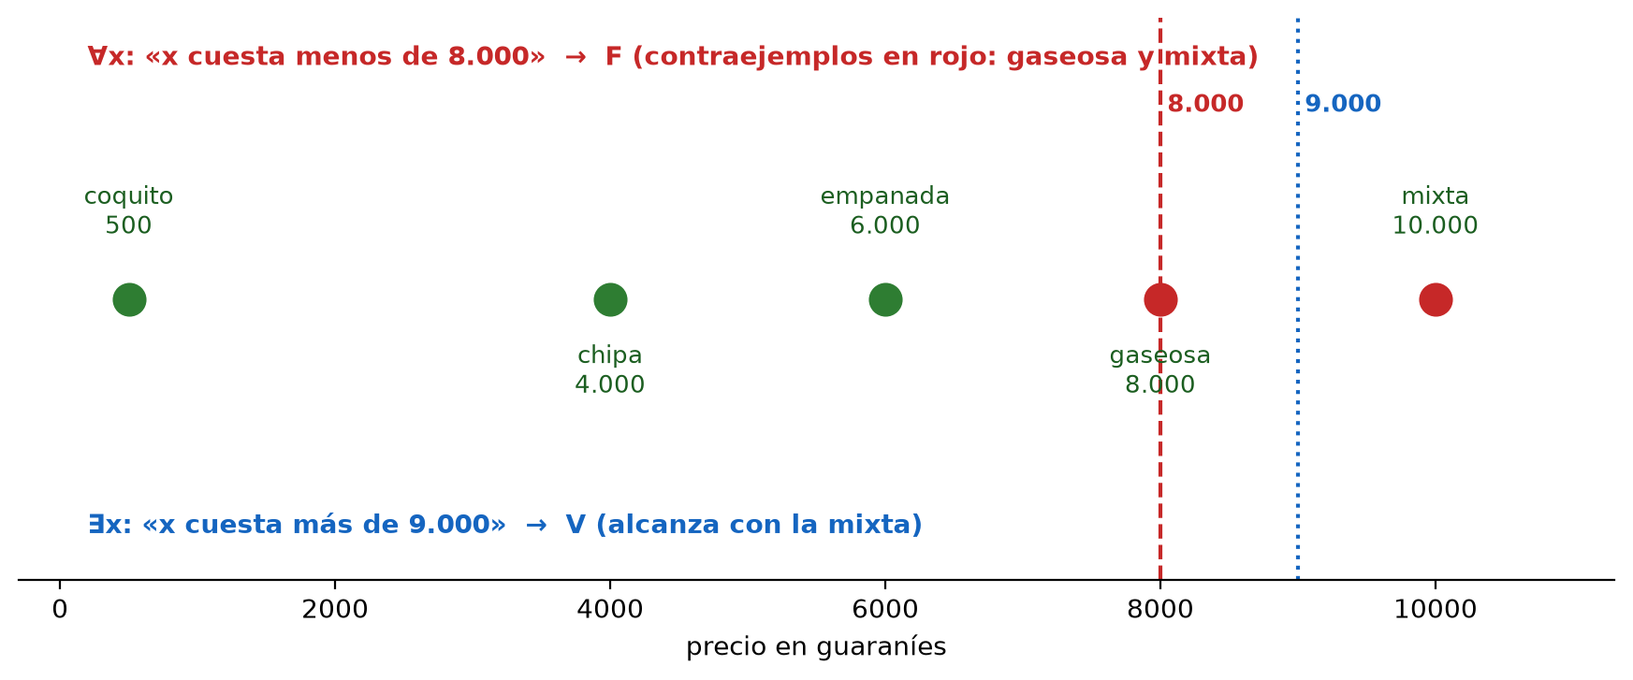
Figura 11.1 — Cuantificadores sobre el menú: ∃x: «x cuesta más de 9.000» se demuestra con un ejemplo; ∀x: «x cuesta menos de 8.000» cae con un contraejemplo.
Errores frecuentes — cuantificadores
Negar «todos cumplen» con «ninguno cumple»: la negación es «alguno no cumple».
Demostrar un «para todo» con un solo ejemplo: hace falta revisar todos los elementos.
Simbolizar «todos los fritos son baratos» con ∧: diría que todos los productos son fritos.

Del cuantificador al algoritmo
Comprobar un «para todo» sobre un conjunto finito es recorrer todos sus elementos y detenerse en el primero que no cumple. Comprobar un «existe» es recorrerlos hasta encontrar uno que cumple. En la Unidad 3 vas a escribir esos recorridos como ciclos: un ciclo que revisa todos los precios del menú es, en el fondo, la verificación de una proposición cuantificada.
Por eso, cuando un enunciado dice «todos» o «alguno», conviene preguntarse de entrada: ¿qué conjunto se recorre?, ¿qué propiedad se mira?, ¿qué resultado se espera si aparece un contraejemplo?
En resumen: el universal se demuestra revisando todos los elementos y se refuta con un contraejemplo; el existencial se demuestra con un ejemplo y se refuta revisando todos.
Un ejemplo con el curso. Sea A el conjunto de estudiantes de tu sección y t(x) = «x tiene celular». ∀x: t(x) afirma que todos tienen; para refutarlo basta encontrar a una persona sin celular. ∃x: ¬t(x) es justamente su negación: «alguien no tiene celular». Las dos proposiciones no pueden ser verdaderas a la vez ni falsas a la vez: una es la negación de la otra, igual que p y ¬p.
Y si el conjunto de referencia es vacío, el «para todo» es verdadero por defecto, porque no hay ningún contraejemplo posible. Es una convención de la lógica que vuelve en programación: un ciclo que revisa una lista vacía no encuentra ningún elemento que falle.

Actividades de aplicación
Ejercitá:
1. Sobre A = {2, 4, 6, 8}, decidí el valor de: a) ∀x: x es par ; b) ∃x: x > 7 ; c) ∀x: x > 3.
2. Sobre el menú M con los precios del día (chipa 4.000, mixta 10.000, empanada 6.000, coquito 500, gaseosa 8.000), decidí el valor de ∃x: «x cuesta G. 6.000».
3. Negá: a) ∀x: p(x) ; b) ∃x: p(x).
4. Sobre D = {1, 2, 3, 4, 5}, evaluá: a) ∀x: x + 1 ≤ 6 ; b) ∃x: x² = 9 ; c) ∀x: x es par.
5. Escribí con ∀ o ∃: a) «todos los productos tienen precio» ; b) «existe un producto de G. 500».
6. Dado el «para todo» falso ∀x ∈ {2, 4, 5, 6}: x es par, indicá el contraejemplo.
Resolvé (caso Copetín Karumbé):
7. Sobre M = {chipa, mixta, empanada, coquito, gaseosa}: evaluá ∀x: «x es salado» y dá un contraejemplo si resulta falsa.
8. Escribí con símbolos y negá correctamente: «todos los productos del menú tienen precio cargado».
9. Ña Rosa afirma: «existe al menos un producto que cuesta menos de G. 5.000». Con los precios del día, decidí el valor y justificá exhibiendo un ejemplo.
Pensá y decidí (justificá tu respuesta):
10. V o F: «Una proposición universal falsa puede tener un solo contraejemplo.»
11. V o F: «∃x: p(x) es falsa cuando ningún elemento del conjunto cumple p(x).»
12. Elegí y justificá: para demostrar que ∃x: p(x) es verdadera alcanza con a) revisar todos los elementos; b) exhibir un ejemplo que cumpla; c) hallar un contraejemplo.
Desafío:
13. Sobre el menú, escribí una proposición universal verdadera, una universal falsa (con su contraejemplo) y una existencial verdadera, todas sobre precios. Después negá la universal verdadera y decidí el valor de la negación.

Práctica 11 — Cuantificar y buscar contraejemplos
Nombre y Apellido: _______________________________ Curso: ______ Fecha: ____ / ____ / ____
Competencia de la práctica
Evaluar y negar proposiciones con cuantificadores sobre conjuntos concretos.
Entorno de trabajo: papel y lápiz.

Lo que necesitás saber
∀x: p(x) es V si todos los elementos cumplen; un contraejemplo la vuelve F. ∃x: p(x) es V si al menos uno cumple; un ejemplo alcanza para probarla.
Negaciones: ¬(∀x: p(x)) ≡ ∃x: ¬p(x) y ¬(∃x: p(x)) ≡ ∀x: ¬p(x).
Un contraejemplo tiene nombre y apellido: el elemento exacto que derriba la afirmación.
Actividad 1 — Veredicto sobre D
Objetivo: Decidir el valor de proposiciones cuantificadas con justificación.
Modelo — Conjunto de referencia
D = {1, 2, 3, 4, 5, 6}.

Pasos:
1. Determiná V o F y justificá con ejemplo o contraejemplo: a) ∀x: x < 7 ; b) ∃x: x > 5 ; c) ∀x: x es par ; d) ∃x: x² = 10 ; e) ∀x: x + x = 2x.
2. Para cada F, escribí el contraejemplo con el número exacto que la derriba o, si es un ∃, mostrá que revisaste todos los elementos.
Punto de control: Cada V con ∃ tiene un ejemplo, cada F con ∀ tiene un contraejemplo concreto, y en las F con ∃ revisaste los seis elementos de D.

Actividad 2 — Con los precios del día
Objetivo: Cuantificar sobre una lista de precios.
Modelo — Precios del día
tortilla G. 3.000 · croqueta G. 2.500 · chipa so'o G. 5.000 · jugo G. 4.000.

Pasos:
1. Evaluá: a) ∀x: «x cuesta menos de G. 6.000» ; b) ∃x: «x cuesta G. 2.500» ; c) ∀x: «x cuesta más de G. 2.500» ; d) ∃x: «x cuesta G. 10.000».
2. Justificá cada respuesta con el producto que sirve de ejemplo o contraejemplo.
Punto de control: Cada respuesta nombra el producto que la justifica, y revisaste con cuidado los precios iguales al límite: «más de» no es lo mismo que «al menos».

Actividad 3 — Negar cuantificadores
Objetivo: Intercambiar ∀ y ∃ al negar.
Pasos:
1. Negá en símbolos y en palabras: a) «todos los pedidos salieron a tiempo»; b) «existe un producto agotado»; c) «todos los clientes pagaron».
2. Para a), explicá cuántos pedidos atrasados bastan para que la negación sea verdadera.
Punto de control: Cada negación cambió el cuantificador y negó la propiedad; al leerla en voz alta, contradice a la original.

Desafío final (para quienes terminan antes)
Escribí una proposición con ∀ sobre tu sección que sea falsa, y convertila en verdadera cambiando solamente el cuantificador. ¿Siempre se puede hacer ese arreglo? Pensá un caso donde ni ∀ ni ∃ la salven.

Clase 12 — Razonamientos y demostraciones
Capacidad | Construye proposiciones que contengan cuantificadores universales y existenciales.
Tema | Razonamiento deductivo e inductivo; Modus Ponendo Ponens, Modus Tollendo Tollens, Modus Tollendo Ponens; silogismos hipotético y disyuntivo.
Indicadores de logro | • Distingue razonamientos deductivos de inductivos en ejemplos dados.  • Identifica la regla de inferencia aplicada en un razonamiento simbolizado.  • Construye conclusiones válidas a partir de premisas usando las reglas estudiadas.

Premisas, conclusión y validez
Un razonamiento parte de proposiciones aceptadas como verdaderas —las premisas— y obtiene otra proposición: la conclusión. Es deductivo cuando la conclusión se sigue necesariamente de las premisas (si ellas son V, la conclusión es V sí o sí) e inductivo cuando generaliza a partir de casos observados: sus conclusiones son probables, no seguras.

Modus Ponendo Ponens (MPP)
Es la regla básica: de un condicional verdadero y de su antecedente verdadero se concluye el consecuente. Premisas: p → q y p. Conclusión: q. «Si pagás, te entrego el pedido. Pagaste. Entonces te entrego el pedido.»

Modus Tollendo Tollens (MTT) y Modus Tollendo Ponens (MTP)
El MTT razona hacia atrás: de p → q y ¬q se concluye ¬p («si hubiera pagado, tendría el pedido; no lo tiene: no pagó»). El MTP trabaja con la disyunción: de p ∨ q y ¬p se concluye q («era chipa o mixta; no era chipa: era mixta»). El «tollendo» significa negando: en ambos casos una premisa niega algo.
Regla | Premisas | Conclusión | Recordatorio
MPP | p → q ; p | q | Afirma el antecedente.
MTT | p → q ; ¬q | ¬p | Niega el consecuente.
MTP | p ∨ q ; ¬p | q | Descarta una opción de la disyunción.
Silogismo hipotético | p → q ; q → r | p → r | Encadena condicionales.
Dilema constructivo | p ∨ q ; p → r ; q → s | r ∨ s | Disyunción de consecuentes.

Ejemplo — Deduciendo en el copetín
Premisa 1: «si es viernes, hay chipa» (p → q). Premisa 2: «hoy no hay chipa» (¬q). Por MTT: «hoy no es viernes» (¬p). Ojo con el error clásico: de p → q y q NO se concluye p — que haya chipa no prueba que sea viernes: Ña Rosa también hornea otros días.

Los silogismos: encadenar razones
El silogismo hipotético encadena condicionales: de p → q y q → r se concluye p → r. El dilema constructivo combina una disyunción con dos condicionales: de p ∨ q, p → r y q → s se concluye r ∨ s. Con estas cinco reglas ya podés construir demostraciones de varios pasos, citando en cada paso la regla usada.
Concepto clave — Validez
Un razonamiento es válido cuando la verdad de las premisas garantiza la de la conclusión. La validez depende de la forma, no del tema del que se habla.

Una demostración de varios pasos
Premisas: «si es feriado, abre el copetín al mediodía» (p → q); «si abre al mediodía, hornea chipa» (q → r); «hoy es feriado» (p). Queremos concluir r: «hoy hornea chipa». Se numeran las líneas y se cita la regla en cada paso.
Línea | Proposición | Justificación
1 | p → q | premisa
2 | q → r | premisa
3 | p | premisa
4 | p → r | silogismo hipotético (1, 2)
5 | r | MPP (4, 3)

También se podía llegar por otro camino: de 1 y 3, q por MPP; de 2 y q, r por MPP. Una demostración no es única; lo que importa es que cada paso esté justificado.

Dos falacias que parecen razonamientos
La afirmación del consecuente concluye p a partir de p → q y q: «si es viernes hay chipa; hay chipa; entonces es viernes». Es inválida, porque la chipa puede haberse horneado otro día. La negación del antecedente concluye ¬q a partir de p → q y ¬p: «si es viernes hay chipa; no es viernes; entonces no hay chipa». También es inválida. Las dos se parecen a MPP y MTT, pero usan la premisa equivocada.
Sobre los nombres: el programa menciona el silogismo disyuntivo sin dar su forma, y los libros no coinciden. Muchos llaman «silogismo disyuntivo» al Modus Tollendo Ponens (p ∨ q; ¬p ⊢ q): de una disyunción y la negación de una de sus partes se concluye la otra. La regla de tres premisas de la tabla (p ∨ q; p → r; q → s ⊢ r ∨ s) se conoce como dilema constructivo, y algunos textos la presentan con el nombre de silogismo disyuntivo. Si consultás otra fuente, fijate en las premisas, no solo en el nombre.
La Figura 12.1 reúne las reglas de inferencia como piezas: las premisas entran por arriba y la conclusión sale por abajo.
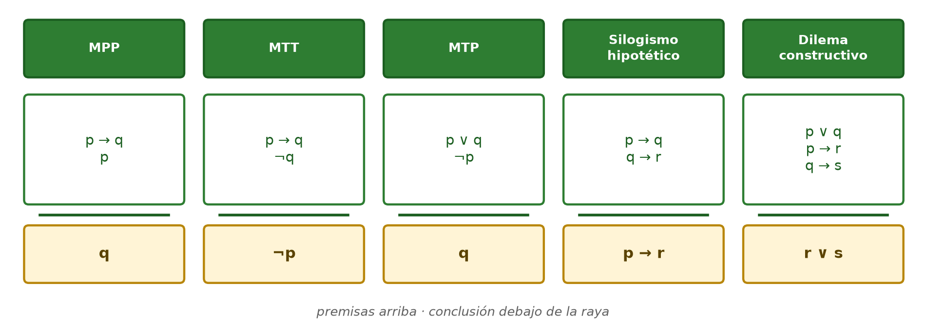
Figura 12.1 — Las reglas de inferencia del programa: MPP, MTT, MTP, silogismo hipotético y dilema constructivo, con sus premisas y su conclusión.

Inducción: útil, pero no segura
Ña Rosa probó tres chipas de la nueva tanda y estaban bien cocidas; concluye que toda la tanda está bien. Es un razonamiento inductivo: generaliza a partir de casos observados. Puede ser una buena decisión práctica, pero la conclusión es probable, no segura: la cuarta chipa podría estar cruda. En programación pasa lo mismo con las pruebas: que un algoritmo funcione con tres datos no demuestra que funcione con todos. Por eso se eligen casos frontera, que son los que tienen más chances de mostrar un error.
Para escribir una demostración ordenada: numerá las premisas, agregá una línea por cada paso y citá a la derecha la regla y los números de línea que usaste. Quien lea la demostración tiene que poder controlarla sin preguntarte nada.

Actividades de aplicación
Ejercitá:
1. Identificá la regla: de p→q y p se concluye ______.
2. Identificá la regla: de p→q y ¬q se concluye ______.
3. Identificá la regla: de p∨q y ¬p se concluye ______.
4. Concluí e indicá la regla: de p→q y q→r se concluye ______.
5. Clasificá en deductivo o inductivo: «probé tres chipas de Ña Rosa y estaban ricas; todas sus chipas son ricas».
6. Simbolizá y concluí: «si pagás, te entrego el pedido; pagaste».
Resolvé (caso Copetín Karumbé):
7. Simbolizá y resolvé indicando la regla: «Si el cliente paga con QR, el sistema emite el comprobante. El sistema no emitió el comprobante. ¿Qué se concluye?»
8. Construí una deducción de dos pasos con las premisas: 1) p→q ; 2) q→r ; 3) p. Indicá la regla usada en cada paso y la conclusión final.
9. «Si hay corte de luz, el horno no anda. El horno anda.» Simbolizá, concluí e indicá la regla; después explicá por qué de «si hay corte de luz, el horno no anda» y «el horno no anda» NO se concluye que haya corte de luz.
Pensá y decidí (justificá tu respuesta):
10. V o F: «De p→q y q se concluye válidamente p.»
11. V o F: «El MTP (Modus Tollendo Ponens) necesita una disyunción entre sus premisas.»
12. Elegí y justificá: de «si llueve, la clase es virtual» y «llueve» se concluye «la clase es virtual» por a) MTT; b) MTP; c) MPP.
Desafío:
13. Encadená un razonamiento con tres premisas del copetín usando silogismo hipotético y MPP, simbolizá cada paso e indicá la conclusión final y las reglas aplicadas.

Práctica 12 — Deducir con reglas de inferencia
Nombre y Apellido: _______________________________ Curso: ______ Fecha: ____ / ____ / ____
Competencia de la práctica
Identificar y aplicar MPP, MTT, MTP y los silogismos en razonamientos simbolizados.
Entorno de trabajo: papel y lápiz.

Lo que necesitás saber
MPP: p → q, p ⊢ q. MTT: p → q, ¬q ⊢ ¬p. MTP: p ∨ q, ¬p ⊢ q. Silogismo hipotético: p → q, q → r ⊢ p → r.
Falacia de afirmación del consecuente: de p → q y q NO se concluye p. Detectarla vale tanto como aplicar bien las reglas.
Simbolizá siempre antes de nombrar la regla: la forma de las premisas decide cuál corresponde.
Actividad 1 — Nombrar la regla
Objetivo: Reconocer qué regla sostiene cada razonamiento.
Pasos:
1. Simbolizá y nombrá la regla: a) «Si hay masa, hay tortilla. Hay masa. Luego, hay tortilla.» b) «Si el horno anda, hay chipa so'o. No hay chipa so'o. Luego, el horno no anda.» c) «El pedido es para llevar o para la mesa. No es para la mesa. Luego, es para llevar.» d) «Si llueve, hay más cocido; si hay más cocido, falta azúcar. Luego, si llueve, falta azúcar.»
2. Subrayá en cada caso la premisa que «dispara» la conclusión.
Punto de control: Cada razonamiento está simbolizado antes de nombrar la regla, y la regla elegida tiene la misma forma que tus premisas.

Actividad 2 — Completar la conclusión
Objetivo: Producir la conclusión válida a partir de premisas dadas.
Modelo — Premisas
1) Si el cliente tiene vaso propio, hay descuento (v → d). 2) v. 3) d → s (si hay descuento, sonríe). 4) t ∨ m ; ¬t.

Pasos:
1. De 1) y 2), concluí e indicá la regla.
2. Con lo obtenido y 3), concluí de nuevo e indicá la regla.
3. De 4), concluí e indicá la regla.
4. Escribí la cadena completa en una línea: premisas ⊢ conclusiones.
Punto de control: Cada conclusión usa solo premisas o conclusiones anteriores y lleva el nombre de su regla.

Actividad 3 — Cazar la falacia
Objetivo: Distinguir deducciones válidas de falacias.
Pasos:
1. Analizá: «Si es sábado, hay chipa so'o. Hay chipa so'o. Luego, es sábado.» ¿Es válido? Justificá con la tabla del condicional o con un contraejemplo del copetín.
2. Analizá: «Probé dos jugos y estaban fríos; todos los jugos del copetín están fríos.» ¿Qué tipo de razonamiento es y qué garantiza su conclusión?
Punto de control: Para el primero diste un contraejemplo concreto o la fila de la tabla que lo invalida, y para el segundo dijiste qué grado de certeza tiene la conclusión.

Desafío final (para quienes terminan antes)
Construí una deducción de tres pasos con premisas propias del copetín que use, en algún orden, MPP, MTT y adjunción. Indicá la regla en cada paso.

Evaluación de la Unidad 2
Lógica Simbólica (Clases 6 a 12)
Nombre y Apellido: _______________________________ Curso: ______ Fecha: ____ / ____ / ____
Parte A — Diagnóstico rápido (marcá la opción correcta):
1. De p → q y ¬q se concluye:
a) p
b) ¬p
c) q

2. La fórmula p ∨ ¬p es:
a) contradicción
b) indeterminación
c) tautología

3. ¬(p ∨ q) es equivalente a:
a) ¬p ∧ ¬q
b) ¬p ∨ ¬q
c) p ∧ q

Parte B — Resolución y aplicación:
4. Indicá cuáles de las siguientes expresiones son proposiciones y clasificá las que lo sean en atómicas o moleculares: a) «El guaraní es idioma oficial del Paraguay» ; b) «¿Hay cocido?» ; c) «Hay chipa y no hay gaseosa» ; d) «x > 10».

5. Con p = V, q = F y r = V, calculá paso a paso: a) (p ∧ q) → r ; b) ¬p ∨ (q ↔ r) ; c) (p ⊻ q) ∧ ¬r.

6. Construí la tabla de verdad completa de (p → q) ∧ ¬q y clasificá la fórmula (tautología, contradicción o indeterminación).

7. Aplicá De Morgan para negar: «el copetín abre el sábado y hay feria en el colegio». Escribí la negación en símbolos y en palabras.

8. Simbolizá y concluí indicando la regla de inferencia: «Si hay feria, Ña Rosa abre el sábado. Ña Rosa no abre el sábado.»

Evaluación integradora de la 1.ª etapa
Unidades 1 y 2 · Cierre de la 1.ª etapa (junio)
Nombre y Apellido: _______________________________ Curso: ______ Fecha: ____ / ____ / ____
Parte A — Diagnóstico rápido (marcá la opción correcta):
1. n({x / x es par y 2 ≤ x ≤ 12}) vale:
a) 7
b) 5
c) 6

2. Con p = V, q = V, r = F, el valor de (p ∧ q) → r es:
a) F
b) no se puede saber
c) V

3. La negación de «todos los jugos están fríos» es:
a) ningún jugo está frío
b) algún jugo no está frío
c) todos los jugos están calientes

Parte B — Resolución y aplicación:
4. Con U = {1, ..., 12}, A = {x / x es par y x ≤ 12} y B = {3, 6, 9, 12}: escribí A por extensión y calculá A ∩ B, A ∪ B y (A ∪ B)′.

5. En una sección de 30 estudiantes, 17 usan la computadora del laboratorio, 12 usan la propia y 5 usan ambas. Calculá con Venn: solo laboratorio, solo propia y ninguna. Verificá el control del universo.

6. Simbolizá con p, q, r y paréntesis: «si es sábado y hay feria, entonces abre el copetín». Con p = V, q = V, r = F, calculá su valor de verdad e interpretá el resultado.

7. Construí la tabla de verdad de ¬p → q y decidí si es equivalente a p ∨ q comparando columnas.

8. Negá con cuantificadores: «todos los clientes de hoy pagaron con QR». Escribí la negación en símbolos y en palabras.

9. «O el cliente pagó con QR o pagó en efectivo. No pagó en efectivo.» Simbolizá, concluí e indicá la regla de inferencia aplicada.

UNIDAD 3 — Introducción a la Algoritmia
En esta unidad vas a diseñar algoritmos: recetas exactas que cualquiera puede seguir sin dudar. Los conjuntos definen los datos y la lógica define las condiciones. Vas a construir, paso a paso, el sistema de caja del Copetín Karumbé.

Clase 13 — El algoritmo: concepto, características y tipos
Capacidades | • Identifica las diferentes especificaciones de los algoritmos.  • Analiza las características de los algoritmos cualitativos y cuantitativos.
Tema | El algoritmo: concepto, generalidades, características y tipos (cualitativos y cuantitativos).
Indicadores de logro | • Define algoritmo y reconoce sus características esenciales en ejemplos dados.  • Clasifica algoritmos en cualitativos y cuantitativos con justificación.  • Identifica las etapas de resolución de un problema computacional.

¿Qué es un algoritmo?
Un algoritmo es una secuencia finita y ordenada de pasos precisos que resuelve un problema. Una receta de chipa, las instrucciones para armar un mueble o el procedimiento para calcular un vuelto son algoritmos: parten de datos de entrada, procesan y producen un resultado de salida.

Las características que no pueden faltar
Para que una secuencia de pasos sea un algoritmo debe ser precisa (cada paso indica exactamente qué hacer, sin ambigüedad), finita (termina después de una cantidad limitada de pasos) y definida (con los mismos datos de entrada produce siempre el mismo resultado). «Agregá sal a gusto» es aceptable en la cocina, pero no en un algoritmo.
Característica | Significa que... | Contraejemplo (lo que NO vale)
Preciso | Cada paso es claro y sin ambigüedad. | «Cobrá más o menos G. 5.000.»
Finito | Termina en una cantidad limitada de pasos. | «Repetí para siempre.»
Definido | Misma entrada ⇒ mismo resultado. | «Elegí un descuento al azar.»

Algoritmos cualitativos y cuantitativos
Los algoritmos cualitativos describen pasos sin cálculos numéricos: organizar el mostrador o clasificar productos. Los cuantitativos operan con números: calcular un vuelto, promediar las ventas de la semana o aplicar un descuento. Una computadora puede ejecutar algoritmos cuantitativos y también algoritmos que manipulan texto, categorías o estados. En esta unidad vas a practicar sobre todo algoritmos con cálculos numéricos porque permiten verificar cada paso con facilidad.
Ejemplo — Dos algoritmos de la misma mañana
Cualitativo — «Preparar el mostrador»: 1) limpiar y despejar la superficie; 2) colocar servilletas y utensilios; 3) ordenar los carteles del día; 4) verificar que la caja esté lista. Cuantitativo — «Calcular el vuelto»: 1) leer el total de la compra; 2) leer el monto pagado; 3) restar total al pago; 4) informar el resultado.

Las etapas de resolución de un problema
Antes de escribir pasos conviene ordenar el trabajo en tres etapas: análisis (¿qué datos entran?, ¿qué resultado se espera?), diseño (escribir el algoritmo en pseudocódigo o diagrama de flujo) y prueba (ejecutarlo a mano con datos concretos — la prueba de escritorio que vas a dominar en esta unidad).
La Figura 13.1 resume el esquema que vas a usar en todos los algoritmos del libro, con un ejemplo real del copetín: un cliente lleva 3 chipas de G. 4.000. Identificá siempre estas tres partes antes de escribir un solo paso.
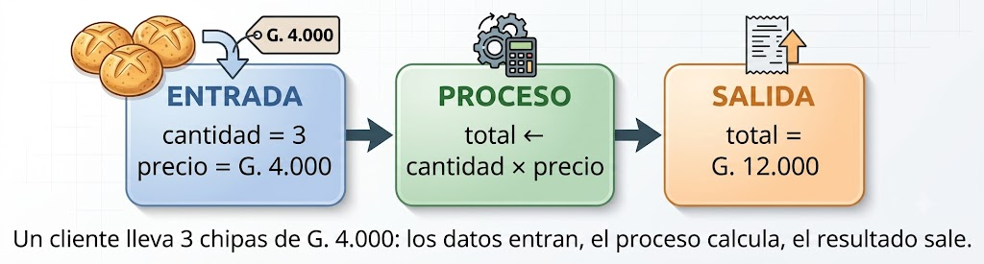
Figura 13.1 — Esquema entrada → proceso → salida: los datos (3 y G. 4.000) entran, el proceso multiplica y la salida informa el total de G. 12.000.
Concepto clave — Algoritmo
Secuencia finita, precisa y definida de pasos que transforma datos de entrada en resultados de salida. Si un paso es ambiguo, todavía no es un algoritmo.

Las estructuras básicas, en los dos tipos
Cualitativos o cuantitativos, todos los algoritmos se arman con las mismas tres estructuras: la secuencia (un paso detrás de otro), la decisión (elegir un camino según una condición) y la repetición (volver a hacer algo mientras haga falta). La diferencia está en lo que procesan, no en cómo se organizan.
Estructura | En un algoritmo cualitativo | En un algoritmo cuantitativo
Secuencia | Lavar la guampa, cargar yerba, servir agua. | Leer el precio, leer la cantidad, multiplicar.
Decisión | Si el agua no está fría, agregar hielo. | Si el total llega a 50000, descontar el 10 %.
Repetición | Mientras haya clientes en la fila, atender al siguiente. | Mientras la venta no sea 0, sumarla al total.

De una instrucción vaga a un algoritmo
«Prepará el tereré» no es un algoritmo: falta precisión. Una versión precisa podría ser: 1) llenar la guampa con yerba hasta las tres cuartas partes; 2) cargar la jarra con agua fría y hielo; 3) servir agua hasta cubrir la yerba; 4) tomar y repetir el paso 3 mientras quede agua en la jarra; 5) terminar cuando la jarra quede vacía. Ahora cada paso dice qué hacer, la repetición tiene un final y, con los mismos materiales, el resultado es siempre el mismo.
Errores frecuentes — al escribir algoritmos
Pasos que dependen del gusto o de la intuición: «servir lo necesario».
Repeticiones sin condición de corte: «seguí atendiendo».
Pasos fuera de orden: calcular el vuelto antes de leer el pago.

Ejemplo cotidiano — de dónde viene la palabra
La palabra «algoritmo» viene del nombre del matemático persa Al-Juarismi (siglo IX), cuyos libros enseñaban procedimientos de cálculo paso a paso. Una caja registradora que calcula el total de un ticket ejecuta un algoritmo cuantitativo como los que vas a diseñar en papel.

Generalidades: qué tienen en común todos los algoritmos
Todo algoritmo tiene entradas (los datos que recibe), un proceso (lo que hace con ellos) y salidas (los resultados que entrega), aunque alguno de los tres sea muy simple. Además, se escribe para alguien que lo ejecuta —una persona o una máquina— y debe poder seguirse sin preguntar nada. Esa es la razón de las tres características: precisión, finitud y definición.

Actividades de aplicación
Ejercitá:
1. Clasificá en cualitativo o cuantitativo: a) la receta de la chipa ; b) calcular el vuelto ; c) abrir el local ; d) promediar las ventas de la semana.
2. Indicá qué característica viola: a) «cobrá más o menos G. 5.000» ; b) «repetí para siempre» ; c) «elegí un descuento al azar».
3. Para «calcular el precio de media docena de chipas», identificá entrada, proceso y salida.
4. Ordená las tres etapas de resolución de un problema: prueba, análisis, diseño.
5. Decidí si es algoritmo (sí/no) y por qué: «agregá sal a gusto y serví».
6. Escribí los pasos (3 a 4) de un algoritmo cualitativo para «reponer las servilletas de las mesas».
Resolvé (caso Copetín Karumbé):
7. Escribí un algoritmo cualitativo de 4 a 6 pasos para «cerrar el copetín al final del día»; verificá que cada paso sea preciso.
8. Para el problema «calcular cuánto gastó un cliente que lleva 3 chipas de G. 4.000 cada una», identificá datos de entrada, proceso y salida, y dá el resultado.
9. Escribí un algoritmo cuantitativo (pasos numerados) para «calcular el total de una compra de dos productos» e indicá su tipo.
Pensá y decidí (justificá tu respuesta):
10. V o F: «Un algoritmo puede no terminar nunca.»
11. V o F: «Con la misma entrada, un algoritmo definido puede dar resultados distintos.»
12. Elegí y justificá: «calcular el promedio de las ventas de la semana» es un algoritmo a) cualitativo; b) cuantitativo.
Desafío:
13. Escribí dos algoritmos de la tarde del copetín: uno cualitativo («lavar las tazas») y uno cuantitativo («calcular cuántas docenas completas de chipa salieron del horno, conociendo la cantidad de chipas»), con pasos numerados, y justificá por qué cada uno pertenece a su tipo.

Práctica 13 — Reconocer y reparar algoritmos
Nombre y Apellido: _______________________________ Curso: ______ Fecha: ____ / ____ / ____
Competencia de la práctica
Identificar las características de un algoritmo, clasificarlo y detectar defectos de precisión, finitud o definición.
Entorno de trabajo: papel y lápiz.

Lo que necesitás saber
Todo algoritmo debe ser preciso (sin ambigüedad), finito (termina) y definido (misma entrada, mismo resultado).
Cualitativo: pasos sin cálculo. Cuantitativo: opera con números. Etapas de resolución: análisis → diseño → prueba.
Un buen algoritmo lo puede seguir otra persona sin hacerte preguntas: usá esa prueba en las tres actividades.
Actividad 1 — Ordenar el caos
Objetivo: Reconstruir la secuencia correcta de un algoritmo cualitativo.
Modelo — Pasos desordenados de «preparar el cocido quemado»
· Servir en la taza · Tostar la yerba con el azúcar en la olla · Agregar el agua (o la leche) · Colar · Dejar hervir unos minutos · Encender el fuego

Pasos:
1. Numerá los seis pasos en el orden correcto.
2. Verificá con tu pareja de banco: ¿alguien podría seguir tu orden sin haber preparado nunca un cocido?
3. Indicá cuál sería el dato de «entrada» y cuál el «resultado» de este algoritmo.
Punto de control: Tu pareja pudo seguir el orden sin preguntar nada, y ningún paso necesita algo que se hace después.

Actividad 2 — Cualitativo o cuantitativo
Objetivo: Clasificar algoritmos del entorno.
Pasos:
1. Clasificá (CL o CT): a) calcular el vuelto de una compra; b) armar la mesa para los clientes; c) promediar las notas de la etapa; d) doblar servilletas; e) sumar la recaudación del día; f) encender la computadora del laboratorio.
2. Elegí un CT y anotá qué números entran y qué número sale.
Punto de control: Cada CT tiene identificados los números que entran y el que sale, y cada CL se puede hacer sin calcular nada.

Actividad 3 — El detector de defectos
Objetivo: Diagnosticar qué característica viola cada algoritmo defectuoso.
Modelo — Tres algoritmos con problemas
1) «Cobrá un precio razonable al cliente.» 2) «Mientras haya clientes, repetí: atendé al siguiente» — en un copetín que nunca cierra la fila. 3) «Elegí al azar si aplicás o no el descuento.»

Pasos:
1. Indicá para cada uno la característica violada: precisión, finitud o definición.
2. Reescribí el 1) para que sea preciso (inventá el precio exacto).
3. Proponé para el 2) una condición de corte que lo haga finito.
Punto de control: Tu versión del 1) la puede cumplir cualquier cajero sin preguntar nada, y tu condición de corte del 2) llega a cumplirse en algún momento.

Desafío final (para quienes terminan antes)
Escribí un algoritmo cualitativo de 5 pasos para «cargar crédito al celular» y marcá al costado de cada paso una P (preciso) si cualquiera podría ejecutarlo sin dudar. Corregí los que no la lleven.

Clase 14 — Pseudocódigo y diagrama de flujo
Capacidad | Identifica las diferentes especificaciones de los algoritmos.
Tema | El pseudocódigo y el diagrama de flujo de datos: concepto, características, símbolos y aplicaciones.
Indicadores de logro | • Escribe algoritmos sencillos en pseudocódigo con la estructura Inicio–Fin.  • Identifica el símbolo del diagrama de flujo que corresponde a cada tipo de acción.  • Traduce un algoritmo dado de pseudocódigo a diagrama de flujo y viceversa.

El pseudocódigo: casi código, todavía castellano
El pseudocódigo es una forma de escribir algoritmos con palabras clave fijas —Inicio, Leer, Escribir, Si, Mientras, Fin— y estructura ordenada, pero sin la sintaxis estricta de un lenguaje de programación. Es el idioma puente: lo entiende cualquier persona y se traduce casi directo a cualquier lenguaje.
Ejemplo — El vuelto, en pseudocódigo
Inicio
Leer total
Leer pago
vuelto ← pago − total
Escribir vuelto
Fin
Con total = 12.000 y pago = 20.000, el algoritmo escribe 8.000.

El diagrama de flujo: el algoritmo en figuras
El programa llama a esta herramienta «diagrama de flujo de datos». Lo que se dibuja en esta clase es, técnicamente, el diagrama de flujo del algoritmo: representa el mismo algoritmo con símbolos gráficos unidos por flechas que marcan el orden de ejecución. En análisis de sistemas, la sigla DFD designa otro tipo de diagrama, que muestra por dónde circulan los datos entre procesos y archivos, no el orden de los pasos. Cada figura tiene un significado fijo — usarlas bien es parte de la evaluación.
La Figura 14.1 reúne los cuatro símbolos normalizados que vas a usar en todos tus diagramas. Memorizá la pareja símbolo-función: en las evaluaciones, usar un rectángulo donde va un rombo es error de simbología, aunque el algoritmo sea correcto.
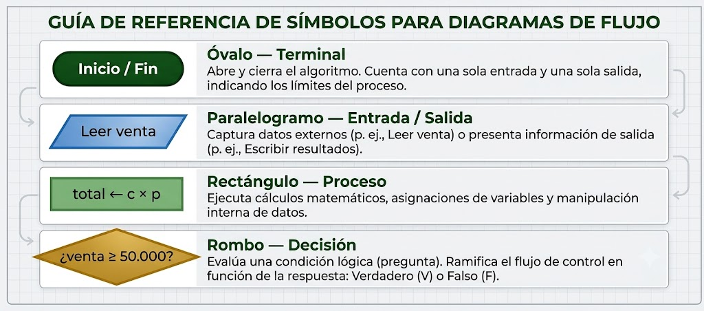
Figura 14.1 — Simbología normalizada del diagrama de flujo: óvalo (inicio/fin), paralelogramo (entrada/salida), rectángulo (proceso) y rombo (decisión).
Símbolo | Figura | Se usa para...
Terminal | Óvalo | Marcar el Inicio y el Fin del algoritmo.
Entrada / Salida | Paralelogramo | Leer datos o escribir resultados.
Proceso | Rectángulo | Cálculos y asignaciones.
Decisión | Rombo | Preguntas con dos salidas: Sí / No.
Flecha de flujo | Flecha | Indicar el orden de los pasos.

Del enunciado al pseudocódigo
El método de traducción es siempre el mismo: identificar los datos de entrada (van en Leer), la fórmula o proceso (va en asignaciones) y el resultado (va en Escribir). Después se encierra todo entre Inicio y Fin y se verifica con una prueba de escritorio.

Del pseudocódigo al diagrama
Cada línea del pseudocódigo se convierte en una figura: Inicio y Fin en óvalos, Leer y Escribir en paralelogramos, las asignaciones en rectángulos, y las flechas conectan todo de arriba hacia abajo. Un buen diagrama se lee sin explicaciones: el flujo es evidente.
La Figura 14.2 muestra la traducción completa del algoritmo del vuelto: cada línea del pseudocódigo se volvió una figura, las flechas marcan el orden de arriba hacia abajo, y al costado corre la prueba con total = 12.000 y pago = 20.000. Tapá las anotaciones y ejecutalo vos: tenés que llegar al mismo 8.000.
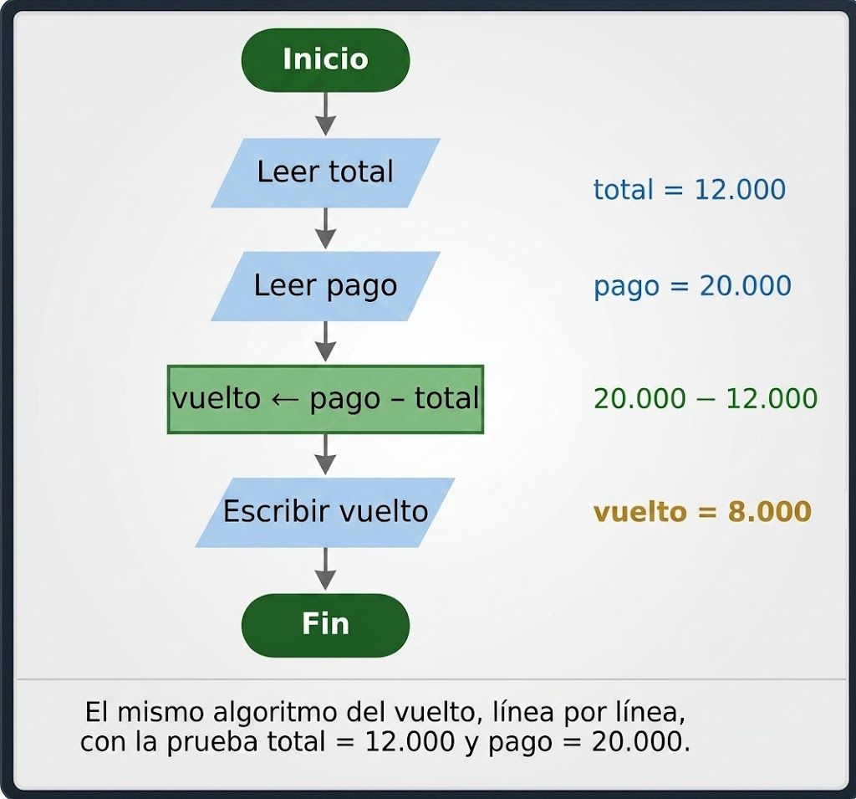
Figura 14.2 — Diagrama de flujo del algoritmo del vuelto con su prueba: con total = 12.000 y pago = 20.000, el vuelto es G. 8.000.
Concepto clave — Pseudocódigo y diagrama de flujo dicen lo mismo
Son dos representaciones del mismo algoritmo. El pseudocódigo es más rápido de escribir; el diagrama muestra mejor las bifurcaciones. Elegí según el problema — y en la evaluación, manejá los dos.

Reglas de escritura del pseudocódigo
El pseudocódigo no tiene una sintaxis tan estricta como un lenguaje de programación, pero en este libro seguimos siempre las mismas reglas para que cualquier persona lo lea igual y para que, en la Clase 21, pasarlo a PSeInt sea casi automático.
Regla | Así sí | Así no
Una acción por línea | Leer total | Leer total y después pago
Sangría dentro de cada bloque | pagar ← total | pagar ← total (sin sangría dentro del Si)
Nombres sin espacios ni acentos | precioUnidad | precio unidad
Números sin separador de miles | total >= 50000 | total >= 50.000
Textos entre comillas rectas | Escribir "sin ventas" | Escribir «sin ventas»

La regla de los números merece una explicación: en el texto escribimos G. 50.000 con punto de miles, como se escribe en Paraguay, pero dentro del algoritmo el punto separa los decimales en casi todos los lenguajes. 50.000 sería «cincuenta», no «cincuenta mil». Por eso, en el código, los montos van sin separador.

Aplicaciones del diagrama de flujo
El diagrama de flujo se usa sobre todo para comunicar: explicar un procedimiento a alguien que no programa, documentar los pasos de un trámite o revisar en equipo un algoritmo antes de escribirlo. El pseudocódigo, en cambio, está más cerca del programa final. Los dos describen el mismo algoritmo; elegir uno u otro depende de quién lo va a leer.
Errores frecuentes — pseudocódigo y diagrama
Usar un rectángulo para Leer o Escribir: la entrada y la salida van en paralelogramos.
Olvidar el Fin: sin enunciado de terminación, el algoritmo está incompleto.
Dibujar flechas que se cruzan sin necesidad: el flujo debe leerse de arriba hacia abajo.

Del diagrama al pseudocódigo
La traducción también funciona al revés. Ante un diagrama, se recorre el flujo de arriba hacia abajo y cada figura se convierte en una línea: el óvalo de arriba en Inicio, cada paralelogramo en Leer o Escribir según la flecha de los datos, cada rectángulo en una asignación y el óvalo de abajo en Fin. Si el diagrama tiene un rombo, aparece una decisión, que vas a escribir con Si… Entonces en la Clase 17.

Actividades de aplicación
Ejercitá:
1. Indicá la palabra clave de pseudocódigo para: ingresar un dato, mostrar un resultado, iniciar y terminar el algoritmo.
2. Asigná el símbolo del diagrama (óvalo / paralelogramo / rectángulo / rombo) a: leer, calcular, decidir, iniciar.
3. Escribí en pseudocódigo un algoritmo que lea un precio y lo muestre.
4. Traducí a símbolos del diagrama cada línea de este algoritmo: Inicio, Leer precio, Leer cantidad, total ← precio * cantidad, Escribir total, Fin.
5. Escribí en pseudocódigo un algoritmo que lea el precio de una docena y escriba el precio de una chipa (precio ÷ 12).
6. Corregí el error: un algoritmo que empieza con «Leer» sin «Inicio». Escribilo bien.
Resolvé (caso Copetín Karumbé):
7. La media docena de empanadas cuesta G. 33.000 en la promo. Escribí en pseudocódigo un algoritmo que lea el precio de la media docena y escriba el precio de una empanada. Probalo con 33000.
8. Indicá qué símbolo del diagrama corresponde a cada línea del algoritmo Inicio / Leer lado / perimetro ← lado * 4 / Escribir perimetro / Fin, y cuántas figuras tiene el diagrama.
9. Escribí el pseudocódigo de un algoritmo que lea el precio de un producto y la cantidad, y escriba el total. Probalo con precio = 6000 y cantidad = 4.
Pensá y decidí (justificá tu respuesta):
10. V o F: «El símbolo de decisión tiene una sola salida.»
11. V o F: «El pseudocódigo exige la sintaxis exacta de un lenguaje de programación.»
12. Elegí y justificá: los cálculos en el diagrama de flujo se representan con a) un óvalo; b) un rombo; c) un rectángulo.
Desafío:
13. Escribí en pseudocódigo un algoritmo que lea dos precios y escriba el total; describí su diagrama de flujo completo con los símbolos correctos y probalo con 4000 y 6000.

Práctica 14 — Escribir pseudocódigo y dibujar diagramas
Nombre y Apellido: _______________________________ Curso: ______ Fecha: ____ / ____ / ____
Competencia de la práctica
Escribir algoritmos secuenciales en pseudocódigo y traducirlos al diagrama de flujo con los símbolos normalizados.
Entorno de trabajo: papel y lápiz.

Lo que necesitás saber
Pseudocódigo: Inicio, Leer, asignación (←), Escribir, Fin. Diagrama: óvalo (terminal), paralelogramo (entrada/salida), rectángulo (proceso), rombo (decisión), flechas de flujo.
Método: entradas → Leer; fórmula → asignación; resultado → Escribir. Después, prueba de escritorio.
Tené a la vista la Figura 14.1 de la clase con la simbología normalizada: cada figura tiene una función fija y usarla bien forma parte de la evaluación.
Actividad 1 — Del enunciado al pseudocódigo
Objetivo: Traducir un problema de fórmula directa.
Modelo — Problema
Ña Rosa quiere saber el doble de la cantidad de tortillas que vendió, porque mañana es feria y espera vender el doble.

Pasos:
1. Identificá la entrada, el proceso y la salida.
2. Escribí el pseudocódigo completo entre Inicio y Fin.
3. Antes de la prueba, anotá el resultado que esperás para cantidad = 35; después hacé la prueba de escritorio.
4. Anotá qué línea cambiarías si mañana esperara vender el triple.
Punto de control: La prueba de escritorio llega al mismo número que anotaste antes de hacerla. Si no, revisá la asignación.

Actividad 2 — Emparejar símbolos
Objetivo: Asignar a cada acción su figura del diagrama.
Pasos:
1. Uní cada acción con su símbolo: a) Leer base — b) area ← base * altura — c) ¿area > 40? — d) Escribir area — e) Inicio — f) Fin.
2. Indicá cuántos paralelogramos, rectángulos, rombos y óvalos usaste en total.
Punto de control: Cada figura cumple la función que le asigna la Figura 14.1, y el total de figuras coincide con la cantidad de acciones.

Actividad 3 — Del pseudocódigo al diagrama
Objetivo: Dibujar el diagrama de flujo completo de un algoritmo dado.
Modelo — Algoritmo
Inicio
Leer base
Leer altura
area ← base * altura
Escribir area
Fin

Pasos:
1. Dibujá el diagrama completo, de arriba hacia abajo, con las flechas.
2. Verificá que cada línea del pseudocódigo tenga su figura y que las figuras sean las correctas.
3. Calculá a mano el área para base = 8 y altura = 5; después hacé la prueba de escritorio siguiendo el diagrama con el dedo.
Punto de control: Cada línea del pseudocódigo tiene su figura, y el recorrido con el dedo da el mismo resultado que tu cálculo a mano.

Desafío final (para quienes terminan antes)
Escribí el pseudocódigo y dibujá el diagrama de un algoritmo que lea el precio de 1 kg de harina y escriba el costo de 3,5 kg. Probalo con G. 6.000 el kilo. (En la asignación, el número se escribe 3.5: dentro del código el punto es la coma decimal.)

Clase 15 — Variables y expresiones aritmético-relacionales
Capacidad | Describe las Expresiones Aritmético-Relacionales utilizadas en los algoritmos.
Tema | Variables, constantes y tipos de datos; operadores aritméticos, relacionales y lógicos; jerarquía de operaciones.
Indicadores de logro | • Distingue variables de constantes y asigna tipos de datos adecuados.  • Evalúa expresiones aritméticas respetando la jerarquía de los operadores.  • Determina el valor de verdad de expresiones relacionales y lógicas.

Variables, constantes y tipos de datos
Una variable es un espacio con nombre donde el algoritmo guarda un valor que puede cambiar: total, pago, vuelto. Una constante es un valor fijo: el 12 de la docena. Cada dato tiene un tipo: numérico (4.000), texto o cadena («chipa»), lógico (V o F). Elegir nombres claros —precioUnidad y no x— es media batalla ganada.

Operadores aritméticos y su jerarquía
Los operadores aritméticos son + (suma), − (resta), * (multiplicación), / (división) y a veces mod (resto de la división). No se evalúan de izquierda a derecha sin más: primero los paréntesis, después * y /, por último + y −. Por eso 5 + 3 * 2 = 11, pero (5 + 3) * 2 = 16.

Operadores relacionales: comparar valores
Los operadores relacionales comparan dos valores y devuelven un valor lógico: V o F. Son los que van a alimentar las decisiones de las próximas clases.
Operador | Significado | Ejemplo | Resultado
> | mayor que | 5000 > 3000 | V
< | menor que | 10 < 7 | F
>= | mayor o igual | 8 >= 8 | V
<= | menor o igual | 6 <= 5 | F
= | igual a | 4 * 3 = 12 | V
<> (≠) | distinto de | 9 <> 9 | F

Operadores lógicos: la Unidad 2 entra al algoritmo
Las condiciones compuestas se arman con Y (∧), O (∨) y NO (¬), con las mismas tablas de verdad que ya dominás. La expresión (total >= 50000) Y (pago = "QR") es V únicamente cuando ambas comparaciones son V — conjunción pura.
Ejemplo — Evaluando paso a paso
Con precio = 4000 y cantidad = 3: total ← precio * cantidad + 2000. Primero la multiplicación: 4000 * 3 = 12000; después la suma: 12000 + 2000 = 14000. La expresión (total > 10000) Y (cantidad < 5) queda (V) Y (V) = V.

Concepto clave — Jerarquía de operadores
1.º paréntesis · 2.º multiplicación y división · 3.º suma y resta · 4.º relacionales · 5.º NO · 6.º Y · 7.º O. Si mezclás operadores lógicos, usá paréntesis para dejar la intención explícita.

Números dentro de una expresión
En una expresión, 50.000 no es «cincuenta mil». En PSeInt y en los lenguajes de programación el punto es la coma decimal: 50.000 vale 50. La comprobación es fácil de hacer: con la condición total >= 50.000, PSeInt aplica el descuento a una compra de 30.000 y cobra 27.000, porque 30.000 es mayor que 50. Por eso en las expresiones escribimos 50000, sin separador, y dejamos el punto de miles para el texto.

Evaluar una expresión larga
Con precio = 4000, cantidad = 3 y envio = 2000, evaluemos (precio * cantidad + envio > 10000) Y (cantidad < 5). Se resuelve de adentro hacia afuera y respetando la jerarquía: 4000 * 3 = 12000; 12000 + 2000 = 14000; 14000 > 10000 es V; 3 < 5 es V; V Y V = V. La figura muestra el mismo cálculo como un árbol: las hojas son los datos y la raíz, el resultado.
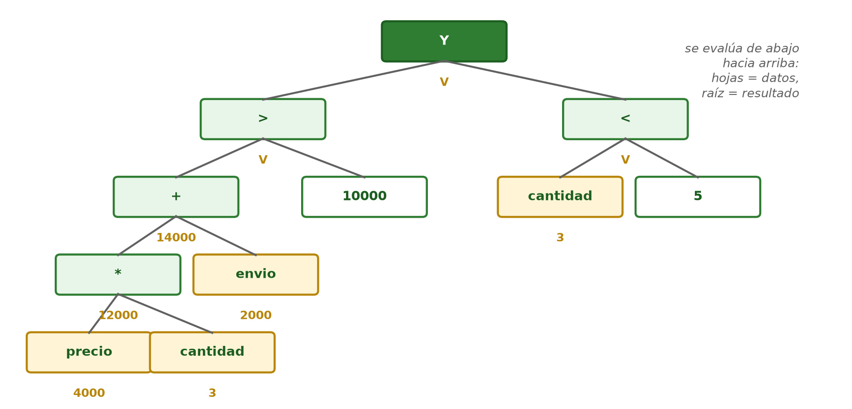
Figura 15.1 — Árbol de evaluación de (precio * cantidad + envio > 10000) Y (cantidad < 5): primero la multiplicación, después la suma, las comparaciones y al final el Y.

División entera y resto
Algunos problemas piden cuántas veces entra un número en otro y cuánto sobra. Con 50 chipas y bandejas de 12: 50 / 12 da 4,1666…; la parte entera, 4, son las bandejas completas, y el resto, 50 mod 12 = 2, las chipas sueltas. Control: 4 × 12 + 2 = 50.
Errores frecuentes — expresiones
Calcular de izquierda a derecha sin respetar la jerarquía: 5 + 3 * 2 no es 16.
Escribir montos con punto de miles dentro de una expresión.
Comparar textos sin comillas: medioPago = QR compara con una variable llamada QR.

Tipos de datos y operaciones permitidas
Cada tipo de dato admite ciertas operaciones. Con números se suma, se resta, se multiplica, se divide y se compara. Con textos se compara (igual o distinto) y se puede unir uno con otro, pero no tiene sentido multiplicarlos. Con valores lógicos se opera con Y, O y NO. Elegir el tipo correcto evita errores: la cantidad de chipas es un número entero, el precio promedio puede tener decimales, el medio de pago es un texto y «¿aplica descuento?» es un valor lógico.
Dato | Tipo | Operaciones que tienen sentido
cantidad de chipas | numérico entero | +, −, *, comparación
promedio de ventas | numérico con decimales | /, comparación
medio de pago | texto | =, <>
¿aplica descuento? | lógico | Y, O, NO

Un último cuidado con la división: dividir por cero no tiene resultado. Si una expresión puede llegar a tener un divisor igual a 0 —por ejemplo, un promedio cuando no se cargó ningún dato—, el algoritmo tiene que preverlo con una decisión antes de dividir, como vas a ver en la Clase 20.

Actividades de aplicación
Ejercitá:
1. Evaluá con jerarquía: a) 2 + 3 * 4 ; b) (2 + 3) * 4 ; c) 5 + 3 * 2 ; d) (5 + 3) * 2.
2. Evaluá las relacionales (V/F): a) 7000 > 9000 ; b) 3 < 12 ; c) 15 >= 16 ; d) 4 <> 6.
3. Con precio = 6000 y cantidad = 2, evaluá total ← precio * cantidad + 3000.
4. Con a = 10 y b = 4, evaluá (a > 5) Y (b > 5).
5. Evaluá la expresión lógica: (5 > 3) O (2 > 8).
6. Clasificá el tipo de dato: a) 4000 ; b) "chipa" ; c) Verdadero.
Resolvé (caso Copetín Karumbé):
7. Evaluá paso a paso, con precio = 5000 y cantidad = 4: a) precio * cantidad − 3000 ; b) precio * (cantidad − 3) ; c) (precio * cantidad > 15000) Y (cantidad <= 4).
8. Escribí una expresión lógica que sea V cuando un cliente compra 2 o más chipas Y paga con QR, usando las variables cantidadChipas y medioPago.
9. Con precio = 2500 y cantidad = 6, calculá total ← precio * cantidad − 1000 y evaluá (total > 12000) Y (cantidad < 5).
Pensá y decidí (justificá tu respuesta):
10. V o F: «Las expresiones se evalúan siempre de izquierda a derecha, sin excepciones.»
11. V o F: «La expresión (5 > 3) O (2 > 8) vale F.»
12. Elegí y justificá: 2 + 3 * 4 vale a) 14; b) 24; c) 20.
Desafío:
13. Escribí la fórmula del «precio con 10 % de recargo» como base + base * 10 / 100, evaluala con base = 20000 respetando la jerarquía, y mostrá con paréntesis cómo cambiaría el resultado si se sumara antes de multiplicar.

Práctica 15 — Evaluar expresiones como la computadora
Nombre y Apellido: _______________________________ Curso: ______ Fecha: ____ / ____ / ____
Competencia de la práctica
Evaluar expresiones aritméticas, relacionales y lógicas respetando la jerarquía de operadores.
Entorno de trabajo: papel y lápiz.

Lo que necesitás saber
Jerarquía: 1.º paréntesis · 2.º * y / · 3.º + y − · 4.º relacionales (>, <, >=, <=, =, <>) · 5.º NO, Y, O.
Las relacionales devuelven V o F; las lógicas combinan esos V/F con las tablas de la Unidad 2. Dentro del código, los números se escriben sin separador de miles y los textos van entre comillas rectas.
Mostrá cada paso intermedio: el resultado final sin pasos no se puede revisar.
Actividad 1 — Aritmética con jerarquía
Objetivo: Evaluar paso a paso, mostrando el orden.
Pasos:
1. Evaluá mostrando cada paso: a) 7 + 2 * 3 ; b) (7 + 2) * 3 ; c) 18 − 6 / 2 ; d) 4 * 5 − 3 * 2 ; e) 100 − (20 + 5) * 2.
2. Marcá con un círculo, en cada caso, la operación que se hace primero.
Punto de control: En cada expresión, la operación marcada es la de mayor jerarquía, y al recalcular con una calculadora científica obtenés lo mismo.

Actividad 2 — Relacionales: veredicto V o F
Objetivo: Evaluar comparaciones, incluida la frontera.
Modelo — Valores
a = 12 · b = 12 · c = 5.

Pasos:
1. Evaluá: a) a > b ; b) a >= b ; c) c <> 5 ; d) a − b = 0 ; e) c * 3 <= a + b.
2. Explicá en una línea la diferencia entre a) y b) con estos valores.
Punto de control: Para cada comparación escribiste primero los dos valores que se comparan y recién después decidiste V o F.

Actividad 3 — Condiciones compuestas del mostrador
Objetivo: Evaluar expresiones lógicas con datos de una venta.
Modelo — Venta en curso
total = 58000 · cantidad = 4 · medioPago = "efectivo"

Pasos:
1. Evaluá: a) (total >= 60000) Y (medioPago = "QR") ; b) (total >= 60000) O (cantidad >= 4) ; c) NO (medioPago = "QR") ; d) (total > 50000) Y (cantidad < 10) Y (medioPago = "efectivo").
2. Para cada resultado F, señalá exactamente qué comparación (o qué comparaciones) lo produjo.
Punto de control: Cada comparación está evaluada por separado antes de aplicar Y, O o NO, y para cada F nombraste todas las comparaciones responsables.

Desafío final (para quienes terminan antes)
Escribí una condición compuesta que sea V para la venta del modelo pero que se vuelva F si el cliente cambia el pago a "QR". Verificala en los dos escenarios.

Clase 16 — Enunciados de lectura, asignación, escritura y terminación
Capacidad | Aplica técnicas adecuadas en la interpretación, resolución y elaboración de enunciados para el desarrollo de algoritmos.
Tema | Estructura secuencial del algoritmo: enunciados de lectura, asignación, escritura y terminación; la prueba de escritorio.
Indicadores de logro | • Escribe algoritmos secuenciales completos con Leer, asignación (←) y Escribir.  • Aplica correctamente el enunciado de asignación actualizando valores de variables.  • Verifica algoritmos mediante pruebas de escritorio ordenadas en tabla.

La estructura secuencial
Un algoritmo secuencial ejecuta sus enunciados uno tras otro, de arriba hacia abajo, sin saltos. Entre Inicio (y su cierre, el enunciado de terminación Fin) conviven cuatro enunciados básicos: lectura, asignación, escritura y terminación. Con solo eso ya se resuelven todos los problemas de fórmula directa.

Lectura y escritura: hablar con el usuario
Leer variable toma un dato del exterior (teclado) y lo guarda en la variable. Escribir expresión muestra un resultado. Regla de oro: toda variable debe recibir un valor —por lectura o por asignación— antes de usarse en un cálculo.

La asignación: la flecha que guarda
El enunciado variable ← expresión calcula primero la expresión de la derecha y guarda el resultado en la variable de la izquierda, reemplazando lo que hubiera antes. No es una igualdad matemática: total ← total + 1000 es perfectamente válido y significa «el nuevo total es el viejo total más 1.000».
La Figura 16.1 muestra un algoritmo secuencial completo con los cuatro enunciados en acción, anotado línea por línea. Seguí cada flecha: te dice qué hace esa línea cuando el dato de entrada es 48.000, el precio de la docena de chipas.
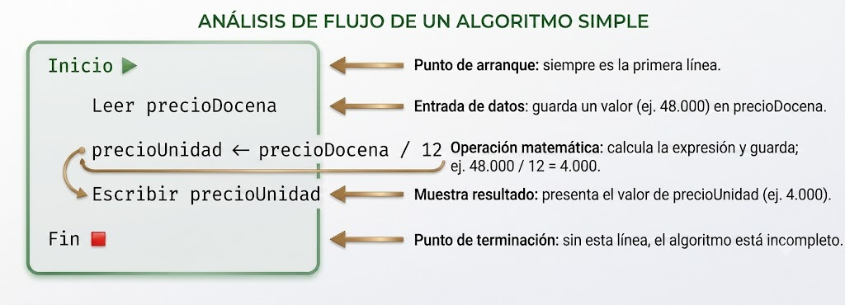
Figura 16.1 — Pseudocódigo anotado del algoritmo del precio unitario: con precioDocena = 48.000, la asignación calcula 48.000 / 12 y Escribir muestra 4.000.
Ejemplo — La compra completa
Inicio
Leer precioChipa
Leer cantidad
Leer pago
total ← precioChipa * cantidad
vuelto ← pago − total
Escribir total
Escribir vuelto
Fin
Con precioChipa = 4.000, cantidad = 3 y pago = 20.000: total = 12.000 y vuelto = 8.000.

La prueba de escritorio
Probar un algoritmo a mano se hace con una tabla: una columna por variable y una fila por enunciado ejecutado. Se anota el valor de cada variable después de cada paso. Si la última fila coincide con el resultado esperado, el algoritmo pasa la prueba; si no, la tabla muestra exactamente dónde se rompió.
Paso | precioChipa | cantidad | pago | total | vuelto
Leer precioChipa | 4.000 | — | — | — | —
Leer cantidad | 4.000 | 3 | — | — | —
Leer pago | 4.000 | 3 | 20.000 | — | —
total ← precio * cant. | 4.000 | 3 | 20.000 | 12.000 | —
vuelto ← pago − total | 4.000 | 3 | 20.000 | 12.000 | 8.000

Concepto clave — La asignación no es igualdad
x ← x + 1 no es una ecuación imposible: es una orden. «Tomá el valor actual de x, sumale 1 y guardá el resultado de nuevo en x.» Esta idea sostiene los contadores y acumuladores de las Clases 19 y 20.

Intercambiar dos valores: la variable auxiliar
Un problema clásico: Ña Rosa anotó el precio de la chipa en la variable a y el del cocido en b, pero al revés. ¿Cómo se intercambian? Escribir a ← b y después b ← a no funciona: la primera asignación borra el valor viejo de a, y la segunda copia el valor nuevo. Hace falta una variable auxiliar que guarde una copia.
Ejemplo — intercambio con variable auxiliar
Inicio
Leer a
Leer b
aux ← a
a ← b
b ← aux
Escribir a, b
Fin
Con a = 3000 y b = 4000: aux toma 3000, a pasa a 4000 y b a 3000. Se escribe 4000, 3000.

El enunciado de terminación
Fin no es un adorno: indica que el algoritmo terminó y que no hay más instrucciones. Un algoritmo sin Fin está incompleto, y uno con instrucciones escritas después del Fin tiene pasos que nunca se ejecutan. En el diagrama de flujo, el Fin es el óvalo de abajo y a él tienen que llegar todas las flechas.
Errores frecuentes — algoritmos secuenciales
Usar una variable antes de darle valor: calcular total antes de Leer cantidad.
Escribir la asignación al revés: total ← precio * cantidad, no precio * cantidad ← total.
Pedir un dato con Escribir: Escribir muestra; Leer recibe.

Una prueba de escritorio que encuentra un error
Un estudiante escribió: Leer precio / total ← precio * cantidad / Leer cantidad / Escribir total. En la prueba de escritorio, al llegar a la segunda línea, la columna de cantidad está vacía: no se puede calcular total. El error no es de cuenta, es de orden: la lectura de la cantidad tiene que ir antes del cálculo. La prueba de escritorio lo encontró sin necesidad de ejecutar nada, que es justamente su función.
Con el orden corregido —Leer precio / Leer cantidad / total ← precio * cantidad / Escribir total— y los datos precio = 4000 y cantidad = 5, la tabla termina con total = 20000.
La prueba de escritorio también sirve para comunicar: una tabla bien hecha le muestra a otra persona exactamente qué hace el algoritmo con cada dato, sin necesidad de leer el pseudocódigo línea por línea.

Actividades de aplicación
Ejercitá:
1. Ejecutá: x ← 5 ; x ← x + 2. ¿Cuánto vale x?
2. Ejecutá: a ← 10 ; b ← 4 ; a ← a − b. ¿Cuánto valen a y b?
3. Escribí en pseudocódigo un algoritmo que lea dos precios y escriba su suma.
4. Indicá qué enunciado es cada uno: Leer total / total ← precio * cant / Escribir total / Fin.
5. Ejecutá y decí qué se escribe: c ← 0 ; c ← c + 1 ; c ← c + 1 ; Escribir c.
6. Hacé las dos primeras filas de la prueba de escritorio de la compra completa con precioChipa = 4000 y cantidad = 7, con una columna por variable.
Resolvé (caso Copetín Karumbé):
7. Escribí un algoritmo que lea los precios de tres productos y escriba el total de la compra. Hacé la prueba de escritorio con 4000, 6000 y 2500.
8. Hacé la prueba de escritorio de: Inicio / a ← 10 / b ← 4 / a ← a − b / b ← a + b / Escribir a, b / Fin. ¿Qué valores se escriben?
9. Escribí el algoritmo de la compra de empanadas (Leer precio, cantidad, pago ; total ← precio * cantidad ; vuelto ← pago − total ; Escribir total, vuelto) y probalo con 6000, 4 y 30000.
Pensá y decidí (justificá tu respuesta):
10. V o F: «total ← total + 500 es un enunciado de asignación válido.»
11. V o F: «El enunciado Escribir modifica el valor de las variables.»
12. Elegí y justificá: después de x ← 5 y luego x ← x + 2, la variable x vale a) 10; b) 5; c) 7.
Desafío:
13. Escribí un algoritmo que «rote» los valores de tres variables (a recibe el valor de b, b el de c y c el de a) usando una variable auxiliar, y hacé la prueba de escritorio con a = 1, b = 2 y c = 3.

Práctica 16 — Algoritmos secuenciales y prueba de escritorio
Nombre y Apellido: _______________________________ Curso: ______ Fecha: ____ / ____ / ____
Competencia de la práctica
Escribir algoritmos secuenciales completos y validarlos con pruebas de escritorio en tabla.
Entorno de trabajo: papel y lápiz.

Lo que necesitás saber
Leer trae datos; la asignación (←) calcula y guarda; Escribir muestra; Fin termina. Toda variable recibe valor antes de usarse.
Prueba de escritorio: una columna por variable, una fila por enunciado; se anota el valor de cada variable después de cada paso.
En la tabla de escritorio, el valor anterior de una variable se tacha, no se borra: así se ve el recorrido.
Actividad 1 — Completar el algoritmo
Objetivo: Rellenar las líneas que faltan en un algoritmo con huecos.
Modelo — Algoritmo incompleto (calcula el total y el vuelto)
Inicio
Leer precio
Leer cantidad
Leer pago
total ← ______
vuelto ← ______
Escribir ______
Fin

Pasos:
1. Completá las tres líneas con las expresiones correctas.
2. Hacé la prueba de escritorio con precio = 3500, cantidad = 4 y pago = 25000.
3. Anotá el total y el vuelto finales.
Punto de control: Tu tabla tiene una fila por línea del algoritmo, y el vuelto sumado al total devuelve exactamente el pago.

Actividad 2 — La tabla que no miente
Objetivo: Rastrear asignaciones encadenadas sin perder ningún valor.
Modelo — Algoritmo
Inicio
a ← 7
b ← 3
a ← a + b
b ← a − b
a ← a − b
Escribir a, b
Fin

Pasos:
1. Armá la tabla con columnas a y b, y una fila por asignación.
2. Completala paso a paso: cada línea usa los valores de la fila anterior.
3. Anotá qué se escribe al final y respondé: ¿qué hizo este algoritmo con los valores iniciales de a y b?
Punto de control: Repetiste la tabla con otro par de valores iniciales elegido por vos, y el algoritmo hizo con ellos lo mismo que con los originales.

Actividad 3 — Diseñar desde cero
Objetivo: Producir un algoritmo secuencial propio y probarlo.
Modelo — Problema
El cliente lleva tres productos de precios distintos. Ña Rosa quiere el total y el promedio por producto.

Pasos:
1. Escribí el algoritmo (tres lecturas, dos asignaciones, dos escrituras).
2. Hacé la prueba de escritorio con 2000, 4500 y 3500.
3. Verificá tu promedio multiplicándolo por 3: debe devolverte el total.
Punto de control: Tu promedio multiplicado por 3 devuelve el total; si redondeaste, la diferencia es de centésimos y sabés explicar de dónde sale.

Desafío final (para quienes terminan antes)
Escribí un algoritmo que lea un precio y escriba el precio con 10 % de recargo por delivery (sin usar decisión). Probalo con G. 18.000 y verificá que el recargo agregado sea exactamente la décima parte del precio.

Clase 17 — El enunciado de decisión I: decisiones simples
Capacidad | Emplea técnicas adecuadas en la Resolución de problemas utilizando el enunciado de decisión, asignación, lectura, escritura.
Tema | El enunciado de decisión: estructuras Si–Entonces y Si–Entonces–Sino.
Indicadores de logro | • Escribe algoritmos con decisiones simples usando condiciones relacionales.  • Distingue cuándo corresponde Si–Entonces y cuándo Si–Entonces–Sino.  • Verifica algoritmos con decisión mediante pruebas de escritorio con casos distintos.

Cuando el algoritmo debe elegir
Hasta ahora todos los pasos se ejecutaban siempre. El enunciado de decisión abre dos caminos: Si condición Entonces acciones FinSi. La condición es una expresión lógica (Clase 15); si vale V se ejecutan las acciones del bloque, y si vale F se saltan. Es el rombo del diagrama de flujo.

Si–Entonces–Sino: un camino para cada caso
Cuando hay que hacer algo distinto en cada caso se agrega el bloque Sino: Si condición Entonces acciones-V Sino acciones-F FinSi. Exactamente uno de los dos bloques se ejecuta — nunca los dos, nunca ninguno.
La Figura 17.1 muestra el Si–Entonces–Sino en el diagrama de flujo: del rombo salen dos caminos rotulados V y F, cada uno con su propio rectángulo, y los dos se reúnen antes de seguir. Recorré el diagrama dos veces, una con venta = 60.000 y otra con venta = 20.000, y comprobá que cada recorrido pasa por un solo rectángulo.
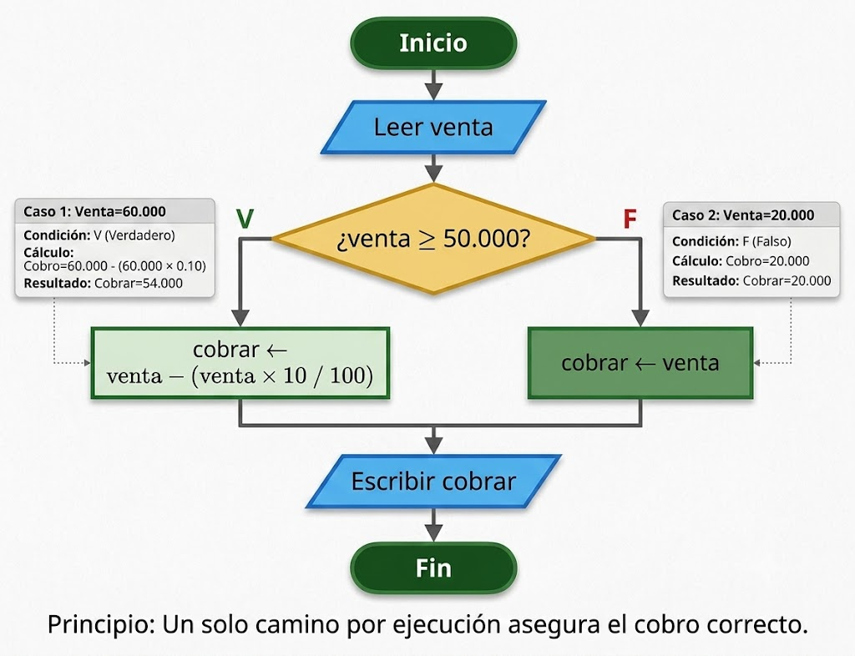
Figura 17.1 — Diagrama de flujo de la decisión con descuento del Copetín Karumbé: el camino V cobra 54.000 sobre una venta de 60.000; el camino F cobra la venta sin cambios.
Ejemplo — El descuento del copetín
Ña Rosa decide: compras de G. 50.000 o más tienen 10 % de descuento.
Inicio
Leer total
Si total >= 50000 Entonces
pagar ← total − total * 10 / 100
Sino
pagar ← total
FinSi
Escribir pagar
Fin
Con total = 60.000: 60.000 − 6.000 = 54.000. Con total = 30.000: pagar = 30.000.

Elegir bien la condición
El límite exacto importa: total >= 50000 incluye la compra de exactamente G. 50.000; total > 50000 la deja afuera. Antes de escribir la condición, preguntate qué pasa en el caso frontera — es un error frecuente y un caso que conviene comprobar siempre.

Prueba de escritorio con decisiones
Un algoritmo con decisión se prueba al menos dos veces: con un dato que haga V la condición y con otro que la haga F. Si hay caso frontera (el >= justo), se prueba también. Cada prueba recorre solo el camino que corresponde.
Caso de prueba | total | Condición total >= 50.000 | pagar
Camino V | 60.000 | V | 54.000
Frontera | 50.000 | V | 45.000
Camino F | 30.000 | F | 30.000

Concepto clave — Decisión
Si condición Entonces ... Sino ... FinSi: la condición se evalúa una vez y decide qué bloque se ejecuta. El FinSi marca dónde vuelven a unirse los caminos.

Si sin Sino: un solo caso especial
No todas las decisiones tienen dos caminos. Si solo hay que hacer algo en un caso, se usa Si… Entonces sin Sino: cuando la condición es F, el algoritmo sigue de largo. Por ejemplo, el delivery cuesta 5000, pero si la distancia supera los 3 km se cobra un recargo de 3000.
Ejemplo — recargo por distancia
Inicio
Leer distancia
costo ← 5000
Si distancia > 3 Entonces
costo ← costo + 3000
FinSi
Escribir costo
Fin
Con distancia = 2 se escribe 5000; con distancia = 6, 8000; con distancia = 3 (frontera), 5000, porque 3 > 3 es F.

Decidir con textos
La condición también puede comparar textos: Si medioPago = "QR" Entonces… La comparación es exacta: "QR" y "qr" son textos distintos. Por eso, cuando el dato lo escribe una persona, conviene ofrecer opciones fijas (por ejemplo, 1 para efectivo y 2 para QR) en lugar de dejar que escriba lo que quiera.
Errores frecuentes — decisiones simples
Invertir la condición: Si total < 50000 Entonces aplicar descuento.
Poner el cálculo común dentro de un solo camino: lo que se hace en los dos casos va antes o después del Si.
Olvidar el FinSi: sin él, no se sabe dónde terminan las acciones del bloque.

Decisiones y conjuntos
Una decisión divide los datos posibles en dos conjuntos: los que hacen V la condición y los que la hacen F. Con Si total >= 50000, el primer conjunto es el de las compras de 50000 o más, y el segundo, el de las menores. Los dos conjuntos son disjuntos y su unión es el universo de todas las compras posibles: exactamente lo que garantiza el Si… Sino, que ejecuta un solo camino por dato.
Pensar la decisión como una partición del universo ayuda a elegir los datos de prueba: al menos uno de cada conjunto, más el valor frontera, que es el que está en el borde entre los dos.
Por último, el orden de las acciones dentro de cada camino importa. En el descuento del copetín, el cálculo de pagar tiene que estar dentro del Si, y el Escribir, después del FinSi, para que se ejecute en los dos casos. Si el Escribir quedara dentro del camino V, una compra de 30000 no mostraría ningún resultado: el algoritmo terminaría en silencio.

Actividades de aplicación
Ejercitá:
1. Con total = 72.000 y la regla «compras de 50.000 o más, 10 % de descuento», calculá cuánto se paga.
2. Con total = 49.000 y la misma regla, calculá cuánto se paga.
3. Con total = 55.000 y la condición total >= 50000, calculá cuánto se paga.
4. Indicá qué bloque se ejecuta (Entonces / Sino) cuando la condición vale F.
5. Escribí la condición de un Si para «la compra supera G. 40.000».
6. Decidí si las condiciones total > 50000 y total >= 50000 dan el mismo resultado con total = 50.000.
Resolvé (caso Copetín Karumbé):
7. Escribí un algoritmo que lea la edad de una persona y escriba "puede votar" si la edad es 18 o más, y "todavía no" en caso contrario. Probalo con 17, 18 y 45.
8. Ña Rosa regala un cocido cuando la compra supera G. 40.000. Escribí el algoritmo (Leer total, decidir, Escribir el mensaje) y explicá qué pasa con una compra de exactamente G. 40.000 según la condición que elegiste.
9. Escribí el algoritmo del descuento (compras de 50.000 o más, 10 %) con Si–Entonces–Sino y hacé la prueba de escritorio con 85.000, 50.000 y 42.000.
Pensá y decidí (justificá tu respuesta):
10. V o F: «Las condiciones total > 50000 y total >= 50000 son equivalentes.»
11. V o F: «En un Si–Entonces (sin Sino), cuando la condición es F no se ejecuta ninguna acción del bloque.»
12. Elegí y justificá: una decisión simple requiere como mínimo a) dos pruebas (camino V y camino F); b) cuatro pruebas de escritorio; c) una prueba.
Desafío:
13. Escribí un algoritmo que lea el total y el medio de pago y aplique 10 % de descuento solo si el total es de 50.000 o más Y el pago es con QR. Probalo con (60.000, QR), (60.000, efectivo) y (40.000, QR).

Práctica 17 — Decidir con Si–Entonces–Sino
Nombre y Apellido: _______________________________ Curso: ______ Fecha: ____ / ____ / ____
Competencia de la práctica
Diseñar y probar algoritmos con decisiones simples, con atención al caso frontera.
Entorno de trabajo: papel y lápiz.

Lo que necesitás saber
Si condición Entonces bloque-V Sino bloque-F FinSi: se ejecuta exactamente un bloque. La condición es una expresión lógica.
Toda decisión se prueba al menos con un caso V, un caso F y —si existe— el caso frontera del operador (>= vs >).
Antes de cada prueba, anotá el resultado esperado: la prueba sirve si se compara con algo.
Actividad 1 — El envío del pedido
Objetivo: Completar y probar una decisión con frontera.
Modelo — Regla del copetín: pedidos de G. 70.000 o más, envío gratis; los demás pagan G. 8.000
Inicio
Leer pedido
Si pedido ______ 70000 Entonces
envio ← ______
Sino
envio ← ______
FinSi
Escribir pedido + envio
Fin

Pasos:
1. Completá el operador y las dos asignaciones.
2. Anotá el resultado esperado para pedido = 85000, 70000 y 45000; después probá los tres casos.
3. Explicá por qué elegiste >= y no >.
Punto de control: Los tres resultados coinciden con los que anotaste, y el pedido que está exactamente en el límite recibe lo que dice la regla («o más»).

Actividad 2 — Par o impar
Objetivo: Usar el operador mod en una condición.
Modelo — Recordá
n mod 2 es el resto de dividir n entre 2: vale 0 si n es par y 1 si es impar.

Pasos:
1. Escribí un algoritmo que lea un número de boleta y escriba "par" o "impar" usando n mod 2.
2. Probalo con 128 y con 45.
3. Respondé: ¿qué escribe con 0? ¿Tu condición lo trata bien?
Punto de control: Tu condición compara el resto con un valor concreto, y la prueba con 0 está anotada con su explicación.

Actividad 3 — Diseñar la decisión completa
Objetivo: Producir una decisión propia desde el enunciado.
Modelo — Problema
Si el cliente compra 10 croquetas o más, paga G. 2.000 por unidad; si compra menos, paga G. 2.500 por unidad. Escribir el total.

Pasos:
1. Escribí el algoritmo con Leer cantidad, la decisión y el cálculo del total.
2. Probalo con cantidad = 12, 10 y 6.
3. Marcá cuál de tus tres pruebas fue la frontera y por qué era obligatoria.
Punto de control: Una de tus tres pruebas está exactamente en el límite de la regla, y su total está calculado con el precio que le corresponde.

Desafío final (para quienes terminan antes)
Modificá el algoritmo del envío para que, además, escriba "¡Envío gratis!" solo cuando corresponda, sin duplicar la decisión (todo dentro del mismo Si). Probalo con los tres casos anteriores.

Clase 18 — El enunciado de decisión II: condiciones compuestas y decisiones anidadas
Capacidad | Emplea técnicas adecuadas en la Resolución de problemas utilizando el enunciado de decisión, asignación, lectura, escritura.
Tema | Condiciones compuestas con Y / O / NO; decisiones anidadas y clasificación en múltiples categorías.
Indicadores de logro | • Construye condiciones compuestas correctas con los operadores Y, O y NO.  • Escribe decisiones anidadas que clasifican un dato en tres o más categorías.  • Verifica con pruebas de escritorio que cada categoría queda cubierta una sola vez.

Condiciones compuestas: la lógica al mando
Las condiciones se combinan con Y, O y NO, con las tablas de verdad de la Unidad 2. Si (total >= 50000) Y (medioPago = "QR") exige las dos cosas; con O basta una. De Morgan también aplica: negar «hay stock Y pago aprobado» da «no hay stock O pago no aprobado» — la Clase 10, ahora dentro de un algoritmo.

Decisiones anidadas
Un Si puede vivir dentro del bloque de otro Si. Es la forma natural de clasificar en más de dos categorías: la primera condición separa un caso, y dentro del Sino la siguiente condición separa el resto. Cada rama termina con su propio FinSi, y la sangría muestra qué está dentro de qué.
Ejemplo — Clasificar la compra
Compras de G. 80.000 o más: cliente «mayorista»; de 40.000 a menos de 80.000: «frecuente»; menos de 40.000: «ocasional».
Inicio
Leer total
Si total >= 80000 Entonces
Escribir "mayorista"
Sino
Si total >= 40000 Entonces
Escribir "frecuente"
Sino
Escribir "ocasional"
FinSi
FinSi
Fin
Prueba: 95.000 → mayorista; 80.000 → mayorista; 55.000 → frecuente; 40.000 → frecuente; 12.000 → ocasional.

Categorías completas y sin superposición
Una clasificación bien diseñada cumple dos propiedades —que ya conocés de los conjuntos—: las categorías cubren todos los casos posibles (su unión es el universo) y no se pisan entre sí (son disjuntas dos a dos). Las decisiones anidadas garantizan la segunda propiedad por construcción: cada dato entra por una sola rama.

El orden de las preguntas importa
En una cadena anidada conviene preguntar de la categoría más exigente a la menos exigente (o al revés, pero en orden). Si el ejemplo preguntara primero total >= 40000, una compra de 95.000 respondería V ahí y se clasificaría «frecuente»: correcta sintaxis, lógica equivocada.
Concepto clave — Anidar es clasificar
Cada Sino de una cadena anidada hereda la negación de todas las condiciones anteriores: al llegar a la última rama ya se sabe que ninguna condición previa se cumplió.

Condiciones compuestas o decisiones anidadas
La misma clasificación se puede escribir sin anidar, con condiciones compuestas: Si (total >= 40000) Y (total < 80000) Entonces Escribir "frecuente". Cada categoría necesita entonces su propia condición completa, y hay que verificar a mano que los rangos no se pisen ni dejen huecos. Anidar evita ese trabajo, porque cada Sino ya sabe lo que no se cumplió.

Probar todas las ramas
Una clasificación en tres categorías se prueba, como mínimo, con un dato de cada categoría y con los dos valores frontera. Para el clasificador de compras: 95000, 80000, 55000, 40000 y 12000. La tabla muestra qué condición decide cada caso.
total | ¿total >= 80000? | ¿total >= 40000? | Escribe
95000 | V | (no se evalúa) | mayorista
80000 | V | (no se evalúa) | mayorista
55000 | F | V | frecuente
40000 | F | V | frecuente
12000 | F | F | ocasional

La Figura 18.1 dibuja el clasificador de compras: el segundo rombo vive dentro del camino F del primero, y por eso nunca recibe una compra de 80000 o más.
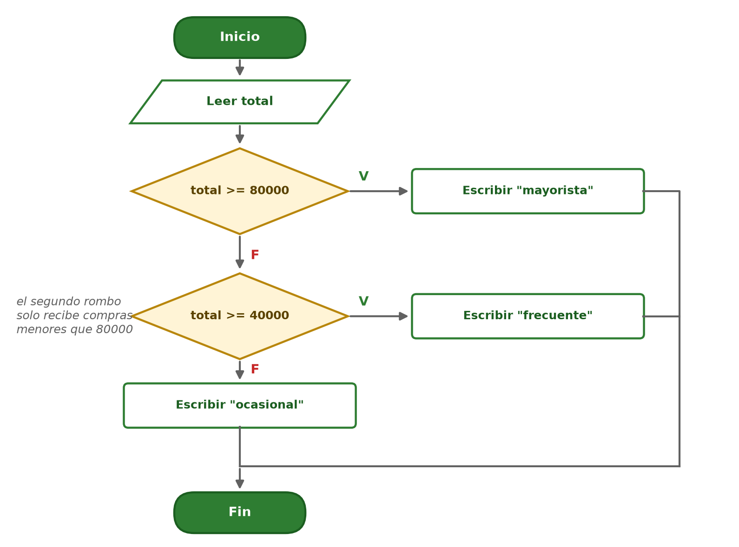
Figura 18.1 — Decisión anidada del clasificador de compras: tres caminos, uno por categoría, y cada compra recorre uno solo.
Errores frecuentes — decisiones anidadas
Preguntar primero por la categoría menos exigente: una compra de 95000 terminaría en «frecuente».
Cerrar los FinSi en el orden equivocado: el último Si abierto es el primero que se cierra.
Dejar huecos entre rangos: con > 80000 y >= 40000, una compra de exactamente 80000 cambia de categoría.

Decisiones con NO
A veces es más claro escribir la condición negada. «Si no hay stock, avisar» se escribe Si NO (stock > 0) Entonces Escribir "sin stock" FinSi. Es equivalente a Si stock <= 0, y cualquiera de las dos es correcta. Para negar una condición compuesta se aplica De Morgan: NO ((total >= 50000) Y (medioPago = "QR")) es lo mismo que (total < 50000) O (medioPago <> "QR"). Elegí la forma que se lea con menos esfuerzo y comprobala con un dato de cada caso.
Si agregás una categoría nueva, revisá otra vez las fronteras: cada límite tiene que pertenecer a una sola categoría.

Una clasificación con cuatro categorías
Ña Rosa clasifica los pedidos de delivery por distancia: hasta 2 km, «cerca» (sin recargo); de más de 2 a 5 km, «media» (recargo de 3000); de más de 5 a 10 km, «lejos» (recargo de 6000); más de 10 km, «fuera de zona». Con decisiones anidadas, se pregunta en orden: Si distancia <= 2, «cerca»; Sino, Si distancia <= 5, «media»; Sino, Si distancia <= 10, «lejos»; Sino, «fuera de zona». Son tres preguntas para cuatro categorías: siempre hace falta una pregunta menos que categorías, porque la última es «todo lo que queda».
Datos de prueba: 2 (frontera de «cerca»), 3, 5 (frontera de «media»), 8, 10 (frontera de «lejos») y 12. Seis datos para cuatro categorías y tres fronteras.

Actividades de aplicación
Ejercitá:
1. Evaluá (a > 5) O (b > 5) con a = 3 y b = 9.
2. Negá con De Morgan: (hayStock Y pagoAprobado).
3. El stock de cada producto se clasifica así: 50 unidades o más, «suficiente»; de 10 a 49, «bajo»; menos de 10, «crítico». Clasificá: 120, 50, 49, 10 y 3.
4. Indicá cuántos Si (anidados) se necesitan como mínimo para clasificar en tres categorías.
5. Con stock = 10, decidí la categoría según la regla del ejercicio 3.
6. Ordená las preguntas de la más exigente a la menos exigente para los tramos del ejercicio 3.
Resolvé (caso Copetín Karumbé):
7. Escribí un algoritmo que lea una calificación de 1 a 5 y escriba "excelente" si es 5, "aprobado" si es 2, 3 o 4, y "reprobado" si es 1. Probalo con 5, 3 y 1.
8. Ña Rosa cobra el delivery así: pedidos de G. 100.000 o más, envío gratis ; de 50.000 a menos de 100.000, envío G. 5.000 ; menos de 50.000, envío G. 10.000. Escribí la decisión anidada y probala con 120.000, 100.000, 70.000 y 30.000.
9. Clasificá el stock (suficiente / bajo / crítico) con una decisión anidada y hacé la prueba con 75 y 9.
Pensá y decidí (justificá tu respuesta):
10. V o F: «En una cadena anidada, un mismo dato puede caer en dos categorías a la vez.»
11. V o F: «El orden de las condiciones en una cadena anidada no afecta el resultado.»
12. Elegí y justificá: negar (hayStock Y pagoAprobado) equivale a a) ¬hayStock Y ¬pagoAprobado; b) ¬hayStock O ¬pagoAprobado.
Desafío:
13. Escribí un algoritmo que lea total y medioPago y clasifique en "mayorista con QR", "mayorista sin QR" o "no mayorista" (mayorista: 80.000 o más), combinando una condición con una decisión anidada. Probalo con (90.000, QR), (90.000, efectivo) y (30.000, QR).

Práctica 18 — Clasificar con decisiones anidadas
Nombre y Apellido: _______________________________ Curso: ______ Fecha: ____ / ____ / ____
Competencia de la práctica
Construir decisiones anidadas que clasifican en tres o más categorías completas y disjuntas.
Entorno de trabajo: papel y lápiz.

Lo que necesitás saber
Un Si dentro del Sino de otro Si clasifica en más de dos categorías; cada dato recorre exactamente una rama.
Preguntá de la categoría más exigente a la menos exigente. Cada rama Sino hereda la negación de las condiciones anteriores.
Para cada clasificación, probá un valor de cada categoría y cada valor de frontera.
Actividad 1 — Los tres tamaños del jugo
Objetivo: Completar una clasificación anidada de tres categorías.
Modelo — Regla: 500 ml o más, «grande» (G. 6.000); de 300 a menos de 500, «mediano» (G. 4.500); menos de 300, «chico» (G. 3.000)
Inicio
Leer ml
Si ml >= 500 Entonces
…
Sino
Si ml >= ______ Entonces
…
Sino
…
FinSi
FinSi
Fin

Pasos:
1. Completá la condición interna y las tres ramas (categoría y precio).
2. Probá con ml = 500, 499, 300 y 250, anotando categoría y precio.
3. Explicá qué habría pasado con ml = 499 y con ml = 500 si la primera pregunta hubiera sido ml >= 300.
Punto de control: Cada valor de prueba cayó en una sola categoría, y los dos valores de frontera de la regla están probados.

Actividad 2 — Condición compuesta + decisión
Objetivo: Combinar Y/O dentro de un Si.
Modelo — Regla de la promo
Hay promo si el pedido es de G. 30.000 o más Y el pago es con QR.

Pasos:
1. Escribí la decisión que muestra "promo" o "sin promo".
2. Probá los cuatro escenarios: (30000, QR), (30000, efectivo), (20000, QR), (50000, QR).
3. Relacioná tus cuatro pruebas con la tabla de verdad de la conjunción.
Punto de control: Para cada escenario anotaste el valor de cada comparación por separado, y el resultado coincide con la fila correspondiente de la tabla de la conjunción.

Actividad 3 — Reparar la cadena rota
Objetivo: Detectar y corregir el error de orden en una cadena anidada.
Modelo — Cadena defectuosa (pedidos para eventos: 30 unidades o más, «evento»; de 10 a 29, «familiar»; menos de 10, «individual»)
Si cantidad >= 10 Entonces
Escribir "familiar"
Sino
Si cantidad >= 30 Entonces
Escribir "evento"
Sino
Escribir "individual"
FinSi
FinSi

Pasos:
1. Probá la cadena tal como está con cantidad = 45 y anotá qué escribe.
2. Explicá por qué el resultado es incorrecto aunque la sintaxis sea válida.
3. Reescribí la cadena en el orden correcto y volvé a probar con 45, 18 y 4.
Punto de control: La cadena corregida pregunta primero por la categoría más exigente, y tus tres pruebas caen cada una en una categoría distinta.

Desafío final (para quienes terminan antes)
Diseñá una clasificación de CUATRO categorías para el tiempo de espera de un pedido (por ejemplo: hasta 5 min, hasta 15, hasta 30, más de 30) y probala con un valor de cada categoría más una frontera.

Clase 19 — El enunciado de repetición I: ciclos y contadores
Capacidad | Aplica conocimientos de programación para la resolución de problemas mediante algoritmos utilizando ciclos repetitivos.
Tema | El ciclo Mientras y el ciclo Para; el contador como variable de control.
Indicadores de logro | • Escribe algoritmos con ciclos Mientras y Para correctamente delimitados.  • Utiliza contadores inicializados y actualizados en el lugar correcto del ciclo.  • Rastrea la ejecución de un ciclo con una prueba de escritorio vuelta por vuelta.

¿Por qué repetir?
Registrar 50 ventas no debería exigir escribir 50 veces las mismas líneas. El enunciado de repetición (ciclo o bucle) ejecuta un bloque de acciones una y otra vez mientras una condición se mantenga verdadera. Con decisión y repetición ya se puede escribir, en teoría, cualquier programa del mundo.

El ciclo Mientras
Mientras condición Hacer acciones FinMientras evalúa la condición antes de cada vuelta: si es V, ejecuta el bloque y vuelve a preguntar; si es F, sigue después del FinMientras. Algo dentro del bloque debe acercar la condición a F — si no, el ciclo nunca termina y el algoritmo deja de ser finito.
La Figura 19.1 muestra lo que distingue a un ciclo de una decisión: la flecha que vuelve. Después de escribir e incrementar, el flujo regresa al rombo a preguntar de nuevo; recién cuando la condición da F, el flujo escapa hacia Fin. Seguí la flecha de retorno con el dedo las cinco vueltas.
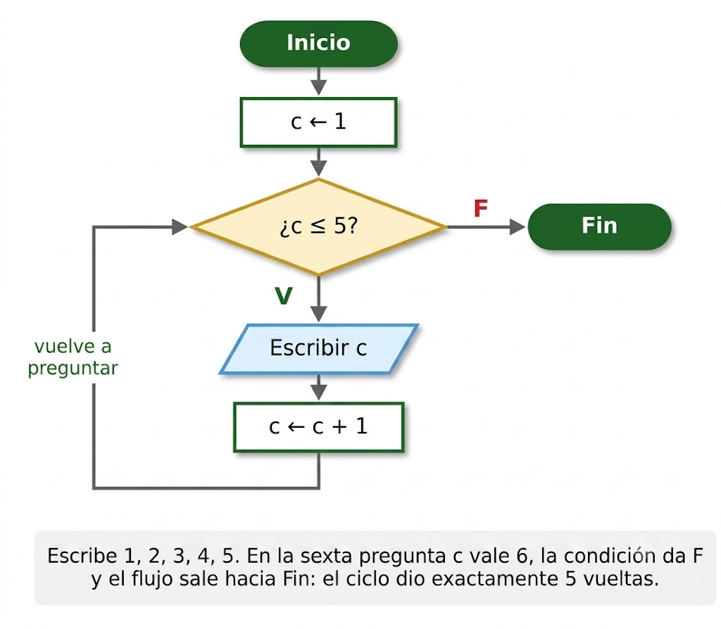
Figura 19.1 — Diagrama de flujo del ciclo Mientras que escribe del 1 al 5: la flecha de retorno cierra el ciclo y la salida F, con c = 6, lo termina.

El contador
Un contador es una variable que lleva la cuenta de las vueltas: se inicializa antes del ciclo (c ← 0 o c ← 1) y se incrementa adentro (c ← c + 1). Los dos errores clásicos: olvidar la inicialización y olvidar el incremento — el segundo produce el temido ciclo infinito.
Ejemplo — Cinco chipas, una por vuelta
Escribir los números del 1 al 5:
Inicio
c ← 1
Mientras c <= 5 Hacer
Escribir c
c ← c + 1
FinMientras
Fin
Vueltas: escribe 1, 2, 3, 4, 5; cuando c llega a 6, la condición 6 <= 5 es F y el ciclo termina. Total: 5 vueltas.

El ciclo Para: contar sin escribir el contador a mano
Cuando la cantidad de vueltas se conoce de antemano, el ciclo Para c ← 1 Hasta n Hacer ... FinPara inicializa, compara e incrementa el contador automáticamente. Es el mismo Mientras de siempre, empaquetado: elegí Para cuando sabés cuántas vueltas hay, y Mientras cuando depende de los datos.
Vuelta | c al entrar | ¿c <= 5? | Escribe | c al salir
1 | 1 | V | 1 | 2
2 | 2 | V | 2 | 3
3 | 3 | V | 3 | 4
4 | 4 | V | 4 | 5
5 | 5 | V | 5 | 6
— | 6 | F | (termina) | —

Concepto clave — Contador
Variable de control que se inicializa una vez, fuera del ciclo, y se actualiza en cada vuelta, dentro del ciclo. Sin incremento no hay final; sin inicialización no hay comienzo válido.

Contar hacia atrás o de a saltos
El ciclo Para puede avanzar de a más de uno o retroceder. Para c ← 2 Hasta 10 Con Paso 2 Hacer recorre 2, 4, 6, 8 y 10: cinco vueltas. Para c ← 5 Hasta 1 Con Paso −1 Hacer cuenta 5, 4, 3, 2, 1, como una cuenta regresiva. Si el paso no se indica, vale 1.
Ejemplo — la tabla del 7
Inicio
Para c ← 1 Hasta 5 Hacer
Escribir 7 * c
FinPara
Fin
Escribe 7, 14, 21, 28 y 35: cinco vueltas, con c de 1 a 5.

Detectar un ciclo infinito en la prueba de escritorio
Si en la tabla de la prueba la variable de la condición no cambia de una vuelta a otra, el ciclo no va a terminar. Por ejemplo, con c ← 1 y Mientras c <= 5 Hacer Escribir c FinMientras, la columna de c dice 1, 1, 1… para siempre. La prueba de escritorio lo muestra en la segunda vuelta, mucho antes de que haga falta ejecutar nada.
Errores frecuentes — ciclos y contadores
Inicializar el contador dentro del ciclo: vuelve a empezar en cada vuelta.
Usar < en lugar de <=: el ciclo da una vuelta menos.
Modificar a mano la variable de un ciclo Para: el Para ya la incrementa.

Mientras o Para: cómo elegir
Si el enunciado dice cuántas vueltas hay —«los 5 días hábiles», «las 12 chipas de la docena»—, conviene Para: el contador se maneja solo. Si la cantidad depende de los datos —«hasta que se ingrese 0», «mientras haya clientes»—, corresponde Mientras. Usar Para cuando no se sabe cuántas vueltas habrá obliga a inventar un número; usar Mientras cuando sí se sabe obliga a manejar el contador a mano y abre la puerta a olvidar el incremento.
Con esas tres respuestas escritas, el ciclo prácticamente se escribe solo.
Antes de escribir un ciclo, respondé tres preguntas: ¿qué se repite?, ¿cuántas veces o hasta cuándo?, ¿qué variable cambia en cada vuelta? Si alguna respuesta no está clara, el ciclo todavía no está listo para escribirse.

Actividades de aplicación
Ejercitá:
1. ¿Cuántas vueltas da: c ← 3 ; Mientras c <= 7 Hacer Escribir c ; c ← c + 1 FinMientras?
2. ¿Cuántas vueltas da: c ← 1 ; Mientras c <= 4 Hacer c ← c + 1 FinMientras?
3. Escribí con Mientras un algoritmo que escriba los números del 4 al 9.
4. Indicá el error y qué ocurre: un Mientras cuyo contador nunca se incrementa.
5. Convertí a ciclo Para: escribir los números del 1 al 8.
6. Inicializá e incrementá correctamente un contador c para que el ciclo dé exactamente 10 vueltas.
Resolvé (caso Copetín Karumbé):
7. Escribí un algoritmo con Mientras que escriba los números pares del 2 al 10. Hacé la prueba de escritorio vuelta por vuelta.
8. El copetín atiende 8 clientes por hora pico. Escribí con Para un algoritmo que escriba «Cliente n atendido» para n de 1 a 8, e indicá cuántas vueltas da.
9. Escribí con Mientras un algoritmo que escriba 5, 10, 15 y 20, y hacé la prueba de escritorio con las columnas c y «¿c <= 20?».
Pensá y decidí (justificá tu respuesta):
10. V o F: «Un ciclo Mientras puede ejecutarse cero veces.»
11. V o F: «La condición del Mientras se escribe dentro del bloque de acciones.»
12. Elegí y justificá: si un contador dentro de un Mientras nunca se incrementa, el ciclo a) no termina nunca; b) termina enseguida.
Desafío:
13. Escribí con Mientras un algoritmo que escriba la tabla del 3 (del 3 al 30) usando un contador y una multiplicación. Hacé la prueba de escritorio de las tres primeras vueltas.

Práctica 19 — Repetir con ciclos y contadores
Nombre y Apellido: _______________________________ Curso: ______ Fecha: ____ / ____ / ____
Competencia de la práctica
Diseñar y rastrear ciclos Mientras y Para con contadores bien inicializados y actualizados.
Entorno de trabajo: papel y lápiz.

Lo que necesitás saber
Mientras evalúa la condición ANTES de cada vuelta; algo del bloque debe acercarla a F. Para inicializa, compara e incrementa solo.
Contador: se inicializa fuera del ciclo (c ← 0 o c ← 1) y se actualiza dentro (c ← c + 1). Sin actualización: ciclo infinito.
En la tabla de un ciclo va una fila por vuelta, más la evaluación final de la condición.
Actividad 1 — Rastrear vuelta por vuelta
Objetivo: Seguir un ciclo con la tabla de escritorio.
Modelo — Algoritmo
Inicio
c ← 2
Mientras c <= 12 Hacer
Escribir c
c ← c + 3
FinMientras
Escribir "fin"
Fin

Pasos:
1. Armá la tabla: vuelta, c al entrar, ¿c <= 12?, escribe, c al salir.
2. Completala hasta que la condición dé F.
3. Anotá cuántas vueltas dio y con qué valor de c salió del ciclo.
Punto de control: La última fila de tu tabla es la evaluación que da F, y en esa fila no se escribe nada: el valor con que sale c no se muestra.

Actividad 2 — El Para cuenta solo
Objetivo: Usar el ciclo Para cuando las vueltas se conocen.
Modelo — Situación
Ña Rosa numera las 9 bandejas de chipa so'o que hornea cada sábado.

Pasos:
1. Escribí con Para un algoritmo que escriba «Bandeja n lista» para n de 1 a 9.
2. Indicá cuántas vueltas da sin hacer la tabla (justificá).
3. Reescribí el mismo algoritmo con Mientras y compará: ¿qué tres cosas hace solo el Para que en el Mientras escribiste vos?
Punto de control: Tu cantidad de vueltas sale de los límites del Para, y en la versión con Mientras aparecen, escritas por vos, las tres partes que el Para hace solo.

Actividad 3 — Cazar el ciclo infinito
Objetivo: Diagnosticar y reparar errores clásicos de ciclos.
Modelo — Dos ciclos con problemas
1) c ← 1
Mientras c <= 5 Hacer
Escribir c
FinMientras

2) Mientras c <= 5 Hacer
Escribir c
c ← c + 1
FinMientras

Pasos:
1. Indicá qué le falta a cada uno y qué pasaría al ejecutarlo.
2. Reescribí los dos corregidos.
3. Verificá con una tabla corta que tus versiones escriben 1 a 5 y terminan.
Punto de control: Cada versión corregida termina, y tu tabla corta lo demuestra mostrando la vuelta en que la condición se vuelve F.

Desafío final (para quienes terminan antes)
Escribí un ciclo que haga la cuenta regresiva del cierre: escriba 10, 9, 8, ..., 1 y al final "¡Cerrado!". Pista: el contador también puede restar.

Clase 20 — El enunciado de repetición II: acumuladores
Capacidad | Aplica conocimientos de programación para la resolución de problemas mediante algoritmos utilizando ciclos repetitivos.
Tema | El acumulador; combinación de contador y acumulador; ciclos controlados por centinela; cálculo de totales y promedios.
Indicadores de logro | • Utiliza acumuladores inicializados en cero para calcular totales dentro de ciclos.  • Combina contador y acumulador para calcular promedios.  • Diseña ciclos controlados por un valor centinela que finaliza la carga de datos.

El acumulador: sumar sobre la marcha
Un acumulador es una variable que junta valores a lo largo del ciclo: suma ← suma + venta. Se inicializa en 0 antes del ciclo, y en cada vuelta incorpora el nuevo dato. Es el hermano del contador: el contador suma siempre 1; el acumulador suma el valor que llega.

Contador + acumulador = promedio
El promedio necesita a los dos: el acumulador junta el total y el contador cuenta cuántos datos entraron. Al salir del ciclo, promedio ← suma / c. Regla de seguridad: dividir solo si c > 0 — un Si de la Clase 17 evita la división por cero cuando no se cargó ningún dato.

El centinela: «cargá hasta que digas basta»
Cuando no se sabe cuántos datos vendrán, se elige un valor centinela que significa «terminé» — por ejemplo, ingresar 0 como venta. El ciclo lee el primer dato antes de entrar, y Mientras venta <> 0 procesa y vuelve a leer. El centinela se compara, pero nunca se acumula.
Ejemplo — La caja del mediodía
Ña Rosa carga sus ventas y termina con 0:
Inicio
suma ← 0
c ← 0
Leer venta
Mientras venta <> 0 Hacer
suma ← suma + venta
c ← c + 1
Leer venta
FinMientras
Si c > 0 Entonces
promedio ← suma / c
Escribir suma, promedio
Sino
Escribir "sin ventas"
FinSi
Fin
Con las ventas 12.000, 8.000, 15.000 y luego 0: suma = 35.000, c = 3, promedio = 35.000 / 3 = 11.666,67 (el algoritmo calcula el valor con decimales; al informarlo en guaraníes se redondea a 11.667).

La prueba de escritorio del ciclo completo
La tabla de la prueba lleva una fila por vuelta y una columna por variable. Verificá tres cosas: que suma y c arranquen en 0, que el centinela corte sin acumularse y que la división ocurra una sola vez, fuera del ciclo.
La Figura 20.1 muestra esa tabla dibujada para un ciclo con centinela: dos ventas reales, el 0 que corta y el promedio calculado afuera. Fijate en la fila resaltada: el centinela hace F la condición y no se acumula — ese es el casillero donde más errores aparecen.
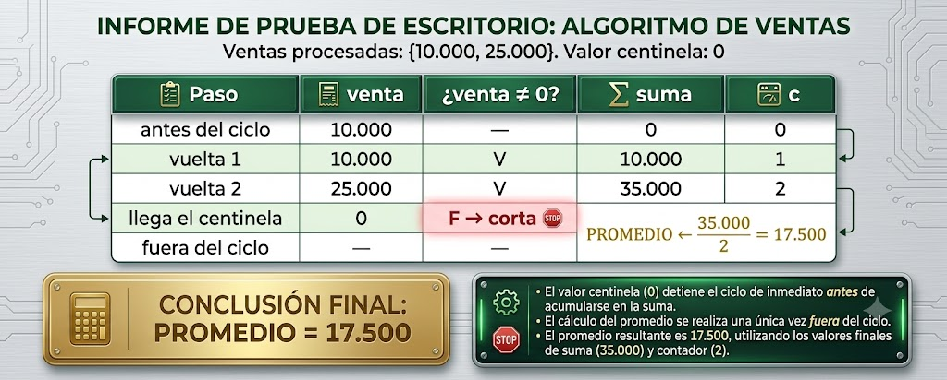
Figura 20.1 — Prueba de escritorio dibujada del ciclo contador + acumulador: suma = 35.000, c = 2 y promedio = 17.500; el centinela 0 corta sin sumarse.
Vuelta | venta leída | ¿venta <> 0? | suma | c
(inicio) | 12.000 | V | 0 | 0
1 | 8.000 | V | 12.000 | 1
2 | 15.000 | V | 20.000 | 2
3 | 0 | F (corta) | 35.000 | 3

Concepto clave — Acumulador
Variable que se inicializa en 0 (para sumas) y crece con cada dato: suma ← suma + valor. Si no se inicializa, el acumulador queda sin un valor de partida definido y el algoritmo no puede verificarse correctamente.

Contar con condición dentro del ciclo
Un contador no siempre cuenta todas las vueltas: puede contar solo las que cumplen algo. Para saber cuántas ventas del mediodía fueron menores que 10000, se agrega un segundo contador que se incrementa dentro de un Si. Con las ventas 12000, 8000 y 15000, ese contador termina en 1.
Ejemplo — contar las ventas chicas
Inicio
chicas ← 0
Leer venta
Mientras venta <> 0 Hacer
Si venta < 10000 Entonces
chicas ← chicas + 1
FinSi
Leer venta
FinMientras
Escribir chicas
Fin

El promedio y los decimales
Aunque los montos sean enteros, el promedio casi nunca lo es: 35000 / 3 = 11666,67. El algoritmo debe guardar el promedio en una variable que admita decimales; cuando se informa en guaraníes, se redondea al guaraní más cercano. Decidir dónde redondear es parte del diseño: si se redondea cada venta antes de sumar, el total puede cambiar.
Errores frecuentes — acumuladores
Acumular el centinela: el 0 se compara pero no se suma.
Dividir dentro del ciclo: el promedio se calcula una vez, al salir.
Inicializar el acumulador en 1, como si fuera un producto.

El centinela debe ser un valor imposible
El centinela tiene que ser un valor que nunca aparezca como dato real. El 0 sirve para las ventas porque no existe una venta de 0 guaraníes. Para registrar temperaturas, en cambio, el 0 sería un mal centinela, porque una temperatura de 0 grados es un dato posible; allí convendría, por ejemplo, −999. Elegir mal el centinela hace que el algoritmo termine antes de tiempo y pierda datos sin dar ningún aviso.
Por último, el lugar de la segunda lectura importa. En el ciclo con centinela, Leer venta aparece dos veces: una antes del Mientras, para tener el primer dato, y otra al final del cuerpo del ciclo, para traer el siguiente. Si la segunda lectura se pone al principio del cuerpo, el primer dato se pierde.

Actividades de aplicación
Ejercitá:
1. ¿En cuánto se inicializa un acumulador que va a sumar? ¿Y un contador?
2. Con las ventas 5.000, 5.000 y 10.000 y luego el centinela 0, calculá suma y c.
3. Calculá el promedio con suma = 42.000 y c = 4.
4. Indicá el valor centinela del ejemplo de la caja del mediodía.
5. Escribí la línea de pseudocódigo que acumula una venta en la variable suma.
6. Con suma = 0, aplicá suma ← suma + 15000 y luego suma ← suma + 9000. ¿Cuánto vale suma?
Resolvé (caso Copetín Karumbé):
7. Escribí un algoritmo que lea las ventas del día hasta el centinela 0 y escriba solamente cuántas ventas superaron G. 10.000. Probalo con 12.000, 6.000, 25.000, 9.000 y 0.
8. Hacé la prueba de escritorio completa del algoritmo de la caja con las ventas 20.000, 5.000, 5.000, 10.000 y el centinela 0. Indicá suma, c y promedio finales.
9. Escribí un algoritmo con centinela 0 que acumule las propinas del día, cuente cuántas hubo y calcule el promedio protegiendo la división por cero. Probalo con 2.000, 5.000, 5.000 y 0.
Pensá y decidí (justificá tu respuesta):
10. V o F: «El valor centinela debe sumarse al acumulador antes de cortar.»
11. V o F: «Si no se carga ningún dato, el algoritmo de la caja del mediodía escribe la leyenda "sin ventas".»
12. Elegí y justificá: el promedio se calcula a) dentro del ciclo, en cada vuelta; b) después del ciclo, una sola vez.
Desafío:
13. Modificá el algoritmo de la caja para que, además de la suma y el promedio, informe la venta más alta del día (pista: mayor ← 0 y una decisión dentro del ciclo). Probalo con 12.000, 30.000, 9.000 y 0.

Práctica 20 — Acumular totales y promedios
Nombre y Apellido: _______________________________ Curso: ______ Fecha: ____ / ____ / ____
Competencia de la práctica
Calcular totales y promedios con acumulador, contador y centinela, protegiendo la división por cero.
Entorno de trabajo: papel y lápiz.

Lo que necesitás saber
Acumulador: s ← 0 fuera del ciclo; s ← s + valor adentro. Con el contador forman el promedio: promedio ← s / c, solo si c > 0.
Centinela: valor que significa «terminé» (por ejemplo 0). Se lee antes de entrar y al final de cada vuelta; se compara pero nunca se acumula.
En la tabla de escritorio, el centinela tiene su propia fila: es la que corta el ciclo.
Actividad 1 — La caja de la tarde
Objetivo: Rastrear un ciclo con acumulador, contador y centinela.
Modelo — Algoritmo
Inicio
s ← 0
c ← 0
Leer venta
Mientras venta <> 0 Hacer
s ← s + venta
c ← c + 1
Leer venta
FinMientras
Si c > 0 Entonces
Escribir s, s / c
Sino
Escribir "sin ventas"
FinSi
Fin

Pasos:
1. Hacé la tabla de escritorio con las ventas 7000, 13000, 4000 y el centinela 0.
2. Anotá s, c y el promedio finales.
3. Repetí la prueba ingresando 0 como primer dato: ¿qué se escribe y por qué no falla?
Punto de control: Tu tabla tiene una fila por venta más la fila del centinela, y el centinela no aparece sumado en s.

Actividad 2 — Contar con condición
Objetivo: Combinar acumulador con un contador condicionado.
Modelo — Problema
Además del total, Ña Rosa quiere saber cuántas ventas de la tarde fueron de G. 10.000 o más.

Pasos:
1. Agregá al algoritmo de la Actividad 1 un contador cg que solo cuente las ventas >= 10000 (¿dónde va su Si?).
2. Probá con las mismas ventas (7000, 13000, 4000, 0).
3. Respondé: ¿cg se inicializa igual que c? ¿Se incrementa en las mismas vueltas?
Punto de control: El Si de cg está dentro del ciclo, y en ninguna fila de tu tabla cg es mayor que c.

Actividad 3 — Diseñar la totalización completa
Objetivo: Producir desde cero un ciclo con centinela y doble salida.
Modelo — Problema
Registrar los kilos de harina que llegan en varias bolsas (fin de carga: 0) y escribir el total de kilos y el promedio por bolsa.

Pasos:
1. Escribí el algoritmo completo, con la guarda de división por cero.
2. Probalo con las bolsas de 25, 25 y 10 kilos.
3. Verificá: promedio × cantidad de bolsas = total.
Punto de control: Tu algoritmo tiene la guarda de división por cero, y la verificación del paso 3 devuelve el total de tu tabla.

Transferencia y revisión entre pares (30 a 40 minutos)
Objetivo: aplicar lo mismo a un segundo caso, con datos diferentes, y mejorar el trabajo con la revisión de otro equipo.
Modelo — Mini-caso: la rifa de la promoción
Cada estudiante entrega lo recaudado con su talonario; la carga termina con 0.
Datos: 35000 · 50000 · 20000 · 45000 · 0.
Se pide: total recaudado, cantidad de talonarios, promedio por talonario y cuántos talonarios superaron G. 40.000.

Pasos:
1. Adaptá el algoritmo de la Actividad 2 a la rifa (otro contador condicionado y otro umbral).
2. Intercambiá el algoritmo con otro equipo: hacé su prueba de escritorio con los datos de la rifa y buscá al menos un error o una mejora.
3. Corregí tu versión con lo que te señalaron y justificá por escrito la versión final.
Punto de control: Las dos versiones del equipo (la original y la corregida) llegan a los mismos resultados en la prueba de escritorio, y la justificación nombra el cambio hecho.

Desafío final (para quienes terminan antes)
Ampliá el algoritmo de la Actividad 3 para que también escriba la bolsa más pesada. Pista: mayor ← 0 antes del ciclo y una decisión adentro. ¿Qué valor inicial usarías si pudieran existir valores negativos?

Clase 21 — Proyecto integrador: el sistema de caja del Copetín Karumbé
Capacidad | Aplica conocimientos de programación para la resolución de problemas mediante algoritmos utilizando ciclos repetitivos.
Tema | Resolución integral de un problema: análisis, diseño con decisión y repetición, y prueba de escritorio del sistema de caja.
Indicadores de logro | • Analiza un problema completo identificando entradas, proceso y salidas.  • Integra lectura, asignación, decisión, ciclo, contador y acumulador en un único algoritmo.  • Valida el algoritmo completo con una prueba de escritorio y datos reales.

El encargo de Ña Rosa
«Quiero un sistema que registre las ventas del día una por una hasta que cargue 0, que aplique 10 % de descuento a las ventas de G. 50.000 o más, y que al final me diga: cuánto recaudé, cuántas ventas hice, cuántas tuvieron descuento y el promedio por venta.» Todo lo que aprendiste este año entra en este único enunciado.

Análisis: entradas, proceso, salidas
Entradas: los montos de venta, uno por uno, con centinela 0. Proceso: decidir el descuento por venta, acumular lo cobrado, contar ventas y contar descuentos. Salidas: recaudación total, cantidad de ventas, cantidad con descuento y promedio. El análisis define las variables: venta, cobrar, suma, c, cd.

Diseño: el algoritmo completo
Ejemplo — Sistema de caja Karumbé — versión 1.0
Inicio
suma ← 0
c ← 0
cd ← 0
Leer venta
Mientras venta <> 0 Hacer
Si venta >= 50000 Entonces
cobrar ← venta − venta * 10 / 100
cd ← cd + 1
Sino
cobrar ← venta
FinSi
suma ← suma + cobrar
c ← c + 1
Leer venta
FinMientras
Si c > 0 Entonces
promedio ← suma / c
Escribir suma, c, cd, promedio
Sino
Escribir "sin ventas"
FinSi
Fin

La Figura 21.1 es el mismo algoritmo dibujado completo: el ciclo Mientras con su flecha de retorno, la decisión del descuento adentro con sus caminos V y F, y la decisión final que protege la división. Es el diagrama más grande del libro y usa todo lo que aprendiste: recorrelo con el dedo antes de pasar a la prueba de escritorio.
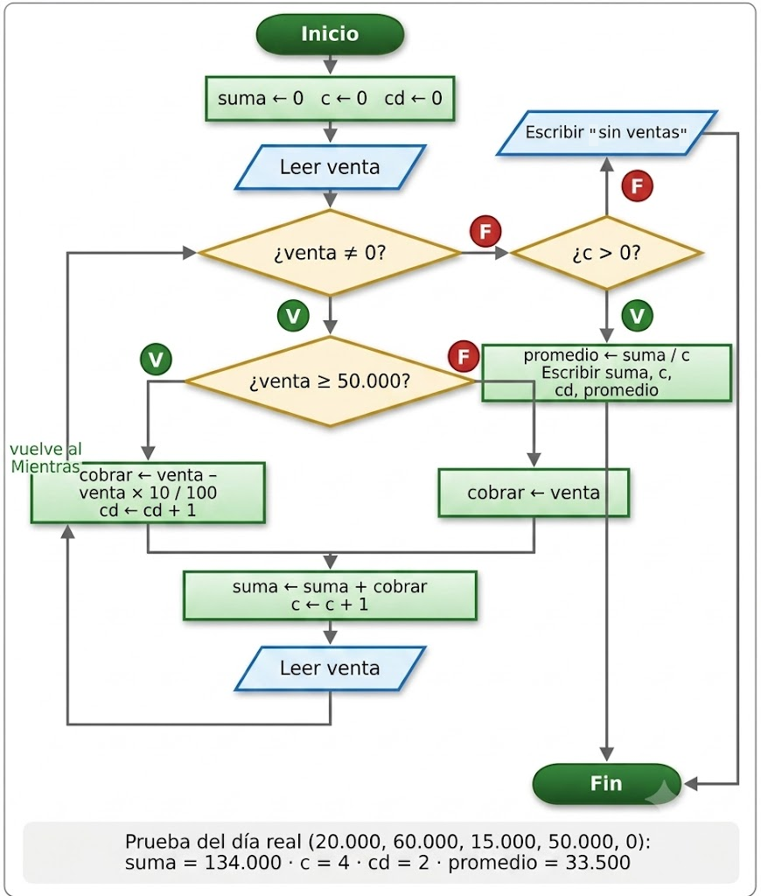
Figura 21.1 — Diagrama de flujo completo del sistema de caja del Copetín Karumbé: ciclo con centinela, decisión de descuento anidada y división protegida por ¿c > 0?

Prueba de escritorio con el día real
Ventas del día: 20.000, 60.000, 15.000, 50.000 y el centinela 0. Las de 60.000 y 50.000 alcanzan el descuento (cobrar 54.000 y 45.000). Seguí la tabla y verificá cada casillero con tu propia cuenta: la prueba de escritorio es tuya, no del libro.
Vuelta | venta | ¿≥ 50.000? | cobrar | suma | c | cd
1 | 20.000 | F | 20.000 | 20.000 | 1 | 0
2 | 60.000 | V | 54.000 | 74.000 | 2 | 1
3 | 15.000 | F | 15.000 | 89.000 | 3 | 1
4 | 50.000 | V | 45.000 | 134.000 | 4 | 2
— | 0 | (corta) | — | 134.000 | 4 | 2

Resultados finales: recaudación G. 134.000, ventas 4, con descuento 2, promedio 134.000 / 4 = G. 33.500. Control cruzado: sin descuentos la suma habría sido 145.000; el descuento total fue 6.000 + 5.000 = 11.000, y 145.000 − 11.000 = 134.000.

Mejoras: el algoritmo nunca está terminado
Todo sistema real crece. ¿Y si Ña Rosa quiere saber la venta más alta del día? ¿O separar lo cobrado en efectivo y con QR? Cada mejora reutiliza los mismos bloques: una variable más, una decisión más, el mismo ciclo. Diseñar por bloques es la habilidad que te llevás de esta unidad — y la que distingue a quien programa de quien solo tipea.

Una mejora resuelta: el total de descuentos
Ña Rosa quiere saber cuánto dinero «regaló» en descuentos. Alcanza con un acumulador más, desc, que se inicializa en 0 antes del ciclo y suma la diferencia entre la venta y lo cobrado dentro del camino V de la decisión: desc ← desc + (venta − cobrar). Al final se escribe junto con los demás resultados.
Con el día real, desc termina en 6.000 + 5.000 = 11.000, exactamente la diferencia del control cruzado. La mejora no tocó la lógica que ya funcionaba: agregó una variable, una línea dentro del Si y un dato más en el Escribir. Así crece un sistema bien diseñado.
Concepto clave — control cruzado
Un resultado se confirma calculándolo por otro camino. Si la recaudación más los descuentos no da la suma de las ventas sin descuento, hay un error en algún paso.

Concepto clave — Integrar
Un problema grande no se resuelve con herramientas nuevas sino combinando bien las conocidas: análisis → diseño → prueba, con decisión y repetición adentro.

Puente a PSeInt — del pseudocódigo a la ejecución
Antes de desarrollar una versión propia, reproducí este modelo completo en PSeInt. La lógica ya la conocés: lectura, asignación, decisión y escritura; cambia solamente la sintaxis del entorno.
Ejemplo — el modelo completo en PSeInt
Proceso CajaBasica
Definir precio, cantidad, total, cobrar Como Real
Escribir "Precio unitario:"
Leer precio
Escribir "Cantidad:"
Leer cantidad
total <- precio * cantidad
Si total >= 50000 Entonces
cobrar <- total - total * 10 / 100
Sino
cobrar <- total
FinSi
Escribir "Total a cobrar: ", cobrar
FinProceso

Probalo primero con precio = 20.000 y cantidad = 3: total = 60.000 y cobrar = G. 54.000. Después probá el caso frontera precio = 25.000 y cantidad = 2: total = 50.000 y cobrar = G. 45.000. Cuando ambos resultados coincidan, modificá una sola regla y volvé a comprobar. El modelo se ejecutó en PSeInt 20250314 con el perfil Flexible; en PSeInt la asignación se escribe <- y no ←.

Actividades de aplicación
Ejercitá:
1. Indicá qué cuenta cada variable del sistema de caja: suma, c, cd y promedio.
2. Con una venta de G. 75.000, calculá cuánto se cobra (10 % de descuento si es de 50.000 o más).
3. Con una venta de G. 49.999, calculá cuánto se cobra.
4. Con una venta de G. 35.000, calculá cuánto se cobra.
5. Indicá las tres variables que se inicializan en 0 antes del ciclo.
6. Calculá el promedio con suma = 126.000 y c = 4.
Resolvé (caso Copetín Karumbé):
7. Hacé la prueba de escritorio completa del sistema de caja Karumbé con las ventas 45.000, 80.000, 10.000, 15.000 y el centinela 0. Indicá suma, c, cd y promedio, y verificá con el control cruzado.
8. Modificá el sistema para que también escriba la venta más alta del día (pista: mayor ← 0 y una decisión dentro del ciclo). Probalo con las ventas del día real (20.000, 60.000, 15.000, 50.000 y 0).
9. Hacé la prueba de escritorio del sistema con las ventas 30.000, 55.000, 90.000 y el centinela 0. Indicá suma, c, cd y promedio.
Pensá y decidí (justificá tu respuesta):
10. V o F: «En la prueba del día real, la recaudación final fue G. 145.000.»
11. V o F: «Agregar la venta más alta del día requiere rehacer el algoritmo desde cero.»
12. Elegí y justificá: una venta de exactamente G. 50.000 se cobra a) 50.000; b) 55.000; c) 45.000.
Desafío:
13. Ampliá el sistema para separar lo cobrado en efectivo y con QR (dos acumuladores más y una decisión por medio de pago). Escribí el fragmento que agregás y explicá dónde va dentro del ciclo.

Práctica 21 — Proyecto: construir el sistema de caja completo
Nombre y Apellido: _______________________________ Curso: ______ Fecha: ____ / ____ / ____
Competencia de la práctica
Integrar análisis, diseño, decisión, ciclo, contador y acumulador en un algoritmo completo validado con prueba de escritorio.
Entorno de trabajo: papel y lápiz.

Lo que necesitás saber
Método integral: análisis (entradas, proceso, salidas) → diseño (pseudocódigo) → prueba (tabla) → control cruzado.
El sistema de caja combina: ciclo con centinela, decisión por el descuento, acumulador de lo cobrado y contadores de ventas y de descuentos.
Si tenés PSeInt, podés pasar el algoritmo terminado como en el apartado «Puente a PSeInt» de la clase y comparar su salida con tu tabla; la prueba de escritorio sigue siendo obligatoria.
Actividad 1 — Análisis del encargo
Objetivo: Definir las variables antes de escribir una sola línea.
Modelo — El encargo de Ña Rosa
«Cargá mis ventas del cierre una por una y terminá con 0. Las de G. 50.000 o más llevan 10 % de descuento. Al final quiero: lo recaudado, cuántas ventas hubo, cuántas con descuento y el promedio por venta.»

Pasos:
1. Listá las entradas, el proceso y las salidas del sistema.
2. Definí el nombre y el valor inicial de cada variable (incluida la del monto a cobrar por venta).
3. Indicá cuál es el centinela y por qué no debe procesarse.
Punto de control: Cada variable tiene nombre, función y valor inicial, y el centinela no forma parte de ninguna suma ni de ningún conteo.

Actividad 2 — Diseño y prueba con el cierre del jueves
Objetivo: Escribir el algoritmo completo y validarlo con datos.
Modelo — Ventas del jueves
80.000 · 30.000 · 70.000 · 0 (fin).

Pasos:
1. Escribí el pseudocódigo completo (ciclo con centinela, decisión del descuento, acumulador y los dos contadores, guarda de división por cero).
2. Hacé la prueba de escritorio completa con las ventas del jueves: una fila por vuelta, columnas venta, ¿≥ 50.000?, cobrar, suma, c, cd.
3. Anotá los cuatro resultados finales (recaudación, ventas, con descuento, promedio).
Punto de control: Tu tabla tiene una fila por venta más la del centinela, y cada venta con descuento cobra exactamente el 90 % de su monto.

Actividad 3 — Control cruzado y mejora
Objetivo: Verificar por un camino independiente y extender el sistema.
Pasos:
1. Control cruzado: sumá las ventas SIN descuento, calculá el descuento total otorgado y verificá: suma sin descuentos − descuentos = tu recaudación.
2. Agregá al sistema la venta más alta del día (variable mayor) y anotá qué valor da con las ventas del jueves.
3. Escribí en dos líneas qué otra estadística útil podría pedirte Ña Rosa y qué bloques reutilizarías para calcularla.
Punto de control: El control cruzado cierra al guaraní con tu recaudación; si no cierra, el error está en una fila de la tabla y lo buscás antes de seguir.

Desafío final (para quienes terminan antes)
Corré tu sistema completo con un día inventado por vos de cinco ventas (al menos dos con descuento y una frontera de exactamente G. 50.000). Entregá la tabla de escritorio y el control cruzado: si el control no cierra al guaraní, el error está en la tabla, no en la suerte.

Evaluación de la Unidad 3
Introducción a la Algoritmia (Clases 13 a 21)
Nombre y Apellido: _______________________________ Curso: ______ Fecha: ____ / ____ / ____
Parte A — Diagnóstico rápido (marcá la opción correcta):
1. La instrucción «agregá azúcar a gusto» viola la característica de:
a) precisión
b) finitud
c) salida

2. En el diagrama de flujo, el rombo se usa para:
a) leer datos
b) calcular
c) tomar decisiones

3. Un acumulador que va a sumar valores se inicializa en:
a) 1
b) 0
c) el primer dato

Parte B — Resolución y aplicación:
4. Definí algoritmo y explicá sus tres características esenciales con un ejemplo propio de cada una.

5. Con precio = 6000 y cantidad = 5, evaluá paso a paso: a) precio * cantidad − 5000 ; b) (precio * cantidad > 25000) Y (cantidad < 10).

6. Escribí en pseudocódigo un algoritmo que lea un monto y escriba "acepta QR" si el monto es de G. 10.000 o más, y "solo efectivo" en caso contrario. Probalo con 9.000 y 10.000.

7. Hacé la prueba de escritorio de: s ← 0 / Para c ← 1 Hasta 4 Hacer s ← s + c * 1000 FinPara / Escribir s. ¿Qué valor se escribe?

8. Escribí un algoritmo con centinela 0 que lea ventas, acumule el total y cuente cuántas fueron menores que G. 5.000. Probalo con 4.000, 8.000, 3.000 y 0.

9. Hacé la prueba de escritorio del sistema de caja Karumbé (10 % de descuento para ventas de G. 50.000 o más, centinela 0) con las ventas 50.000, 20.000 y 0. Indicá suma, c, cd y promedio.

Evaluación integradora de la 2.ª etapa
Unidades 1 a 3 · Cierre de la 2.ª etapa (noviembre)
Nombre y Apellido: _______________________________ Curso: ______ Fecha: ____ / ____ / ____
Parte A — Diagnóstico rápido (marcá la opción correcta):
1. Con A = {lunes, miércoles, viernes} y B = {viernes, sábado}, A ∩ B es:
a) ∅
b) {viernes}
c) {sábado}

2. ¬(p ∧ q) equivale, por De Morgan, a:
a) ¬p ∨ ¬q
b) p ∨ q
c) ¬p ∧ ¬q

3. Con la regla «ventas de G. 50.000 o más: 10 % de descuento», una venta de G. 60.000 se cobra:
a) 66.000
b) 60.000
c) 54.000

Parte B — Resolución y aplicación:
4. Con A = {lunes, miércoles, viernes} (días con chipa) y B = {viernes, sábado} (días con pastel mandi'o): calculá A ∪ B, A ∩ B y A − B, e interpretá cada resultado en palabras.

5. Con p = V y q = F, calculá: a) ¬(p ∧ q) ; b) (p ∨ q) → q. Indicá además a qué es equivalente ¬(p ∧ q) según De Morgan.

6. «Si la venta es de G. 50.000 o más, se aplica descuento. La venta de Marta no recibió descuento.» Simbolizá, concluí e indicá la regla.

7. Evaluá con jerarquía de operadores: a) 4 + 6 * 2 ; b) (4 + 6) * 2 ; c) 20 − 8 / 4.

8. Escribí un algoritmo que clasifique un pedido de chipas por cantidad: 50 o más, "por mayor"; de 12 a 49, "por docena"; menos de 12, "suelto". Probalo con 50, 12 y 11.

9. Hacé la prueba de escritorio completa del sistema de caja Karumbé (10 % para ventas de G. 50.000 o más, centinela 0) con las ventas 30.000, 50.000, 70.000 y 0. Indicá suma, c, cd y promedio, y verificá con el control cruzado.

10. Proponé una mejora al sistema de caja (qué variable nueva necesitarías, dónde iría en el algoritmo y para qué le serviría a Ña Rosa).

Proyecto Final Integrador — Presentamos nuestro emprendimiento
Durante el año conociste el Copetín Karumbé y aprendiste a describir y clasificar información con conjuntos y con lógica, y a dar los primeros pasos en la construcción de algoritmos. Ahora, en equipo, vas a presentar un emprendimiento —el copetín u otro que elija tu grupo— en la Feria de Informática de fin de año.
Es un proyecto interdisciplinario: se arma junto con las demás materias prácticas de Informática, y cada una aporta su parte para un mismo emprendimiento.

Competencia integradora
Presentar en equipo un emprendimiento y un primer sistema de caja, aplicando lo aprendido en Algorítmica y en las demás materias prácticas del año.

Lo que aportás desde Algorítmica
• Algoritmo de caja básico en PSeInt: un programa que lea el precio y la cantidad de una venta, calcule el importe total y aplique un descuento simple cuando la venta llegue a cierto monto. Se diseña primero en pseudocódigo y con prueba de escritorio, y después se pasa a PSeInt como en el «Puente a PSeInt» de la Clase 21.
• Clasificación de los productos con conjuntos y lógica: agrupá los productos del emprendimiento en conjuntos según su tipo (por ejemplo, salados y dulces), representalos en un diagrama de Venn y escribí reglas del negocio con lógica proposicional (por ejemplo, «es salado Y cuesta menos de 10.000»).
Este es el diagrama de flujo del algoritmo de caja básico que tu equipo va a programar. Reúne lo de la Unidad 3: lectura de datos, cálculo, una decisión con su caso frontera y la escritura del resultado.
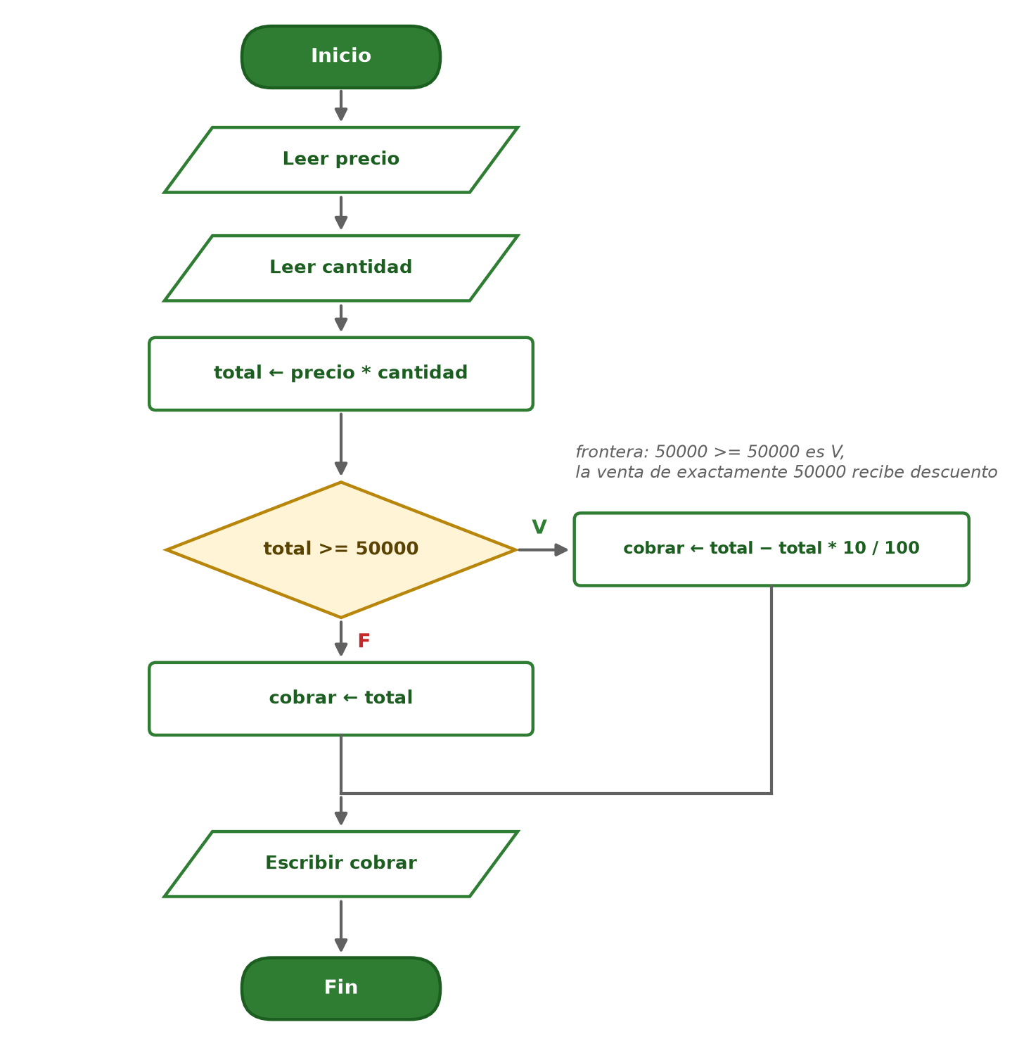
Figura PFI.1 — Diagrama de flujo del algoritmo de caja básico del proyecto: lectura del precio y la cantidad, cálculo del total, descuento del 10 % cuando el total llega a 50.000 y escritura del importe a cobrar.

Requisitos mínimos de la solución
Componente | Qué debe tener
Algoritmo de caja | Pseudocódigo y diagrama de flujo del algoritmo de caja básico, con su prueba de escritorio para tres casos (uno con descuento, uno sin descuento y el caso frontera) anotados antes de ejecutar; el mismo algoritmo, pasado a PSeInt, corre sin errores y da los resultados de la prueba.
Conjuntos | Los productos del emprendimiento organizados en al menos dos conjuntos, con su diagrama de Venn, una unión, una intersección y los cardinales.
Lógica | Al menos tres reglas del negocio simbolizadas con conectivos y paréntesis, y la tabla de verdad de una de ellas.
Presentación | Afiche o folleto del emprendimiento y guion de una demostración de unos cinco minutos.

Extensión recomendada: convertí el algoritmo en el sistema de caja completo de la Clase 21 (ciclo con centinela, acumulador de lo cobrado, contadores de ventas y de descuentos, promedio con guarda de división por cero y control cruzado). No son requisitos mínimos para aprobar el proyecto, pero acercan la solución a un sistema de caja real.

Etapas del proyecto
Etapa | Qué hacés
Etapa 1 — Definición | Elegís el emprendimiento en equipo, listás sus productos y precios, los agrupás en conjuntos por tipo y repartís los roles.
Etapa 2 — Construcción | Diseñás el algoritmo de caja básico con su prueba de escritorio, lo pasás a PSeInt y escribís las reglas del negocio con lógica proposicional.
Etapa 3 — Integración y ensayo | Sumás los aportes de las otras materias, verificás cada resultado por otro camino y ensayás la demostración para la feria.

Trabajo interdisciplinario: qué aporta cada materia
Materia | Aporte al emprendimiento
Algorítmica | El algoritmo de caja básico y la clasificación de los productos con conjuntos y lógica.
Matemática Aplicada a la Informática | Los precios, los porcentajes (descuentos, IVA) y el presupuesto del emprendimiento.
Gabinete de Software | El folleto o afiche en Word, la planilla de precios en Excel y la presentación para el stand.
Gabinete de Laboratorio | La preparación de la PC, la estructura de carpetas y el guardado de los archivos del proyecto.
Dibujo Técnico | El logo del emprendimiento, el afiche y el plano del stand a escala.

Qué entrega el equipo
• El emprendimiento presentado, con su nombre, sus productos y sus precios.
• La carpeta del proyecto: pseudocódigo, diagrama de flujo y prueba de escritorio del algoritmo; los conjuntos con su diagrama de Venn y las reglas lógicas con su tabla.
• El algoritmo de caja básico funcionando en PSeInt (.psc), el material de difusión (afiche o folleto) y la demostración en vivo en el stand.

Pautas para el equipo
• Trabajen en equipos de 3 o 4 integrantes, con roles claros (algoritmo, conjuntos y lógica, material de difusión, presentación).
• Usen el mismo emprendimiento en todas las materias.
• Anoten el resultado esperado de cada prueba antes de ejecutar y verifiquen cada resultado por otro camino.
• Sean claros y honestos en la presentación: qué resuelve el algoritmo y qué quedó pendiente.

